Федеральное государственное образовательное бюджетное

учреждение высшего образования

**«Финансовый университет при Правительстве Российской Федерации»**

**(Финансовый университет)**

Колледж информатики и программирования

Специальность 09.02.03 «Программирование в компьютерных системах»

**ОТЧЕТ**

**ПО УЧЕБНОЙ ПРАКТИКЕ**

Выполнил:

студент группы № 3ПКС-220

Садовникова Е. Д.

*(И.О. Фамилия)*

Проверил:

руководитель практики от колледжа:

М. В. Морозова

*(И.О. Фамилия)*

**Москва**

**20­­­­23**

Содержание

БД 4

25.05.2023 Практическая работа 1 4

25.05.2023 Практическая работа 2 10

30.05.2023 Практическая работа 3 16

30.05.2023 Практическая работа 4 22

30.05.2023 Практическая работа 5 29

01.06.2023 Практическая работа 6 33

02.06.2023 Практическая работа 7 50

06.06.2023 Практическая работа 8 54

06.06.2023 Практическая работа 9 57

06.06.2023 Практическая работа 10 62

06.06.2023 Практическая работа 11 84

06.06.2023 Практическая работа 12 95

1С 98

Практическая работа 1 98

Практическая работа 2 103

Практическая работа 3 106

Практическая работа 4 110

Практическая работа 5 117

Практическая работа 6 121

Практическая работа 7 128

Практическая работа 8 138

Практическая работа 9 143

Сети 150

Практическая работа 1 150

Практическая работа 2.1 157

Практическая работа 2.2 165

Практическая работа 2.3 170

Практическая работа 2.4 174

Практическая работа 2.5 179

Практическая работа 3 183

Практическая работа 4 190

# БД

# 25.05.2023 Практическая работа 1

Задание:

С помощью скрипта открыть БД Автосервиса, отформатировать данные, импортировать данные в таблицы «Manufacturer», «Product», «ProductSale»

Ход работы:

Диаграмма представлена на рисунке 1

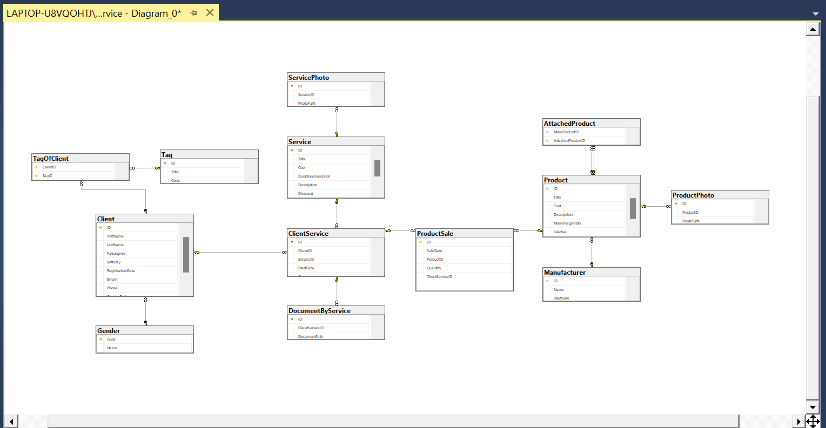

Рисунок 1. Диаграмма автосервиса

Таблица manufacturer представлена на рисунке 2–3

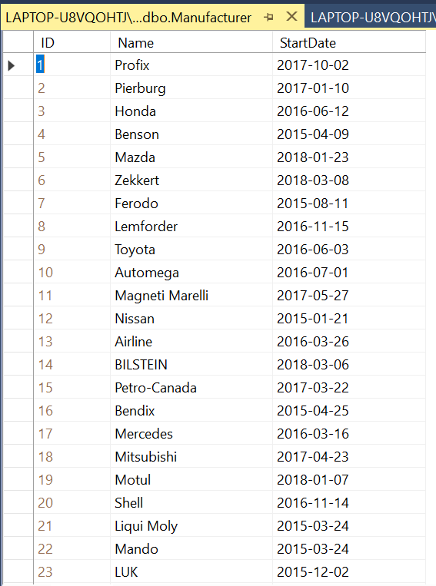

Рисунок 2. Таблица manufacturer

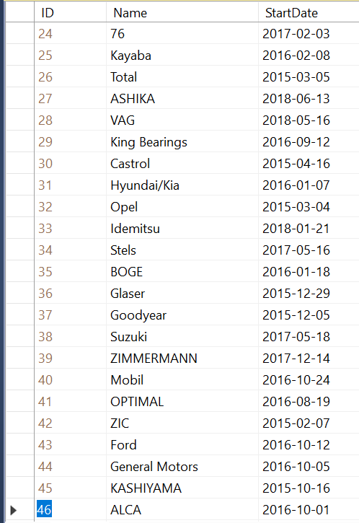

Рисунок 3. Таблица manufacturer

Таблица product представлена на рисунке 4–5

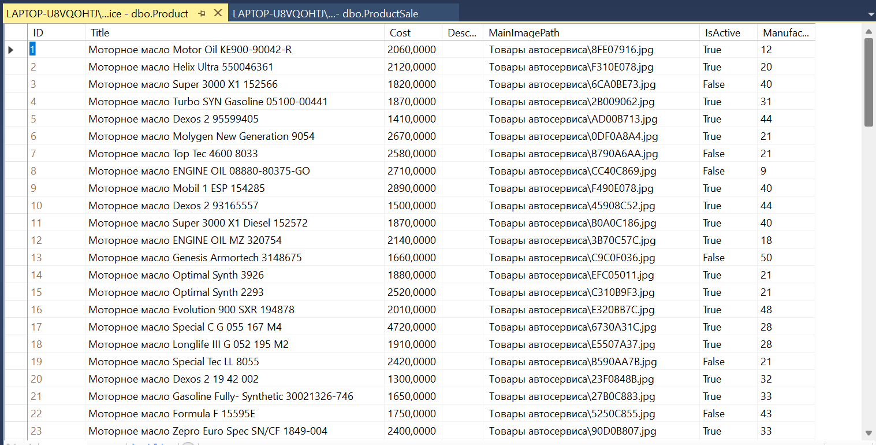

Рисунок 4. Таблица product

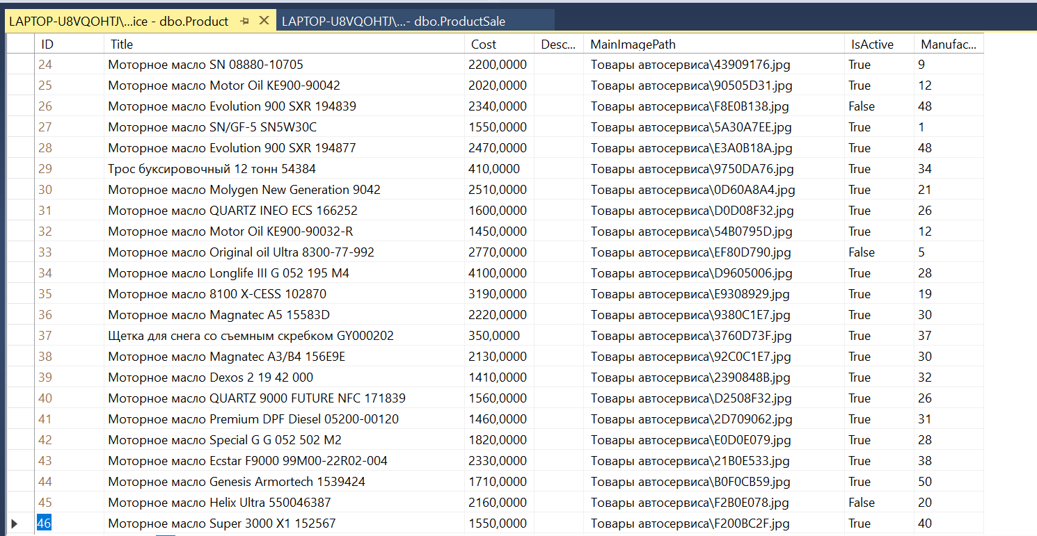

Рисунок 5. Таблица product

Таблица productSale представлена на рисунке 6–7

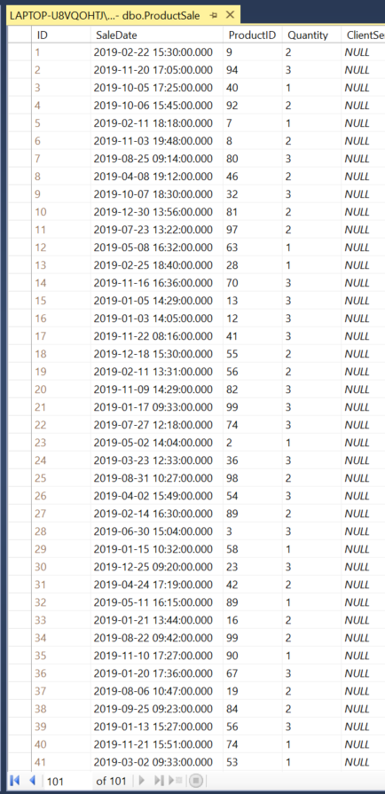

Рисунок 6. Таблица productSale

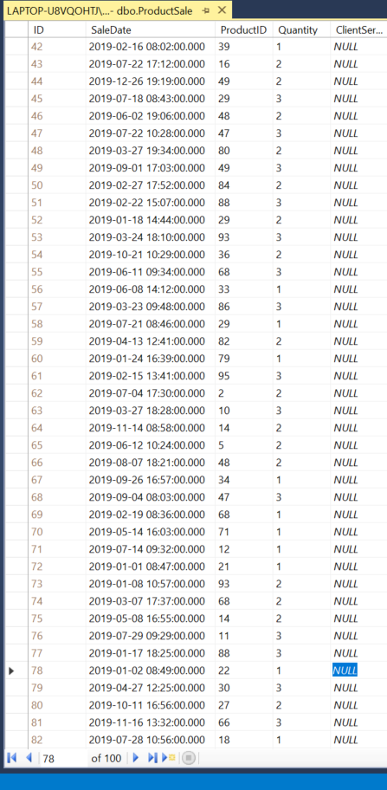

Рисунок 7. Таблица productSale

# 25.05.2023 Практическая работа 2

Задание: отформатировать данные, импортировать данные в таблицы «Client», «Service», «ClientService»

Ход работы:

Диаграмма представлена на рисунке 8



На рисунке 9 представлена таблица «Client»

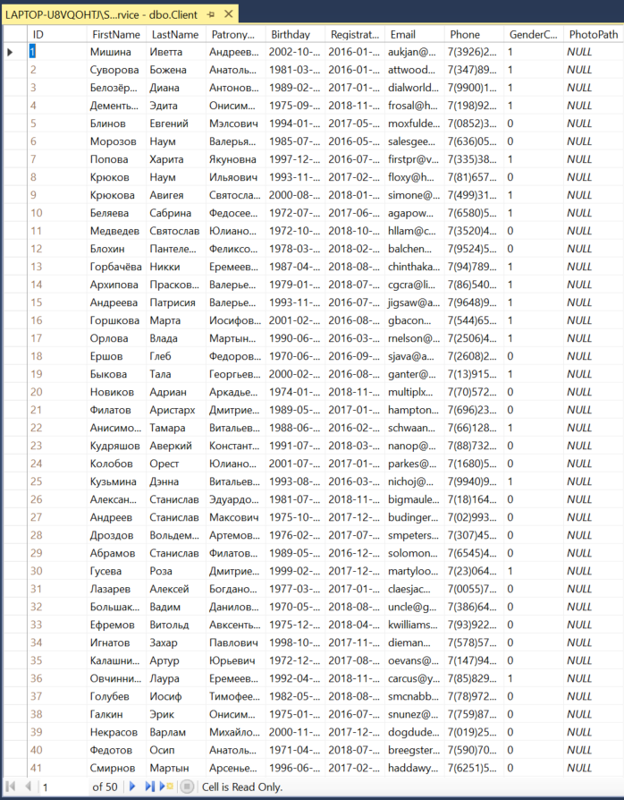

Рисунок 9. Таблица «Client»

На рисунке 10 - 11 представлена таблица «ClientService»

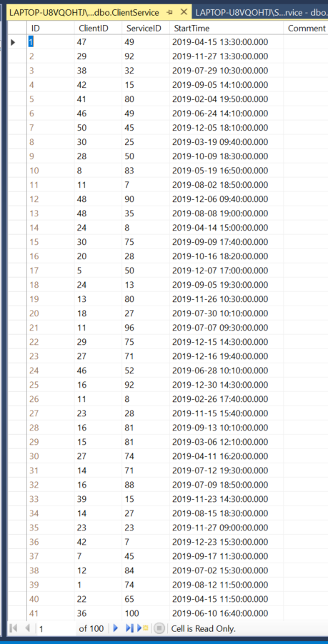

Рисунок 10. Таблица «ClientService»

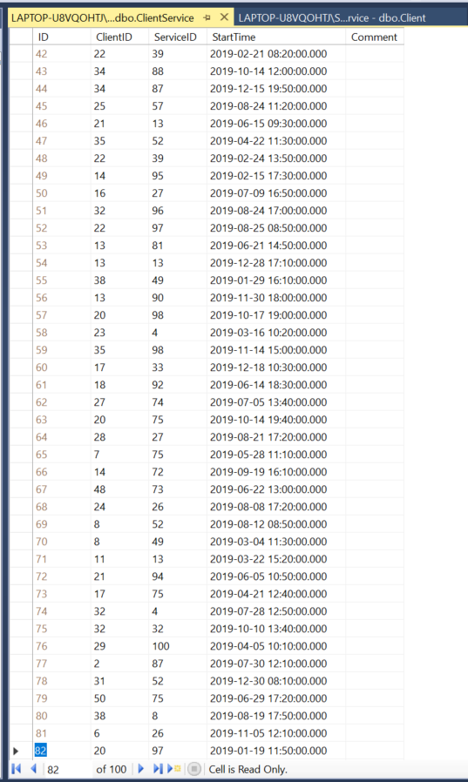

Рисунок 11. Таблица «ClientService»

На рисунке 12 - 13 представлена таблица «Service»

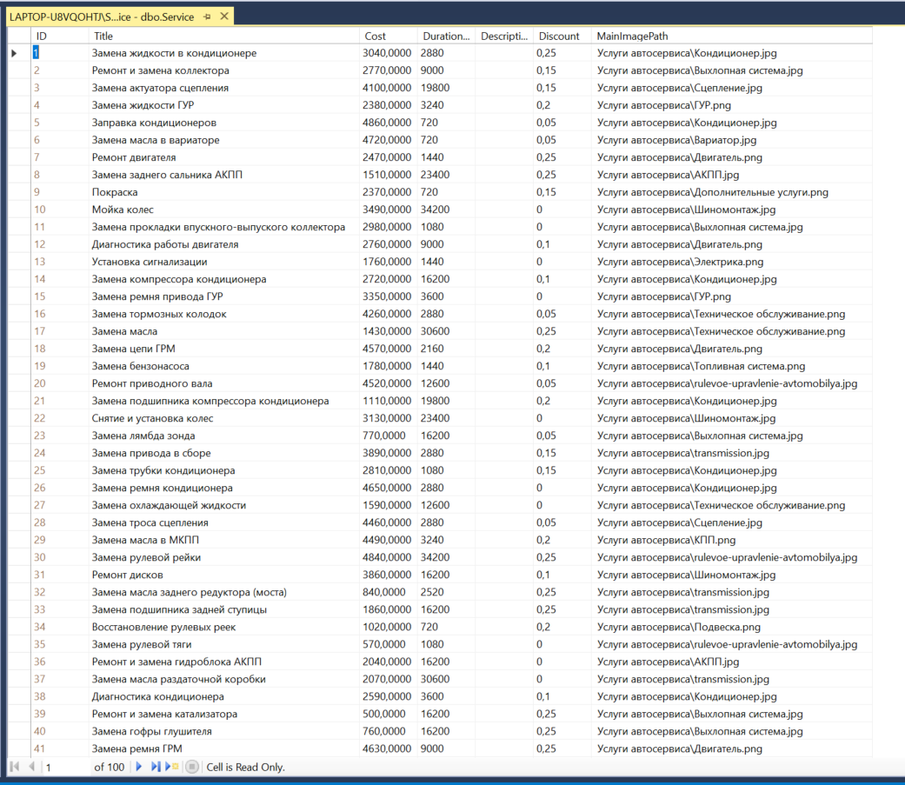

Рисунок 12. Таблица «Service»

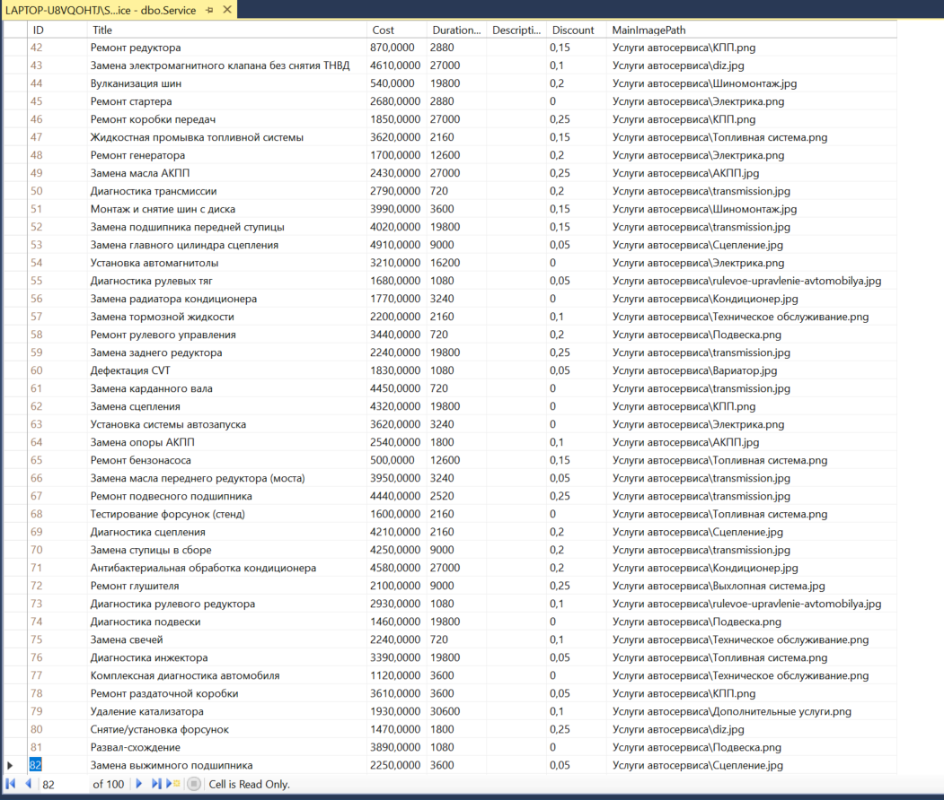

Рисунок 13. Таблица «Service»

# 30.05.2023 Практическая работа 3

Задание: с помощью скрипта открыть БД «Товары-Материалы», отформатировать данные, импортировать данные в таблицы

Ход работы:

На рисунке 14 представлена диаграмма базы данных

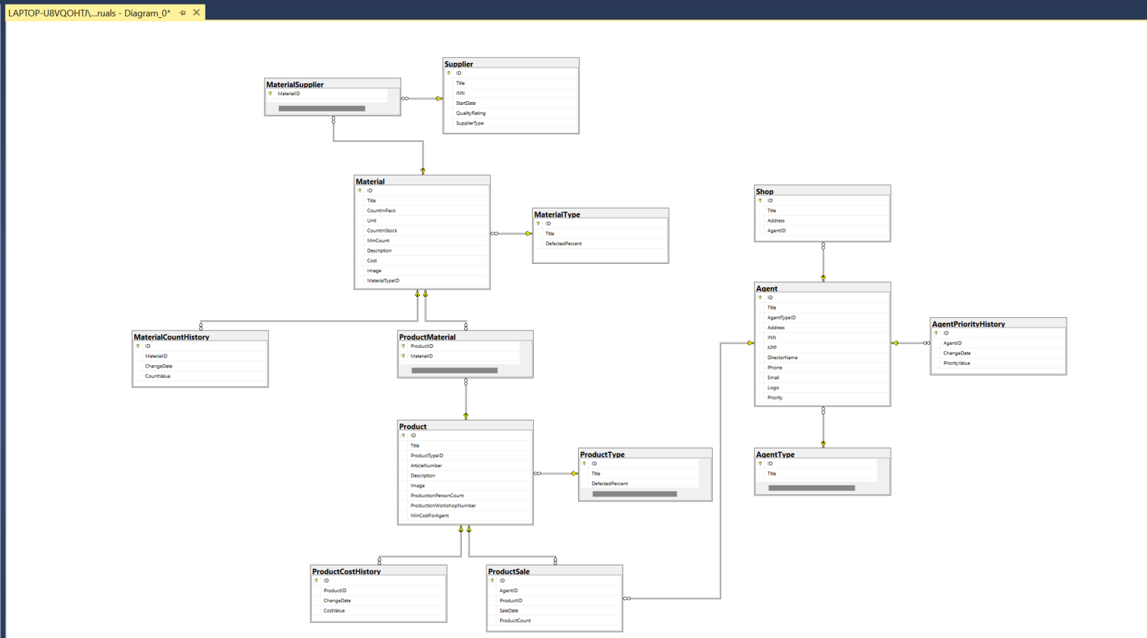

Рисунок 14. Диаграмма БД «Товары-Материалы»

На рисунке 15 представлена таблица «Material»

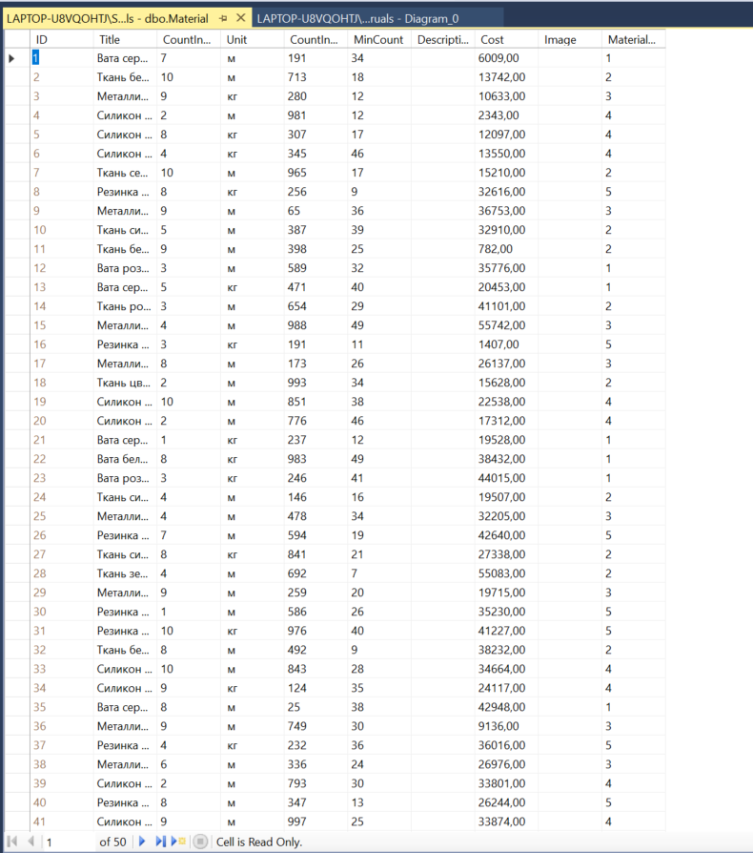

Рисунок 15. Таблица «Material»

На рисунке 16–17 представлена таблица «Product»

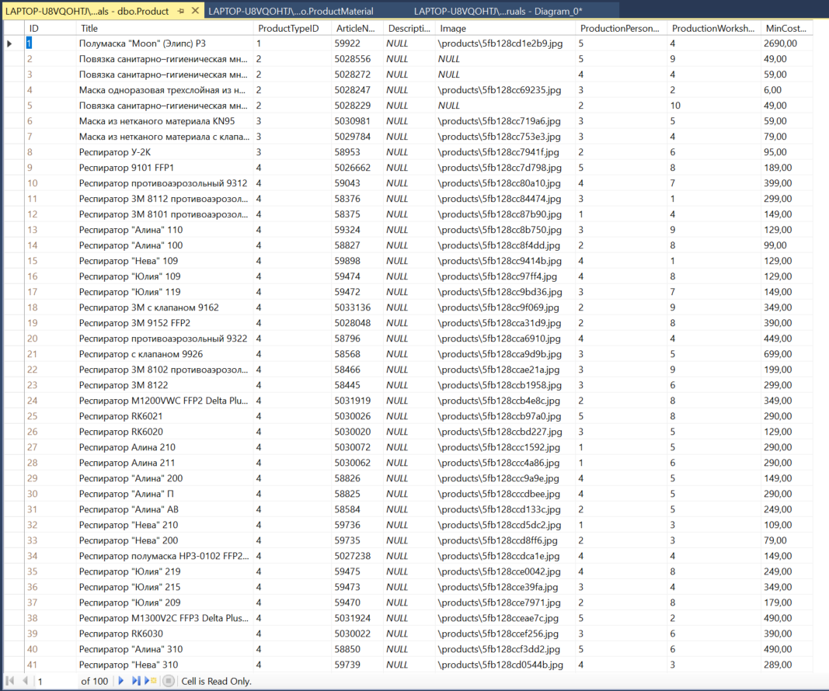

Рисунок 16. Таблица «Product»

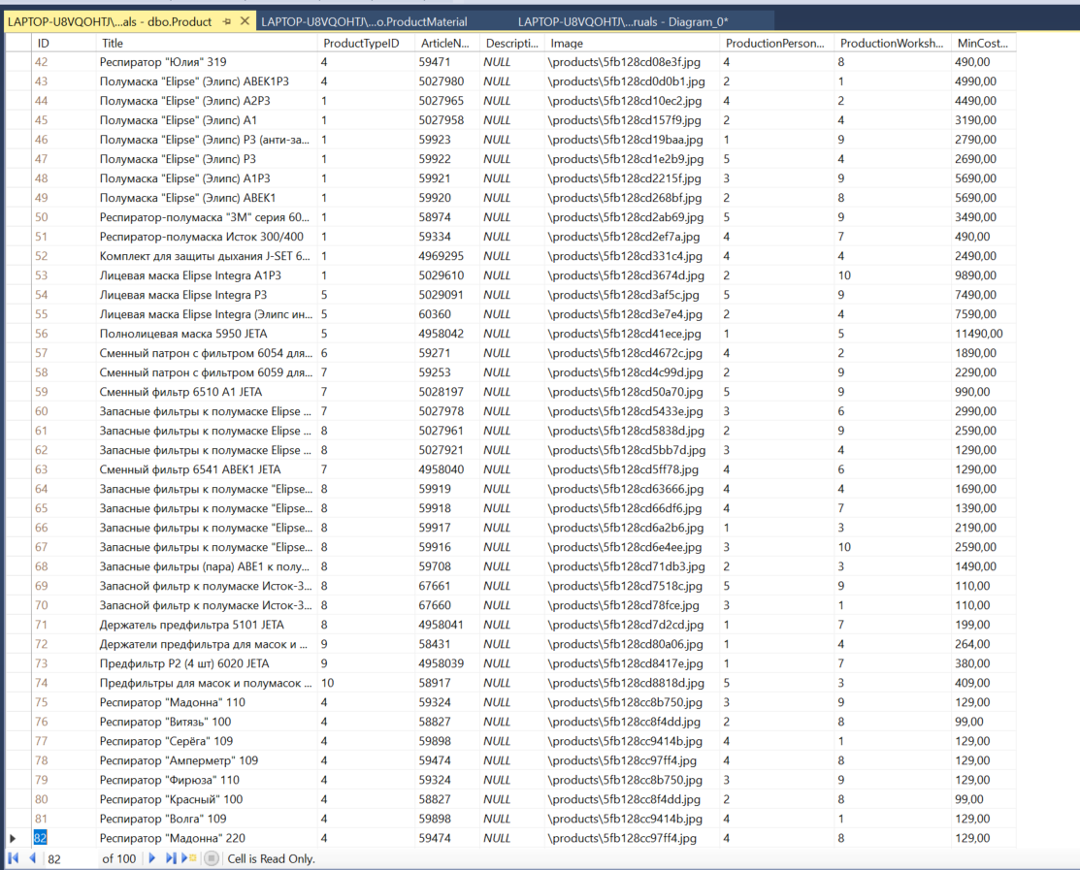

Рисунок 17. Таблица «Product»

На рисунке 18–19 представлена таблица «ProductMaterial»

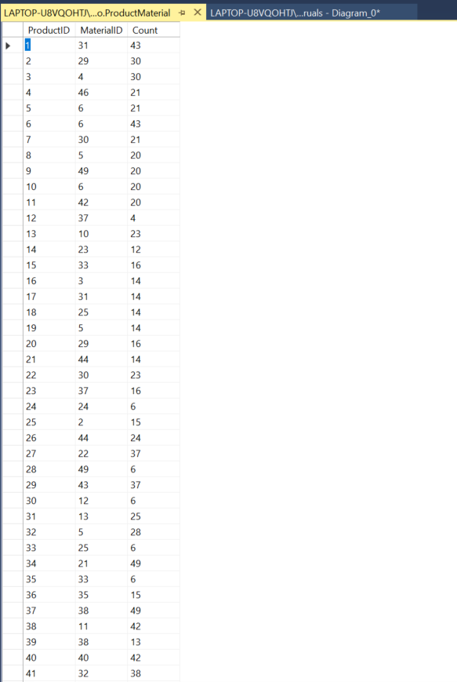

Рисунок 18. Таблица «ProductMaterial»

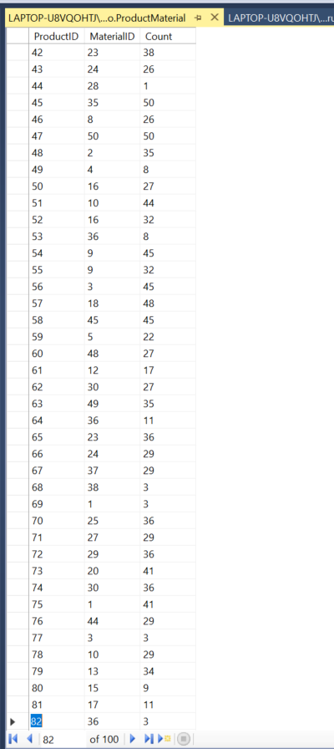

Рисунок 19. Таблица «ProductMaterial»

# 30.05.2023 Практическая работа 4

Задание: с помощью скрипта открыть БД «Поставщики-Материалы», отформатировать данные, импортировать данные в таблицы

Ход работы:

На рисунке 20 представлена диаграмма базы данных

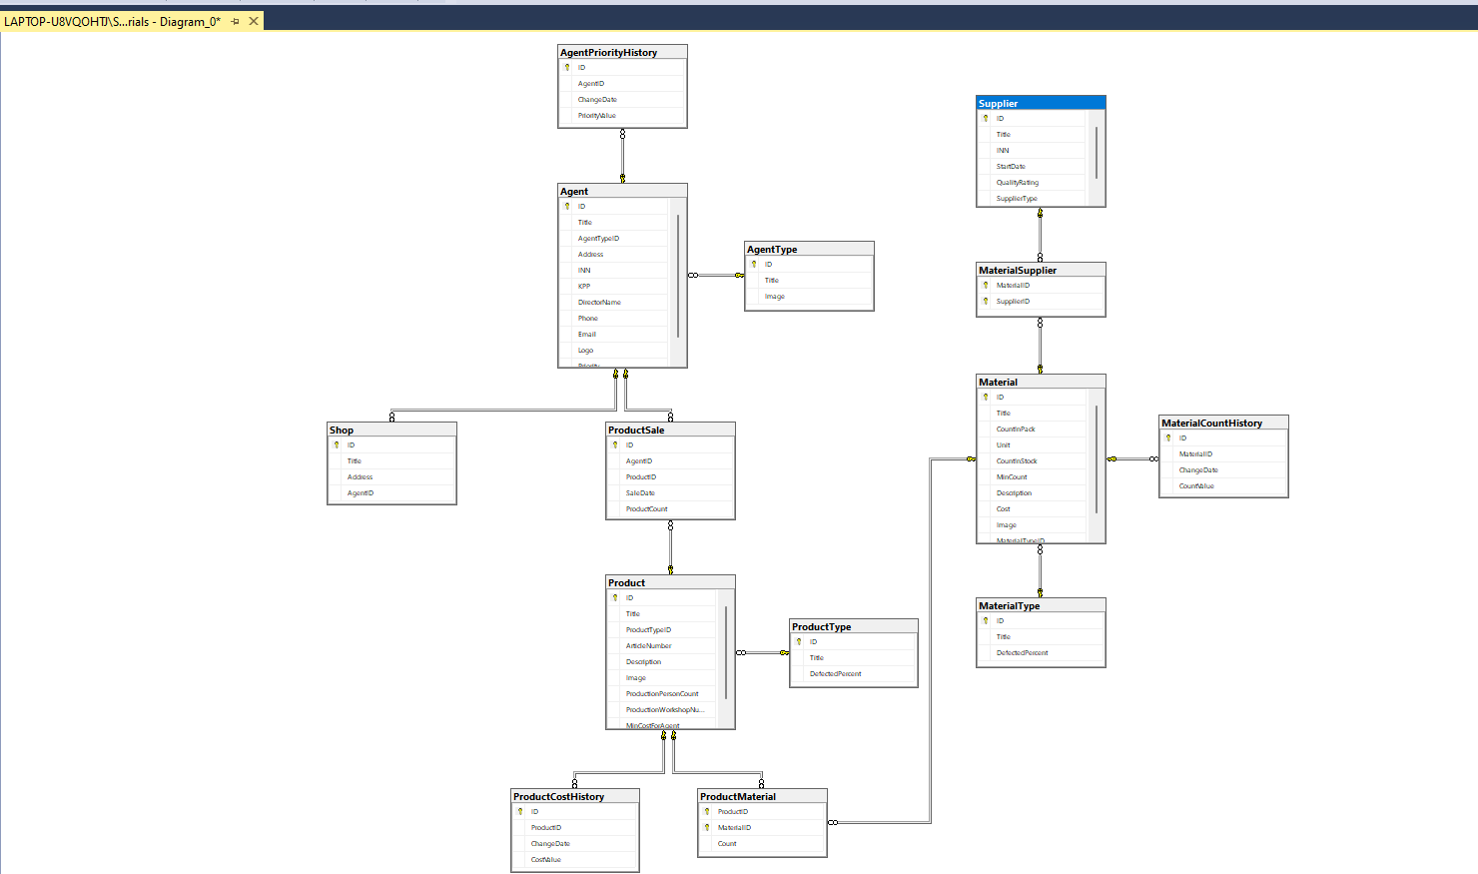

Рисунок 20. Диаграмма БД «Поставщики -Материалы»

На рисунке 21–22 представлена таблица «Material»

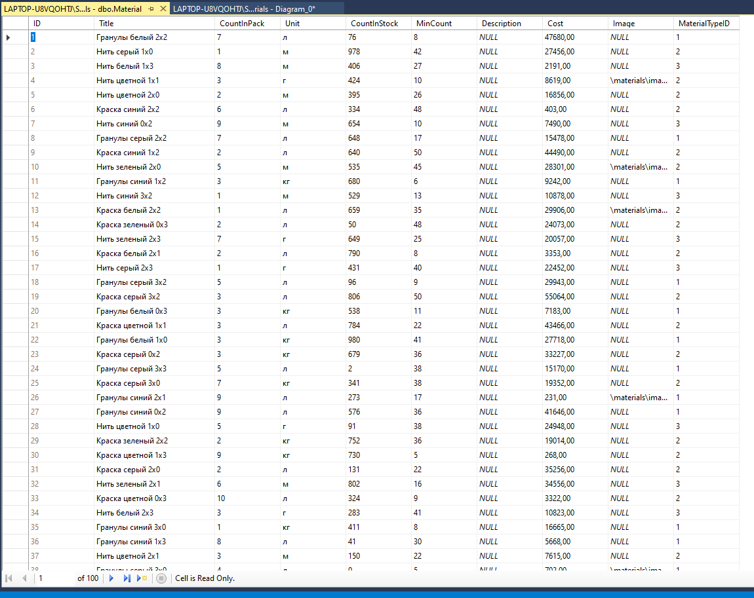

Рисунок 21. Таблица «Material»

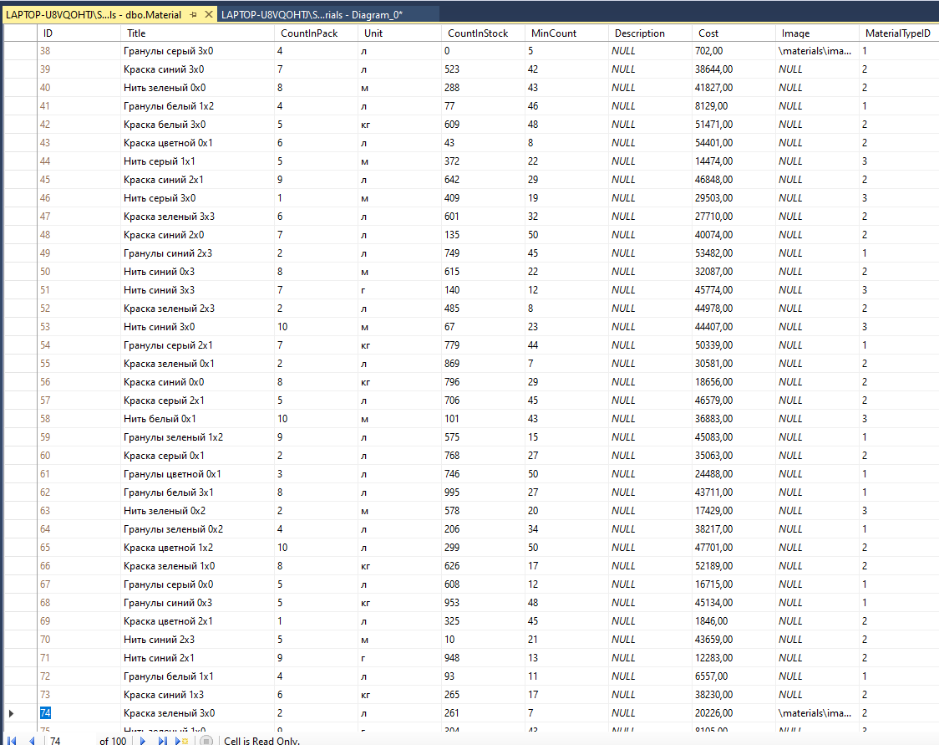

Рисунок 22. Таблица «Material»

На рисунке 23–24 представлена таблица «Supplier»

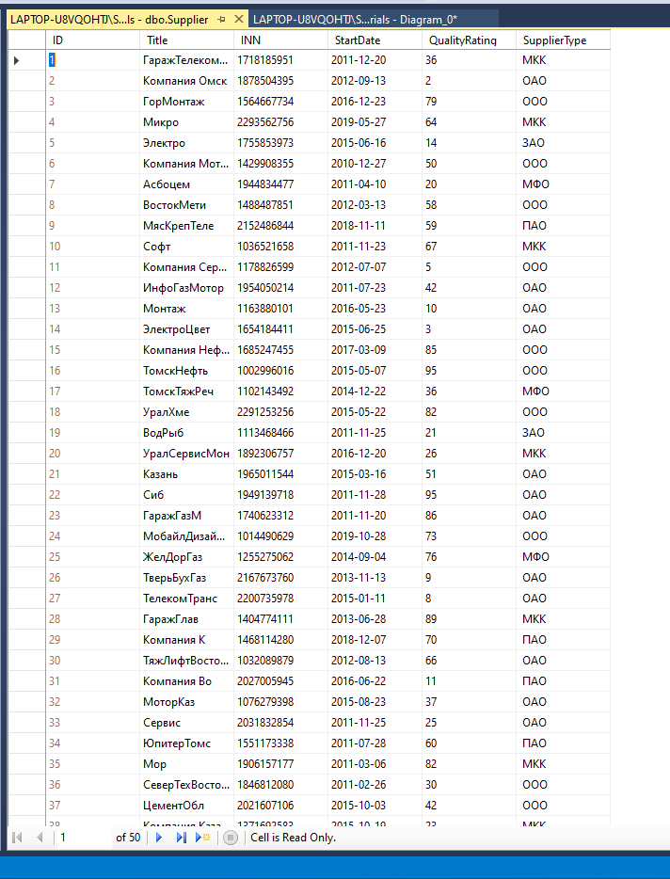

Рисунок 23. Таблица «Supplier»

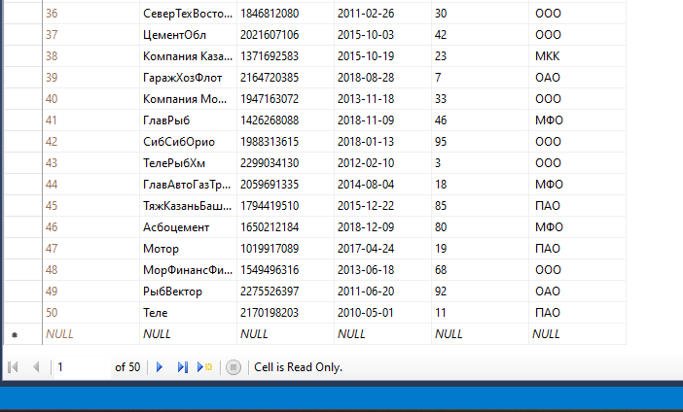

Рисунок 24. Таблица «Supplier»

На рисунке 25–26 представлена таблица «MaterialSupplier»

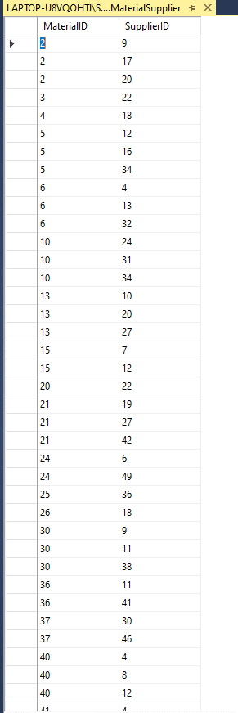

Рисунок 25. Таблица «MaterialSupplier»

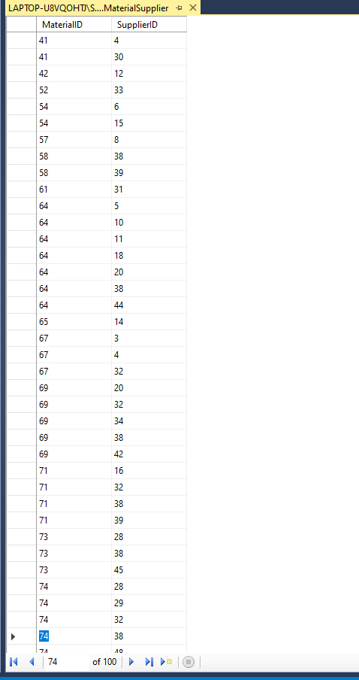

Рисунок 26. Таблица «MaterialSupplier»

# 30.05.2023 Практическая работа 5

Задание: создать БД «Торговый Центр», отформатировать данные, импортировать данные в таблицы

Ход работы:

На рисунке 27 представлена диаграмма базы данных

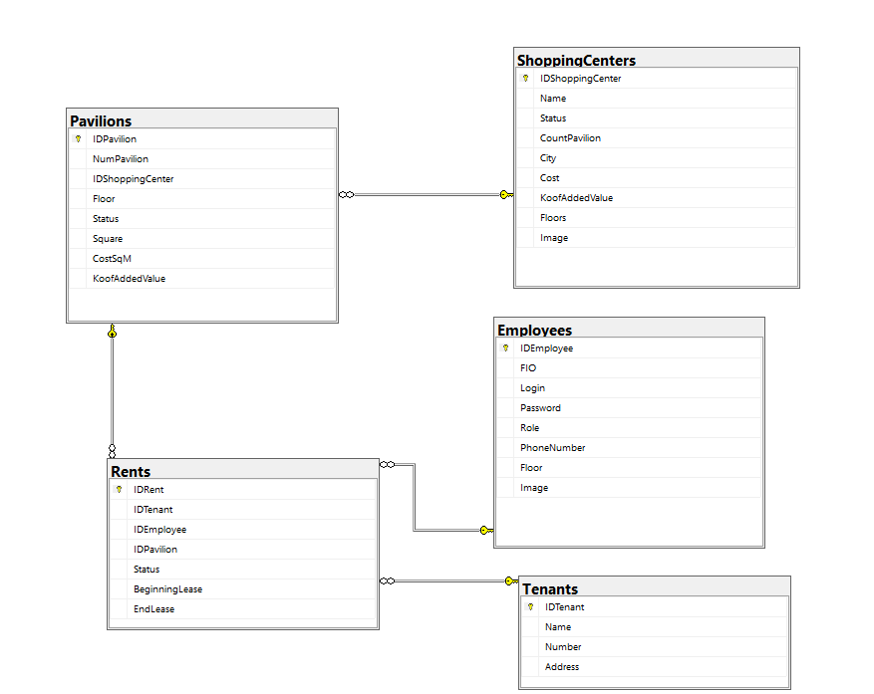

Рисунок 27. Диаграмма БД

На рисунке 28 представлена таблица Employees

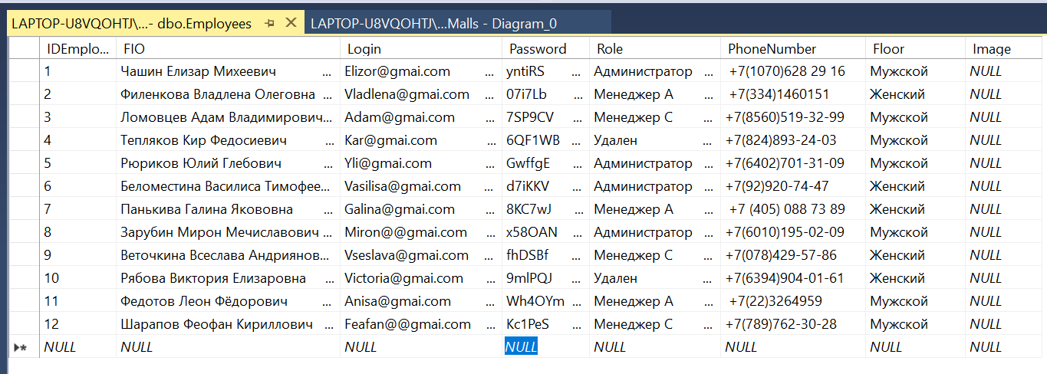

Рисунок 28. Таблица «Employees»

На рисунке 29 представлена таблица Pavilions

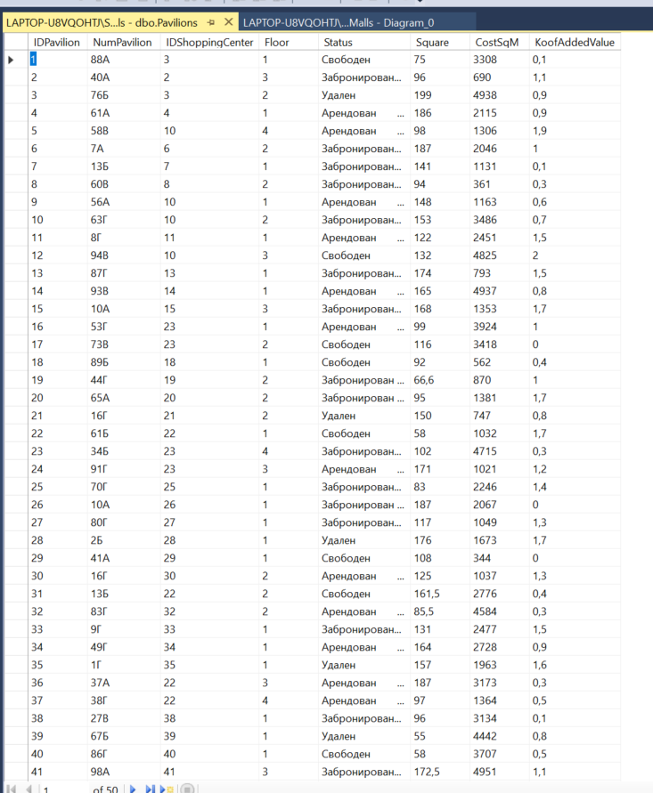

Рисунок 29. Таблица «Pavilions»

На рисунке 30 представлена таблица Rents

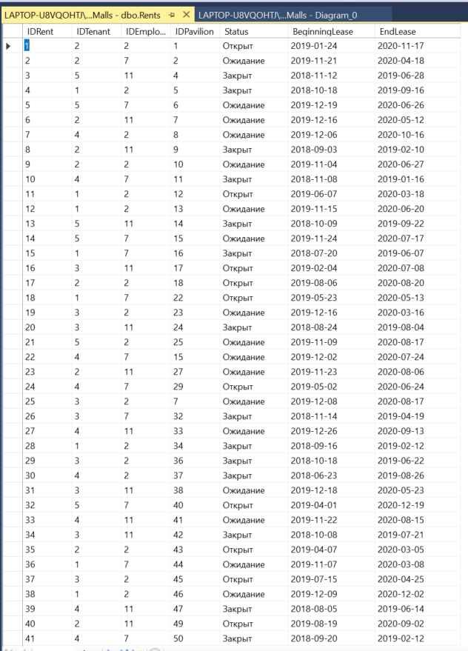

Рисунок 30. Таблица Rents

На рисунке 31 представлена таблица ShoppingCenters

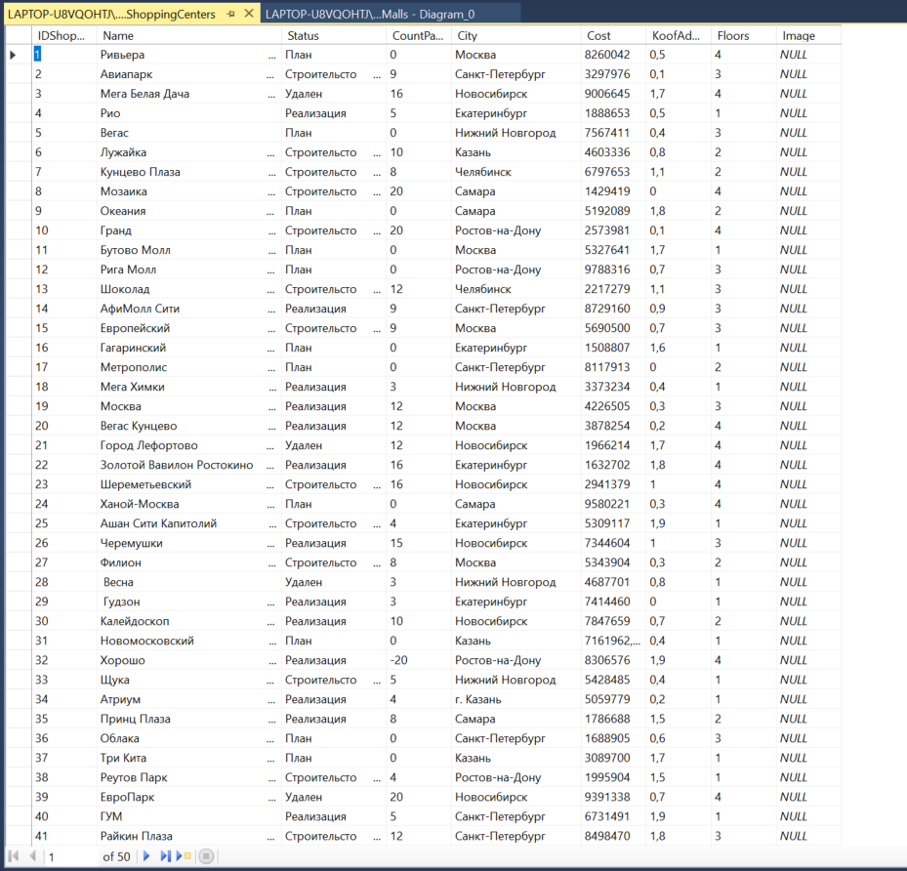

Рисунок 31. Таблица ShoppingCenters

На рисунке 32 представлена таблица Tenants

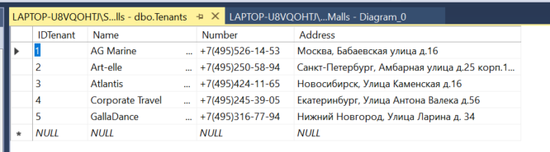

Рисунок 32. Таблица Tenants

# 01.06.2023 Практическая работа 6

Задание: создать БД машины, отформатировать данные, импортировать данные в таблицы

Ход работы:

Диаграмма БД машины (рисунок 33)

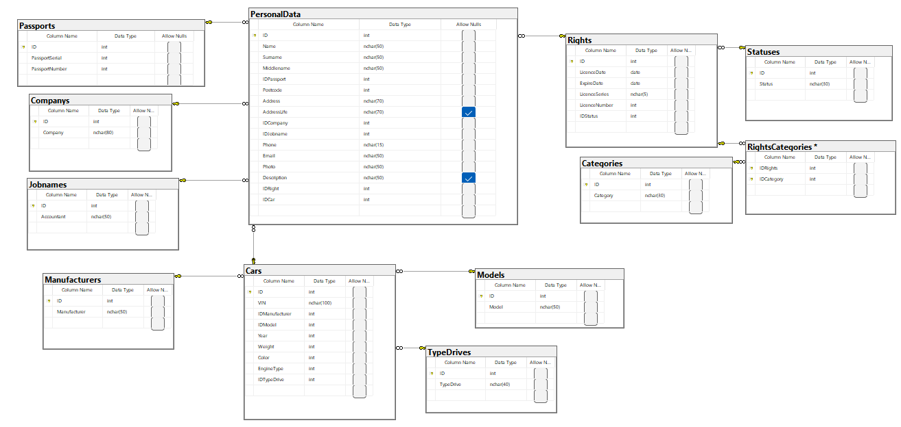

Рисунок 33. БД машины

На рисунке 34–35 представлена таблица Cars

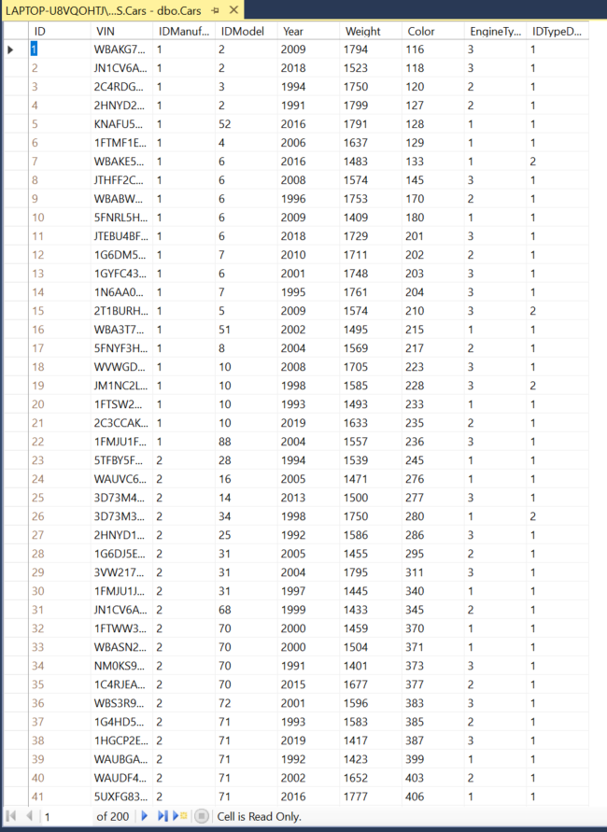

Рисунок 34. Таблица Cars

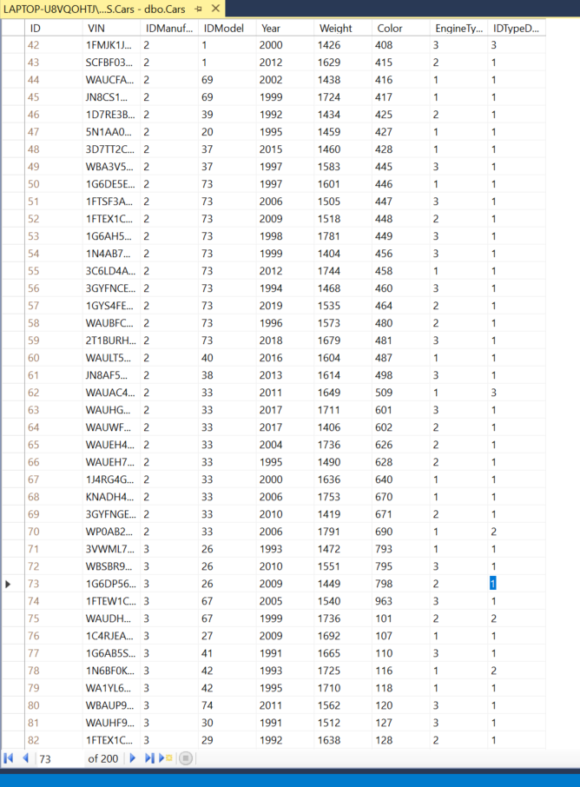

Рисунок 35. Таблица Cars

На рисунке 36 представлена таблица Categories

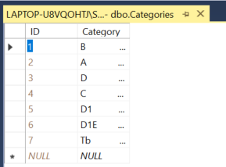

Рисунок 36. Таблица Categories

На рисунке 37 представлена таблица Companies

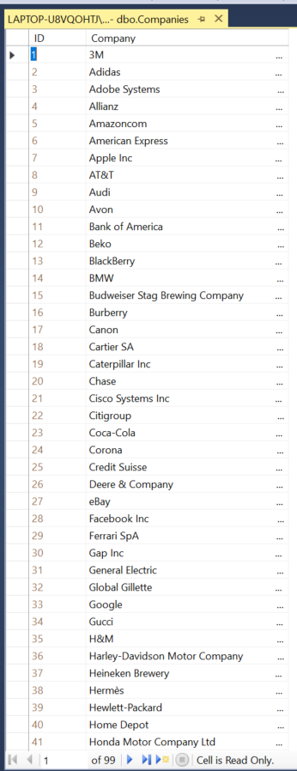

Рисунок 37. Таблица Companies

На рисунке 38–39 представлена таблица Jobnames

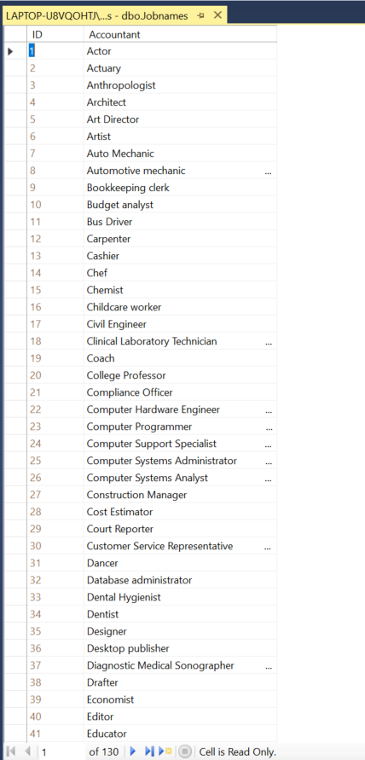

Рисунок 38. Таблица Jobnames

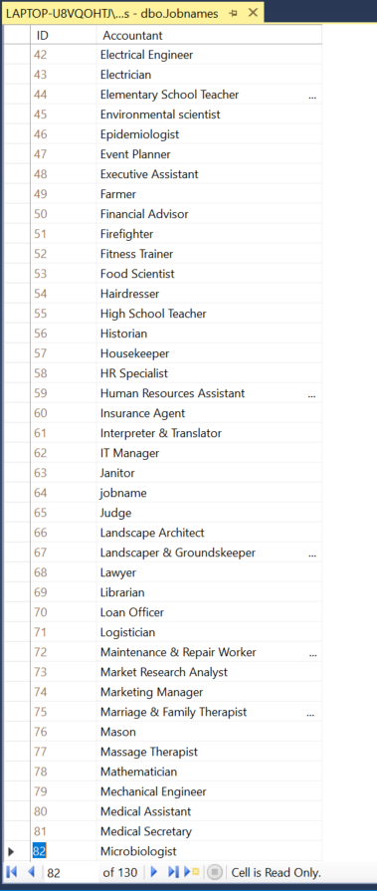

Рисунок 39. Таблица Jobnames

На рисунке 40 представлена таблица Manufacturers

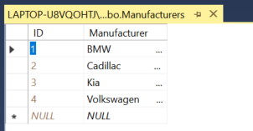

Рисунок 40. Таблица Manufacturers

На рисунке 41 представлена таблица Models

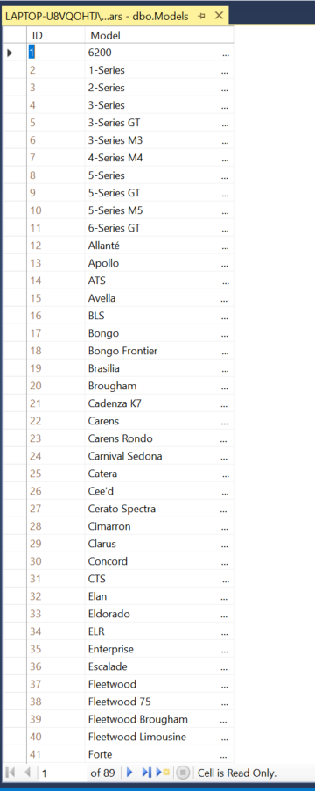

Рисунок 41. Таблица Models

На рисунке 42–43 представлена таблица Passports

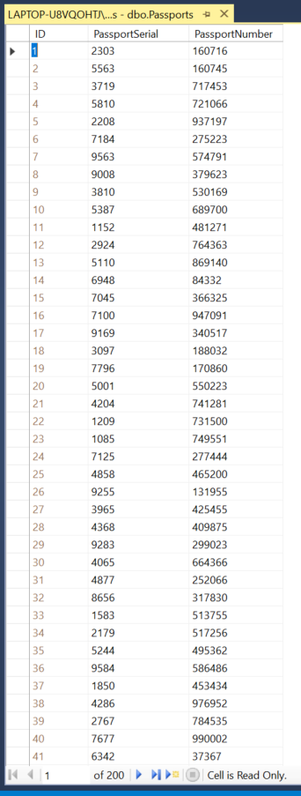

Рисунок 42. Таблица Passports

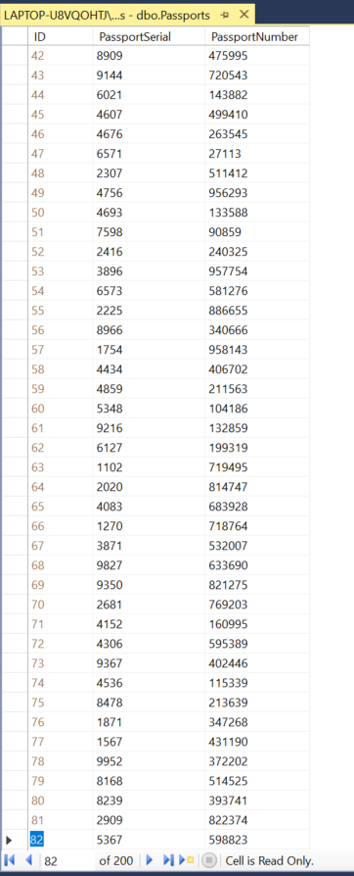

Рисунок 43. Таблица Passports

На рисунке 44–45 представлена таблица PersonalData

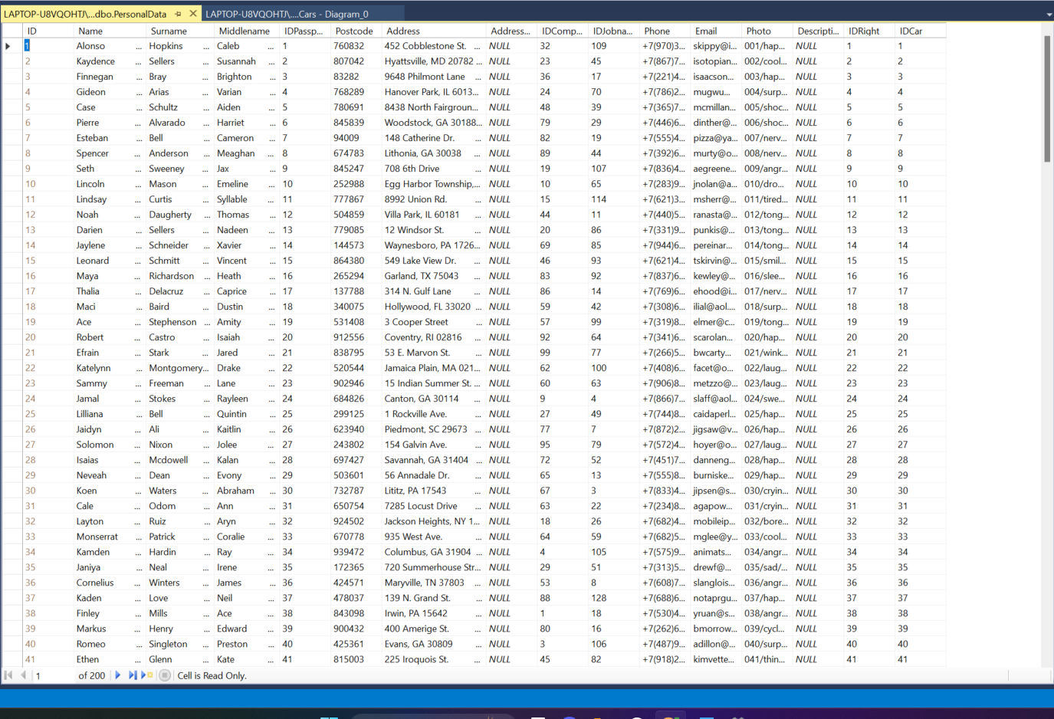

Рисунок 44. Таблица PersonalData

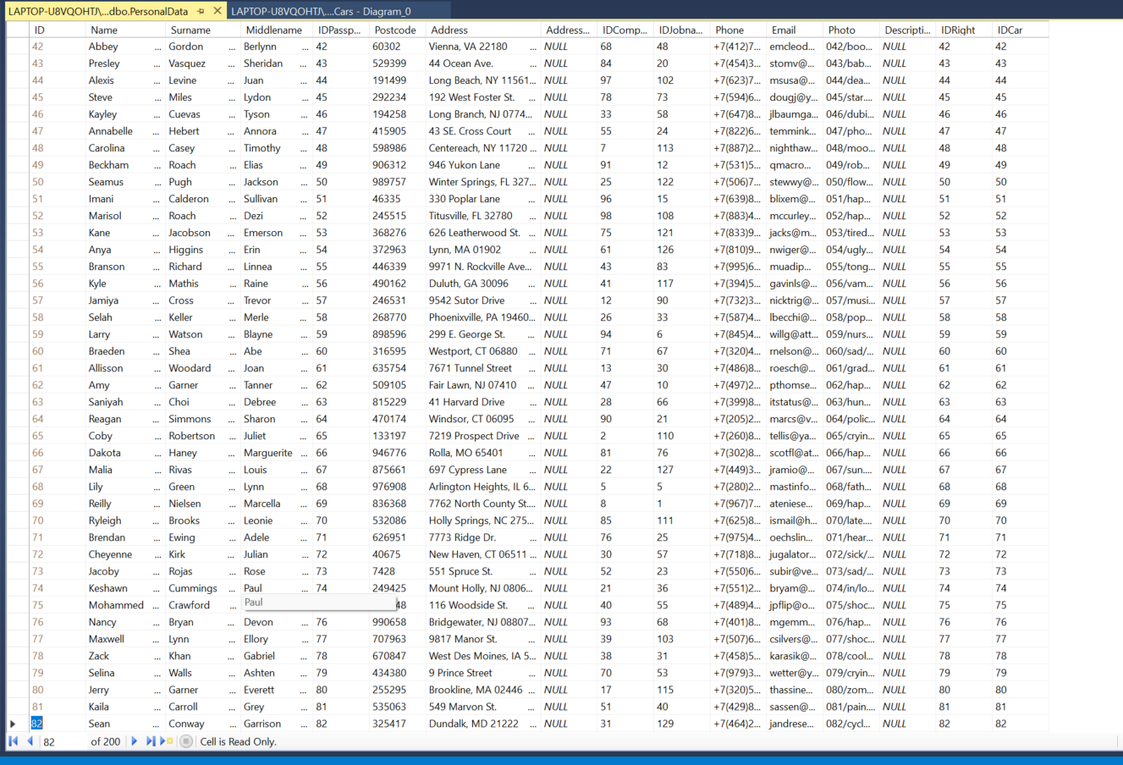

Рисунок 45. Таблица PersonalData

На рисунке 46–47 представлена таблица Rights

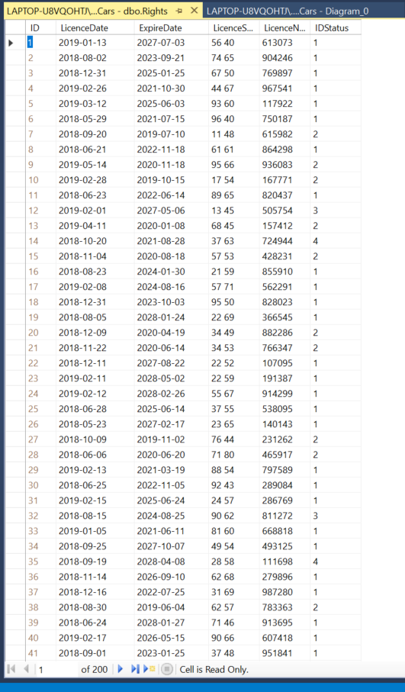

Рисунок 46. Таблица Rights

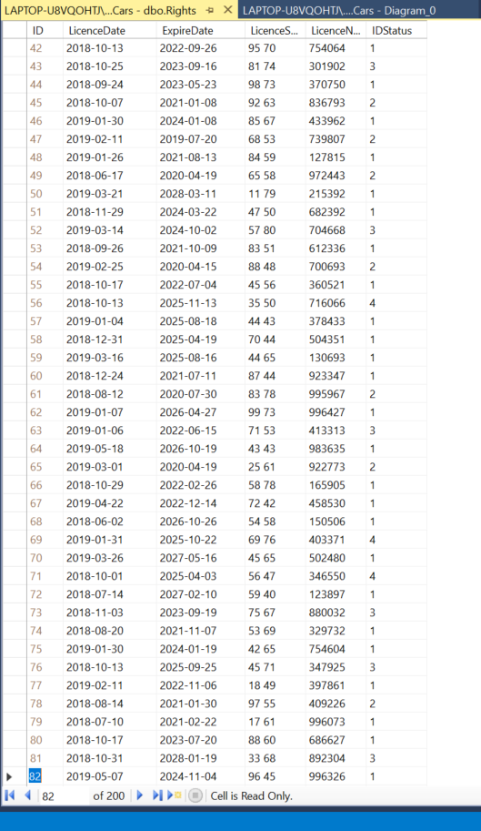

Рисунок 47. Таблица Rights

На рисунке 48–49 представлена таблица RightsCategories

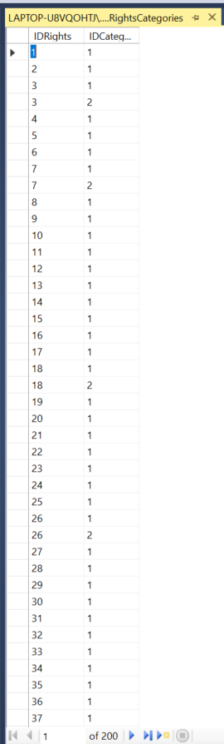

Рисунок 48. Таблица RightsCategories

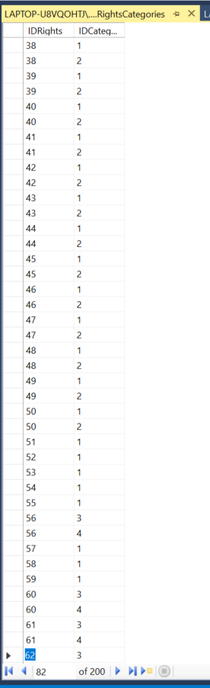

Рисунок 49. Таблица RightsCategories

На рисунке 50 представлена таблица Statuses

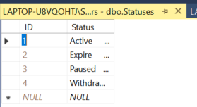

Рисунок 50. Таблица Statuses

На рисунке 51 представлена таблица TypeDrives

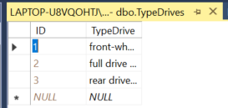

Рисунок 51. Таблица TypeDrives

# 02.06.2023 Практическая работа 7

Задание: создать БД «MarafonSkills», отформатировать данные, импортировать данные в таблицы

Ход работы:

Диаграмма БД «MarafonSkills» (рисунок 52)

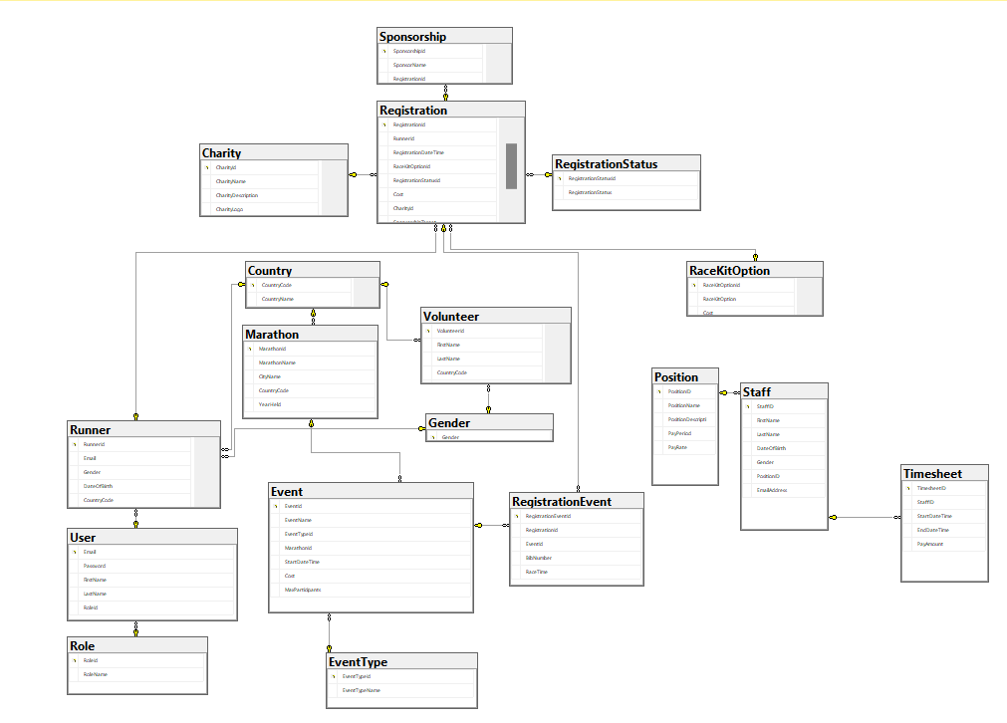

Рисунок 52. Диаграмма БД

На рисунке 53 представлена таблица Position

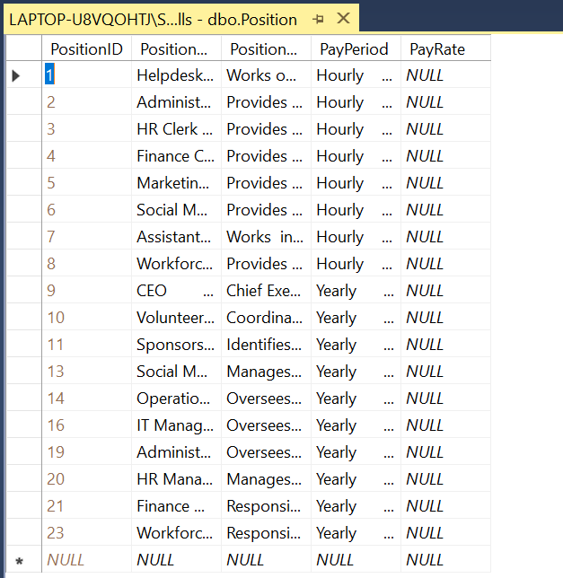

Рисунок 53. Таблица Position

На рисунке 54 представлена таблица Staff

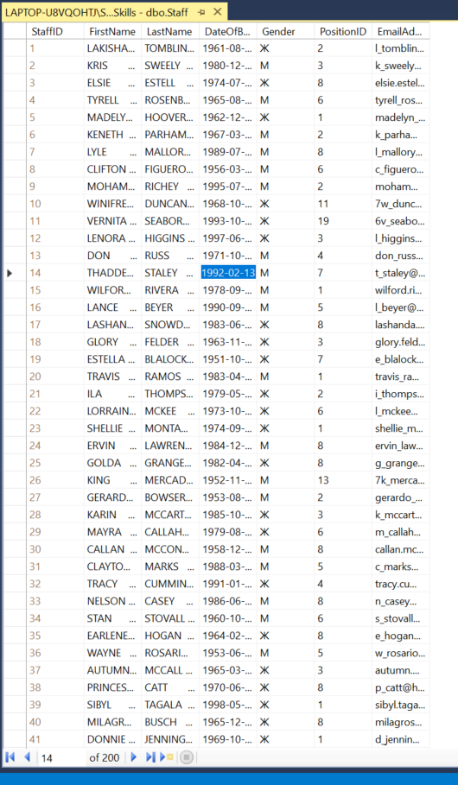

Рисунок 54. Таблица Staff

На рисунке 55 представлена таблица Timesheet

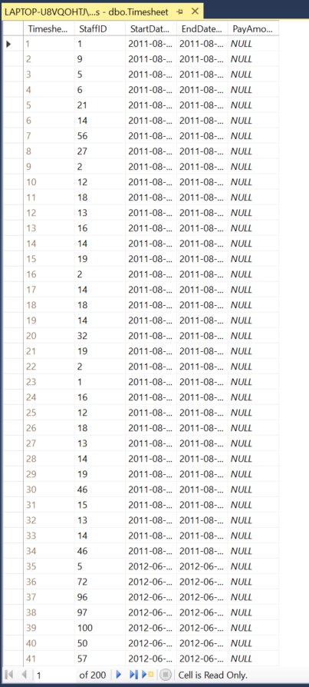

Рисунок 55. Таблица Timesheet

# 06.06.2023 Практическая работа 8

**Задание**: создать БД, отформатировать данные, импортировать данные в таблицы

**Ход работы:**

Диаграмма БД (рисунок 56)

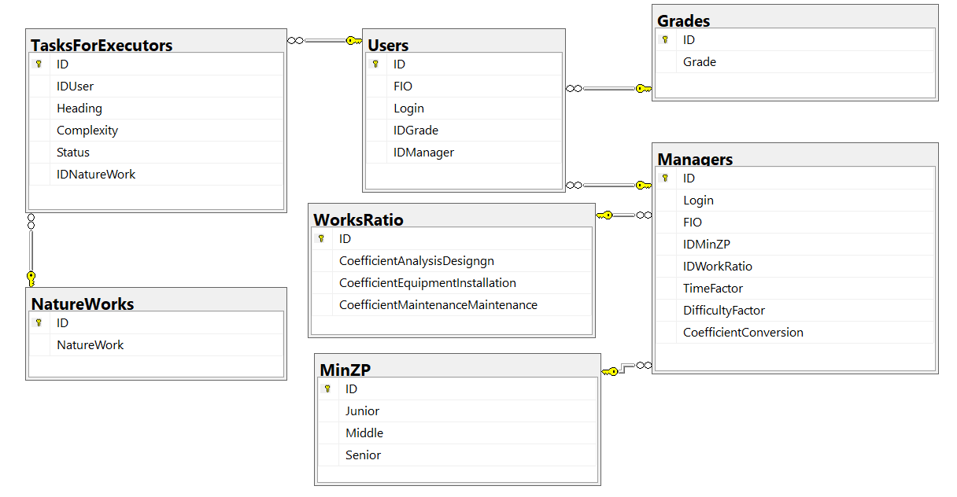

Рисунок 56. Диаграмма БД

На рисунке 57 представлена таблица NatureWorks

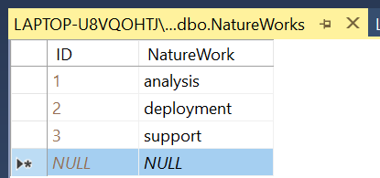

Рисунок 57. Таблица NatureWorks

На рисунке 58 представлена таблица WorksRatio

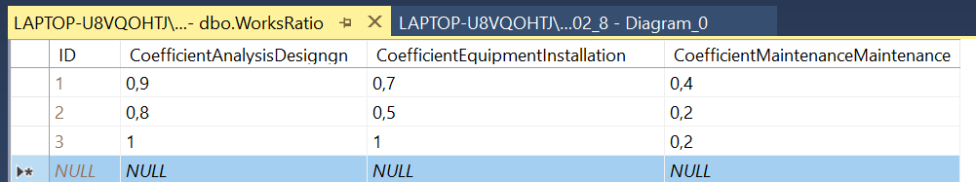

Рисунок 58. Таблица WorksRatio

На рисунке 59 представлена таблица MinZP

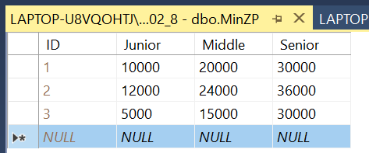

Рисунок 59. Таблица MinZP

На рисунке 60 представлена таблица Managers

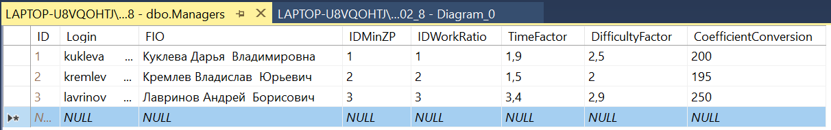

Рисунок 60. Таблица Managers

На рисунке 61 представлена таблица Grades

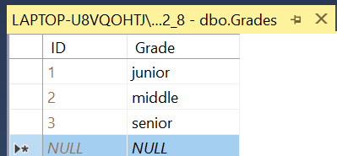

Рисунок 61. Таблица Grades

На рисунке 62 представлена таблица Users

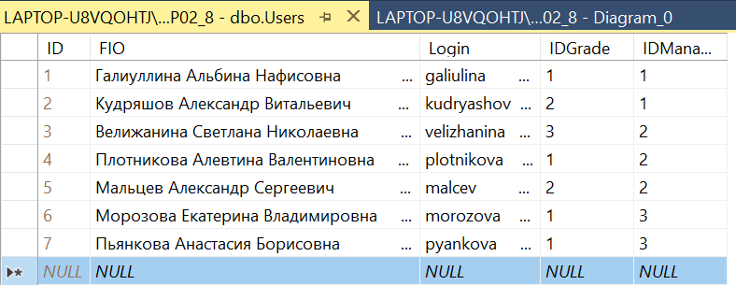

Рисунок 62. Таблица Users

На рисунке 63 представлена таблица TasksForExecutors

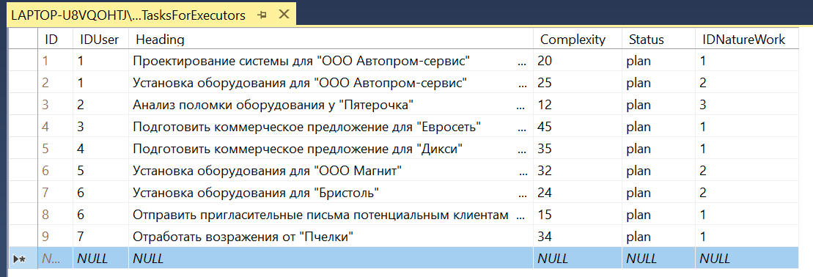

Рисунок 63. Таблица TasksForExecutors

**Вывод**: создана БД, данные отформатированы и импортированы в таблицы

# 06.06.2023 Практическая работа 9

**Задание**: создать БД, отформатировать данные, импортировать данные в таблицы

**Ход работы:**

Диаграмма БД (рисунок 64)

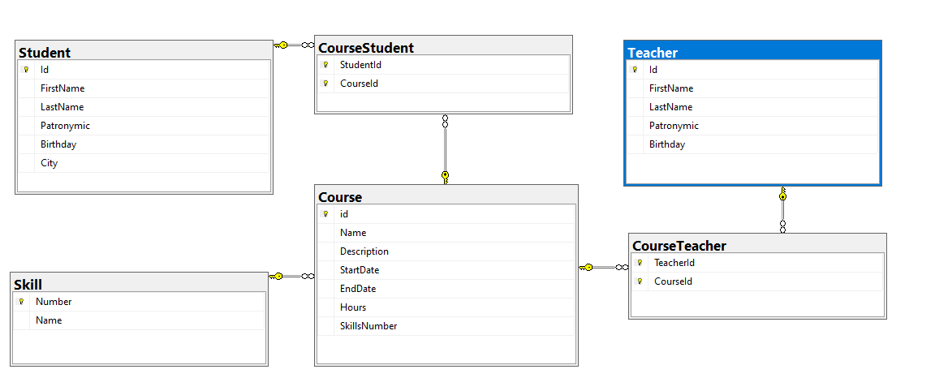

Рисунок 64. Диаграмма БД

На рисунке 65–66 представлена таблица Skill

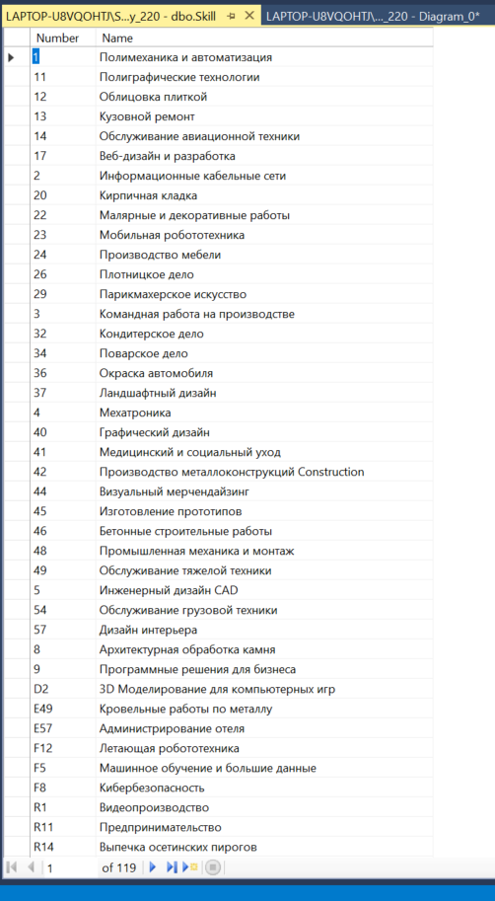

Рисунок 65. Таблица Skill

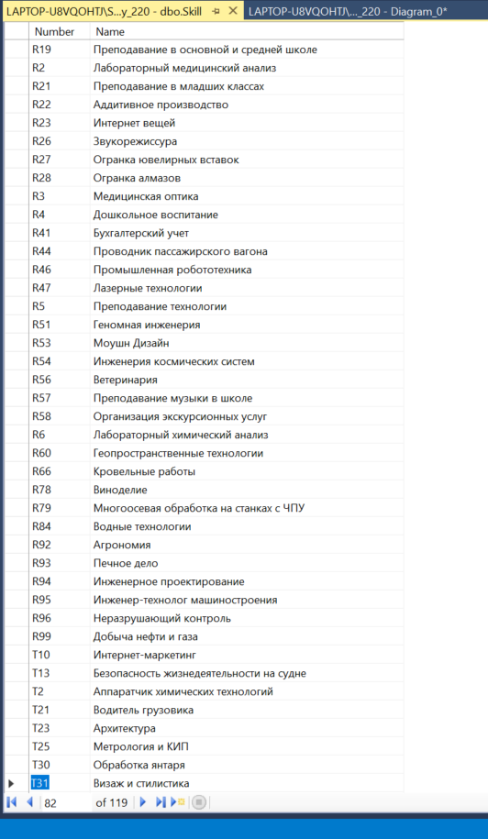

Рисунок 66. Таблица Skill

На рисунке 67 представлена таблица Student

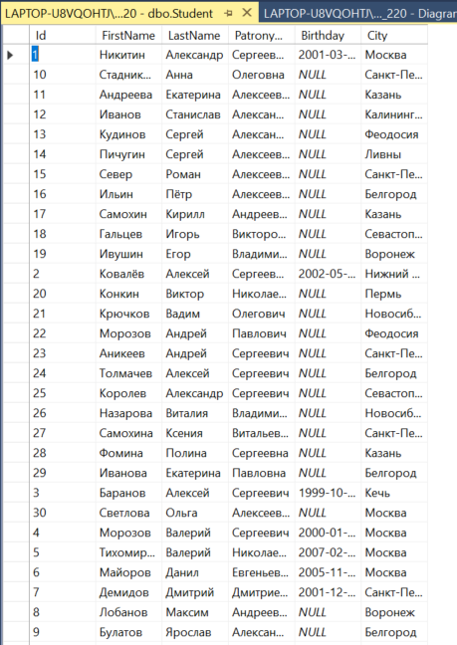

Рисунок 67. Таблица Student

На рисунке 68 представлена таблица Teacher

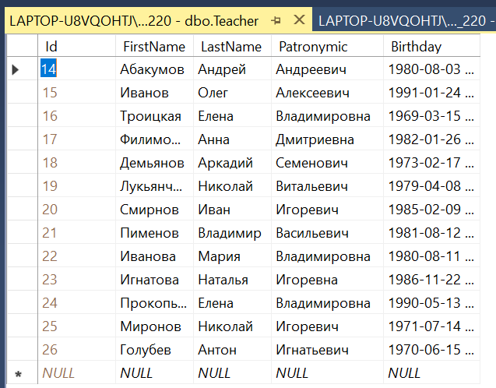

Рисунок 68. Таблица Teacher

**Вывод**: создана БД, данные отформатированы и импортированы в таблицы

# 06.06.2023 Практическая работа 10

**Задание**: создать БД, отформатировать данные, импортировать данные в таблицы, написать 12 запросов

**Ход работы:**

Диаграмма БД (рисунок 69)

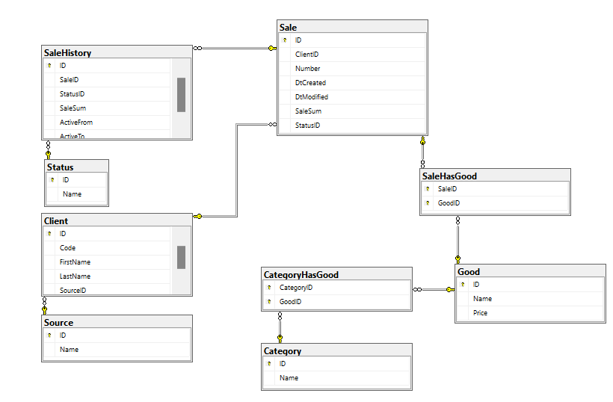

Рисунок 69. Диаграмма БД

На рисунке 70 представлена таблица Status

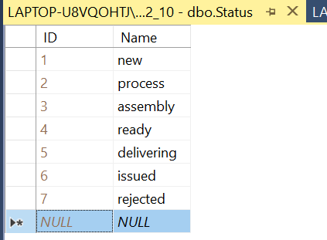

Рисунок 70. Таблица Status

На рисунке 71 представлена таблица Source

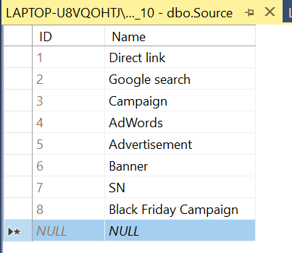

Рисунок 71. Таблица Source

На рисунке 72–73 представлена таблица Client

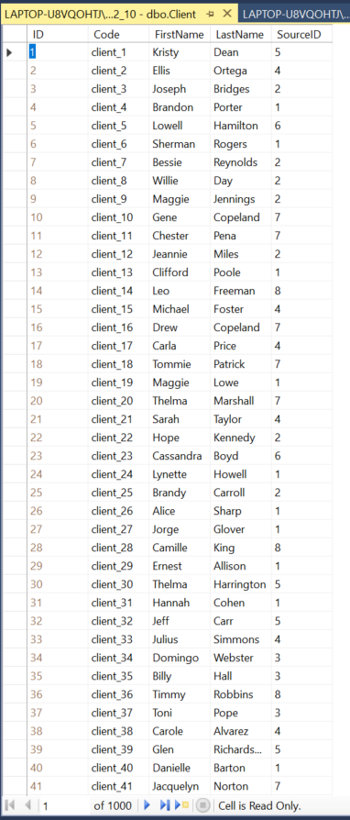

Рисунок 72. Таблица Client

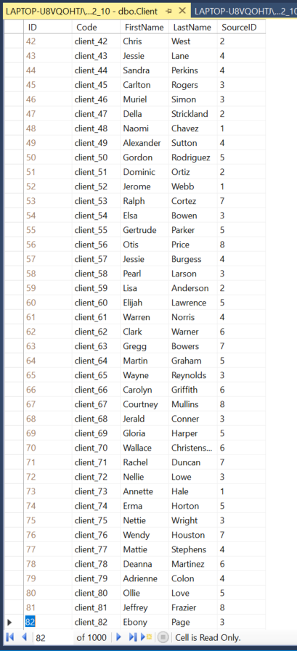

Рисунок 73. Таблица Client

На рисунке 74–75 представлена таблица Sale

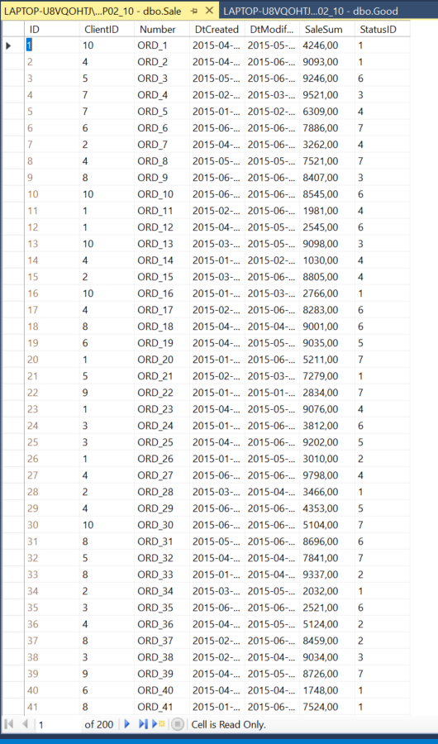

Рисунок 74. Таблица Sale

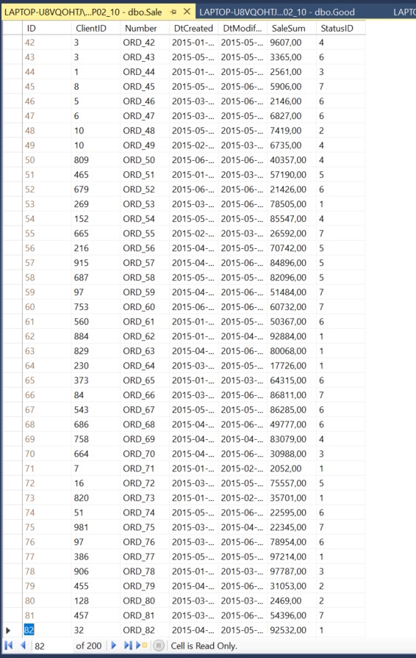

Рисунок 75. Таблица Sale

На рисунке 76–77 представлена таблица Good

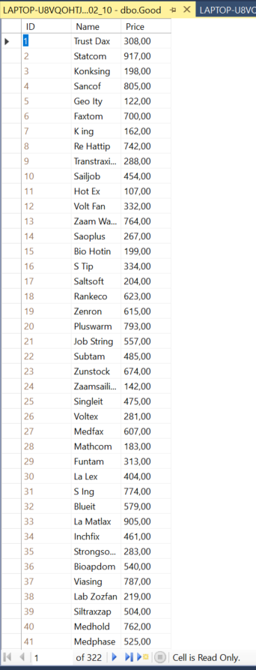

Рисунок 76. Таблица Good

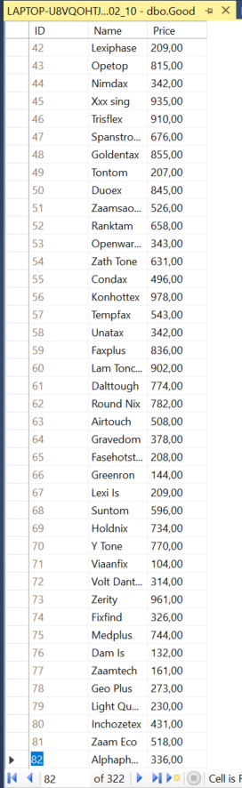

Рисунок 77. Таблица Good

На рисунке 78–79 представлена таблица SaleHasGood

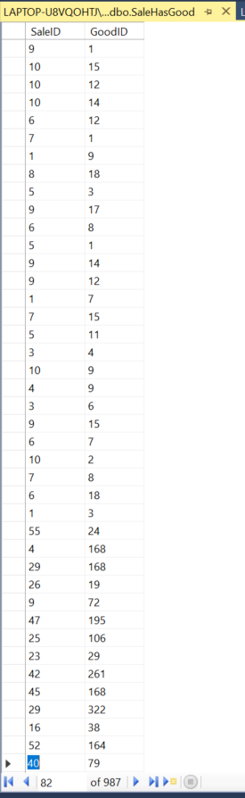

Рисунок 78. Таблица SaleHasGood

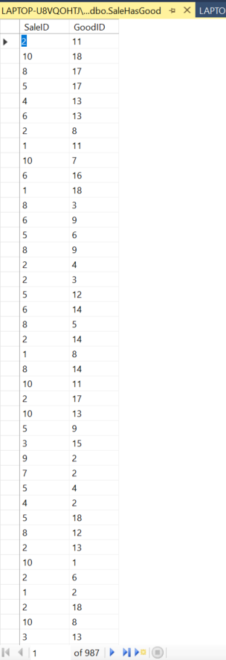

Рисунок 79. Таблица SaleHasGood

На рисунке 80 представлена таблица Category

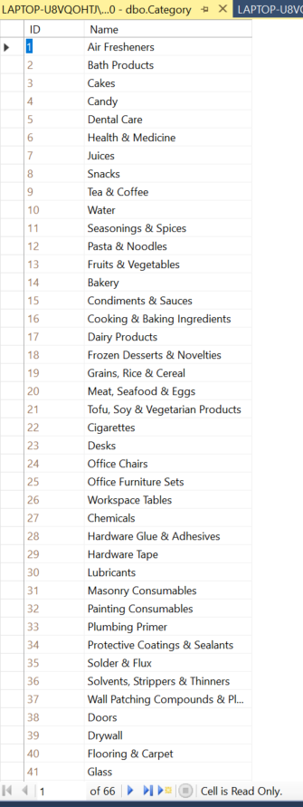

Рисунок 80. Таблица Category

На рисунке 81–82 представлена таблица CategoryHasGood

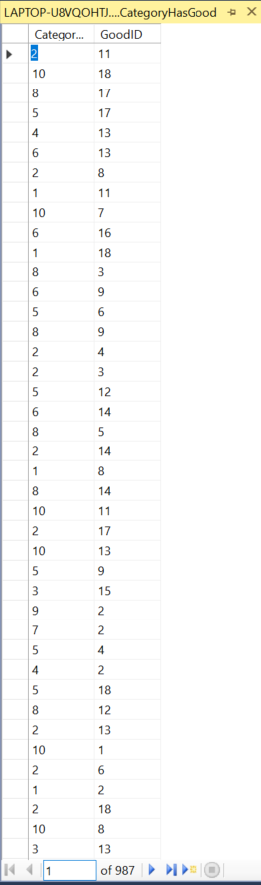

Рисунок 81. Таблица CategoryHasGood

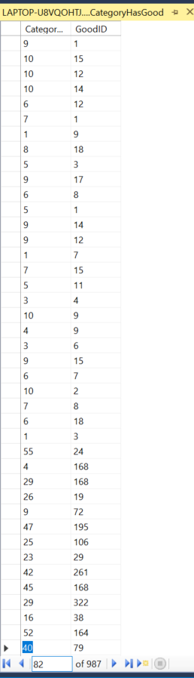

Рисунок 82. Таблица CategoryHasGood

На рисунке 83 представлена таблица SaleHistory

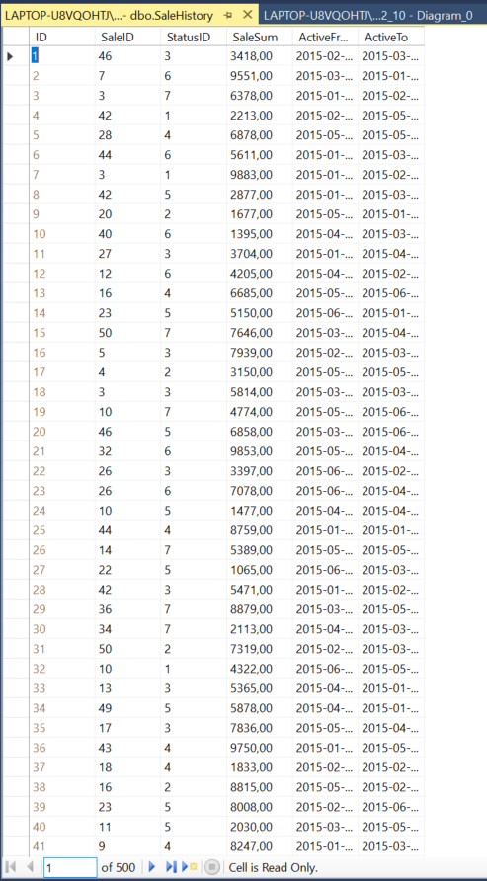

Рисунок 83. Таблица SaleHistory

На рисунке 84 представлен запрос 1

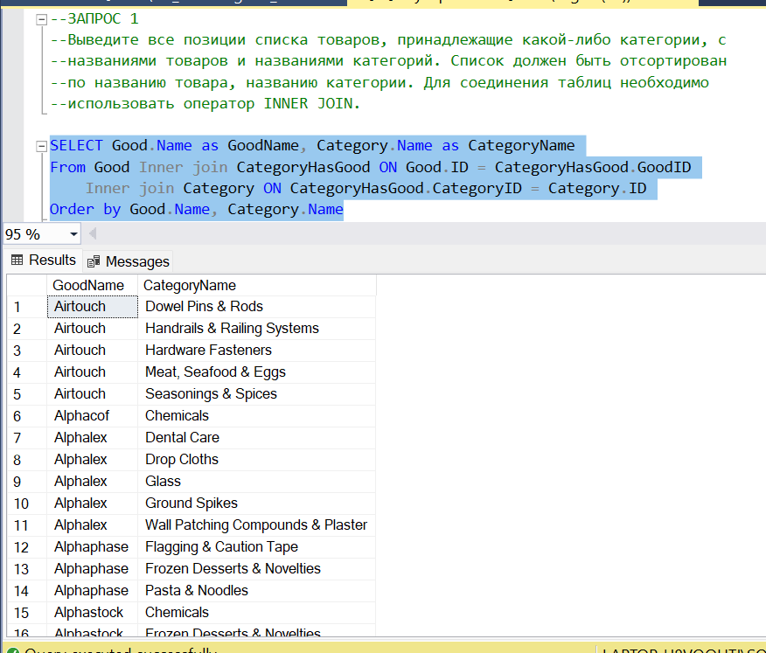

Рисунок 84. Запрос 1

На рисунке 85 представлен запрос 2

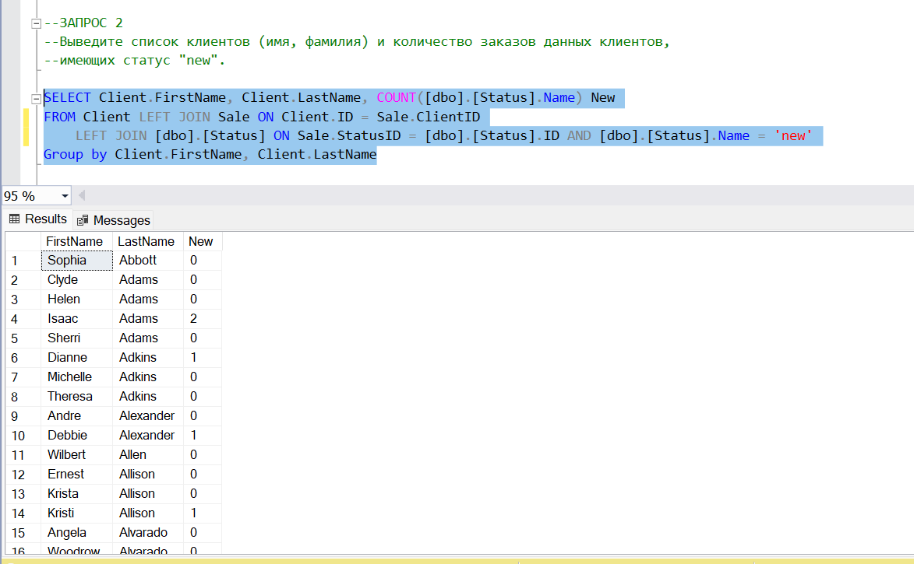

Рисунок 85. Запрос 2

На рисунке 86 представлен запрос 3

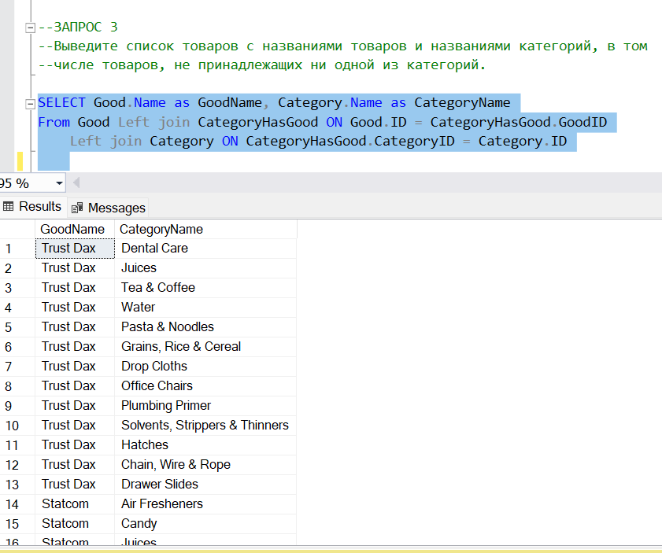

Рисунок 86. Запрос 3

На рисунке 87 представлен запрос 4

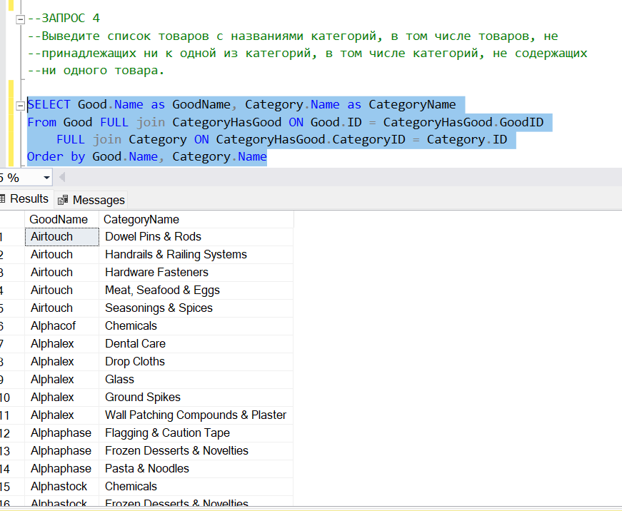

Рисунок 87. Запрос 4

На рисунке 88 представлен запрос 5

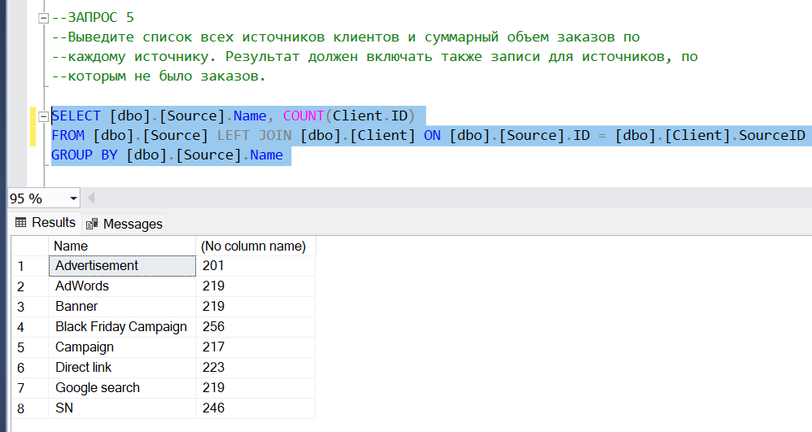

Рисунок 88. Запрос 5

На рисунке 89 представлен запрос 6

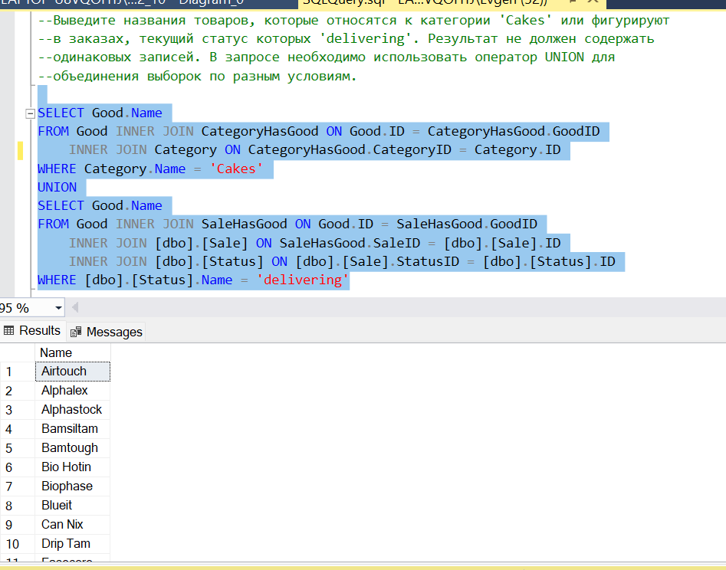

Рисунок 89. Запрос 6

На рисунке 90 представлен запрос 7

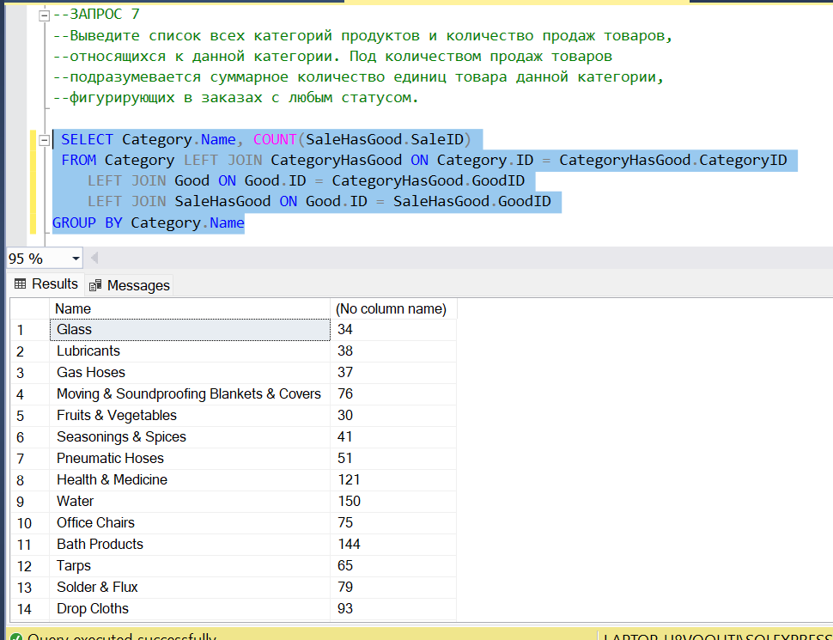

Рисунок 90. Запрос 7

На рисунке 91 представлен запрос 8

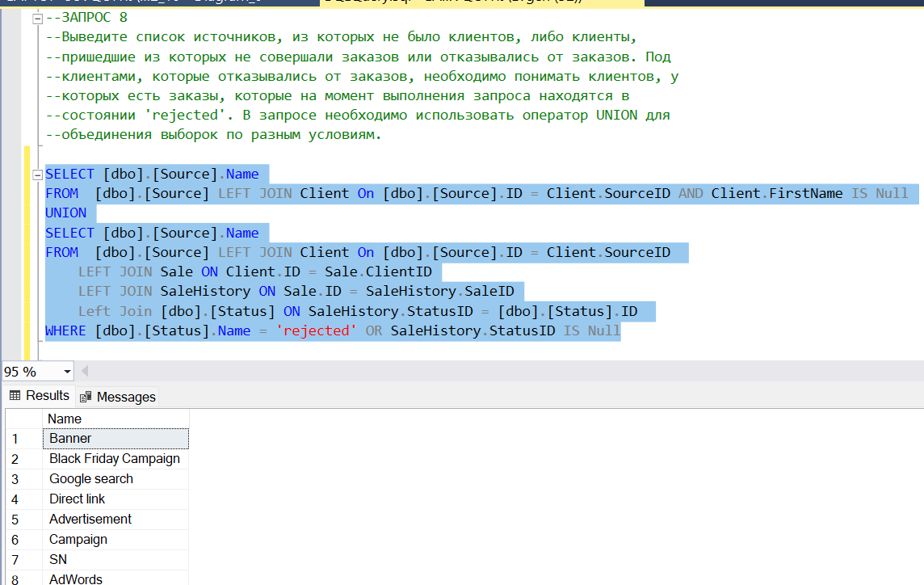

Рисунок 91. Запрос 8

На рисунке 92 представлен запрос 9

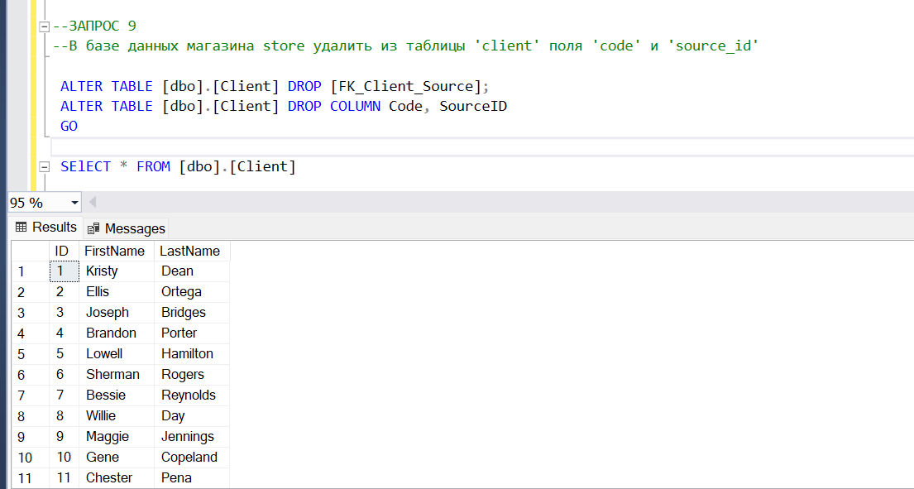

Рисунок 92. Запрос 9

На рисунке 93 представлен запрос 10

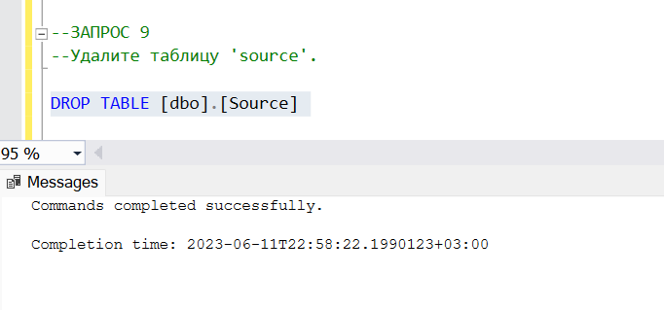

Рисунок 93. Запрос 10

На рисунке 94 представлен запрос 11

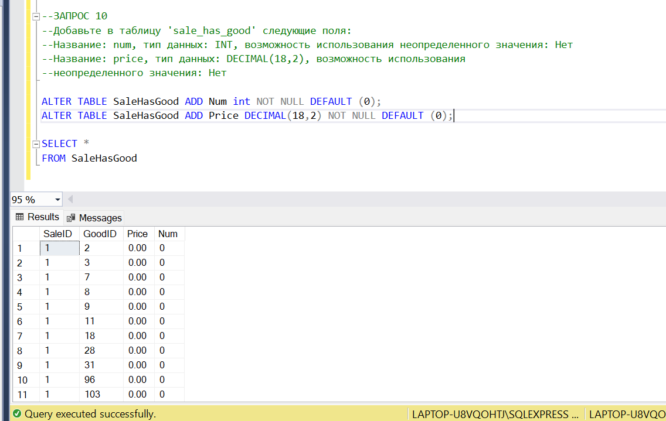

Рисунок 94. Запрос 11

На рисунке 95 представлен запрос 12

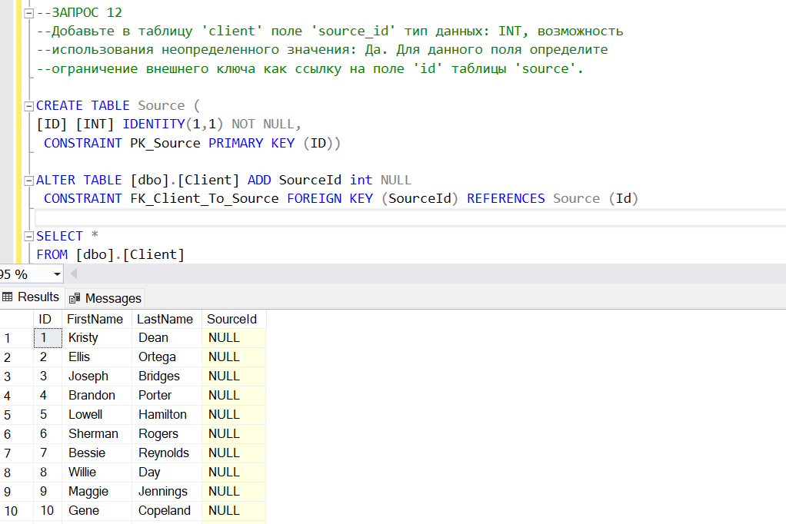

Рисунок 95. Запрос 12

Итоговая диаграмма (рисунок 96)

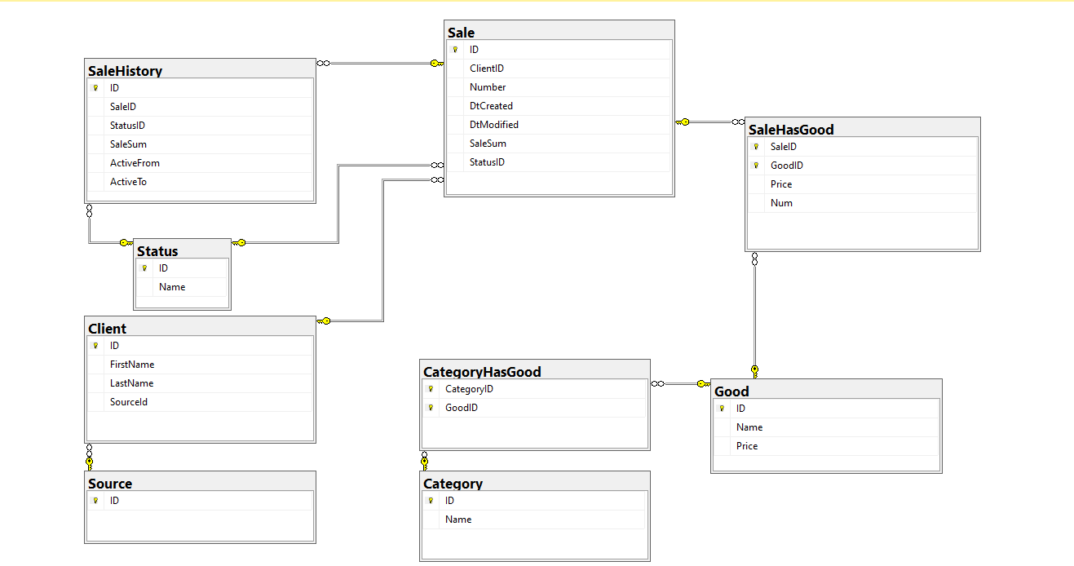

Рисунок 96. Диаграмма

Вывод: Я создала БД, отформатировала и импортировала данные в таблицы, написала 12 запросов

# 06.06.2023 Практическая работа 11

**Задание**: создать БД, отформатировать данные, импортировать данные в таблицы, написать 4 запросов

**Ход работы:**

Диаграмма БД (рисунок 97)

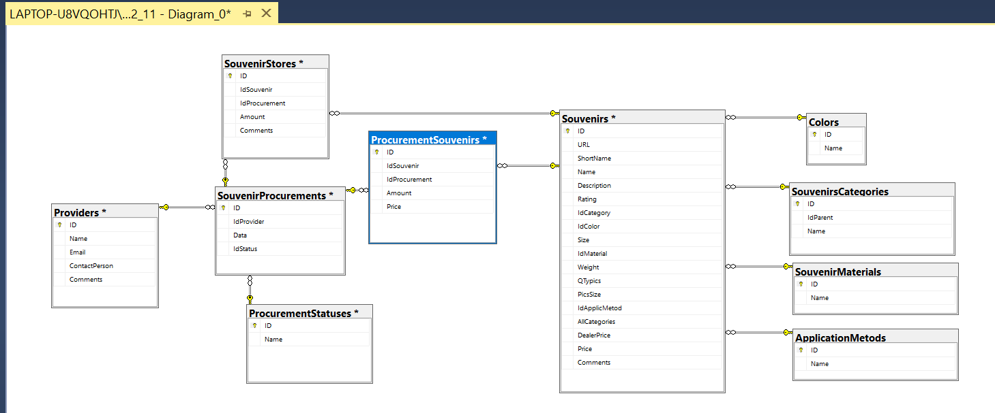

Рисунок 97. Диаграмма БД

На рисунке 98 представлена таблица Colors

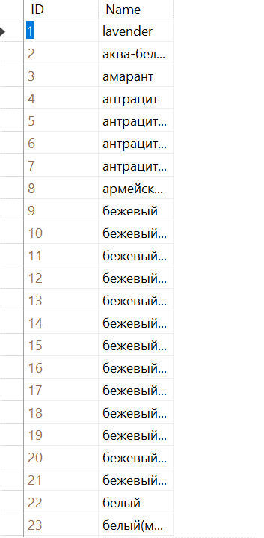

Рисунок 98. Таблица Colors

На рисунке 99 представлена таблица SouvenirsCategories

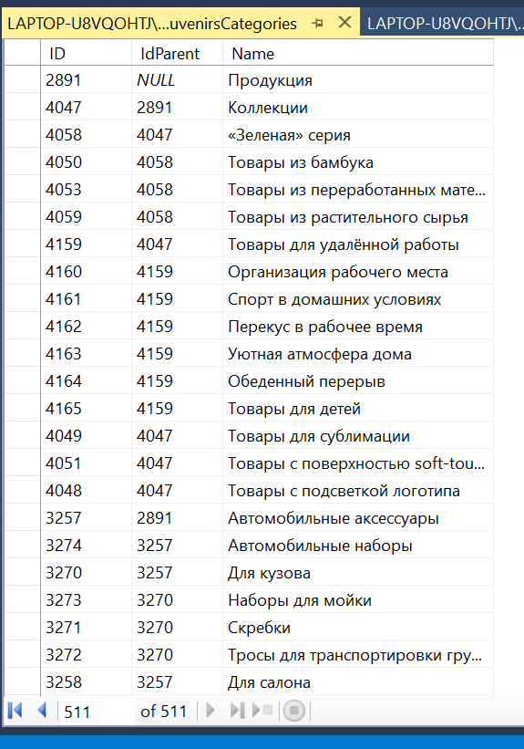

Рисунок 99. Таблица SouvenirsCategories

На рисунке 100 представлена таблица SouvenirMaterials

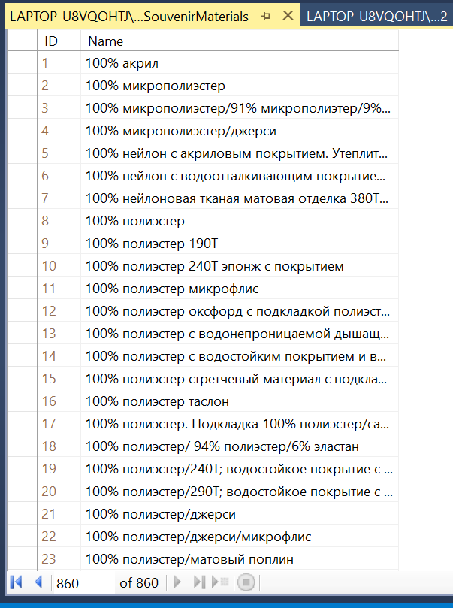

Рисунок 100. Таблица SouvenirMaterials

На рисунке 101 представлена таблица ApplicationMetods

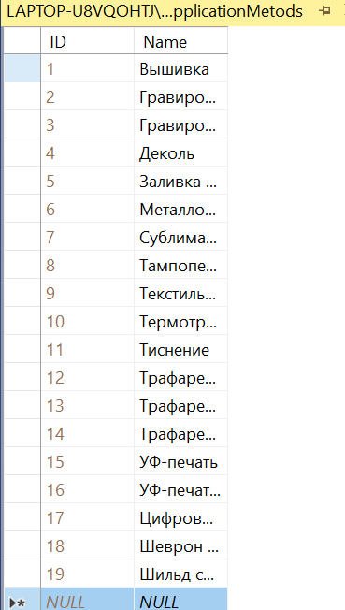

Рисунок 101. Таблица ApplicationMetods

На рисунке 102 представлена таблица Souvenirs

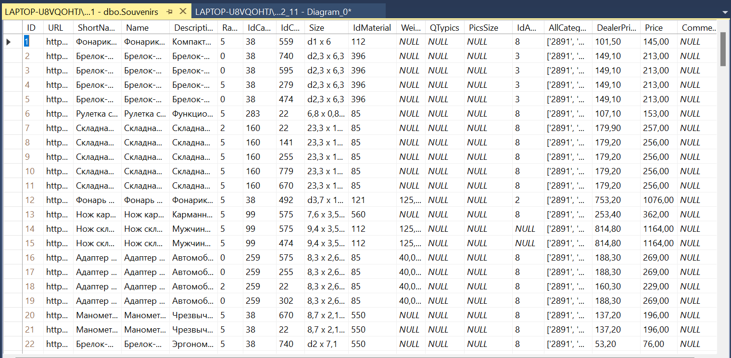

Рисунок 102. Таблица Souvenirs

На рисунке 103 представлена таблица Providers

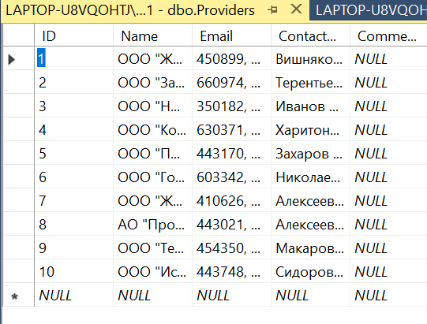

Рисунок 103. Таблица Providers

На рисунке 104 представлена таблица ProcurementStatuses

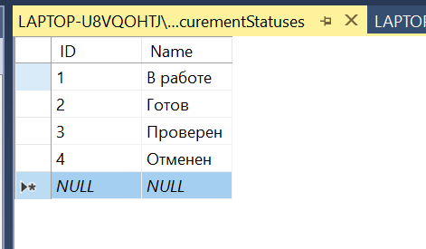

Рисунок 104. Таблица ProcurementStatuses

На рисунке 105 представлена таблица ProcurementSouvenirs

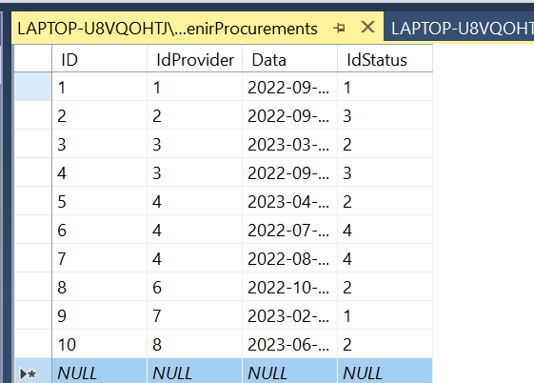

Рисунок 105. Таблица ProcurementSouvenirs

На рисунке 106 представлена таблица SouvenirsProcurement

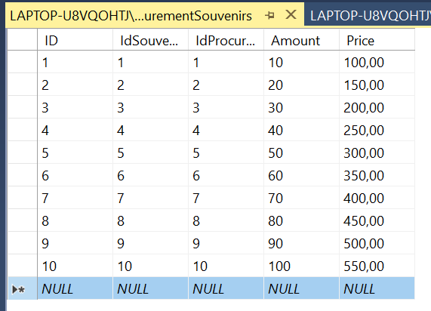

Рисунок 106. Таблица SouvenirsProcurement

На рисунке 107 представлена таблица SouvenirStores

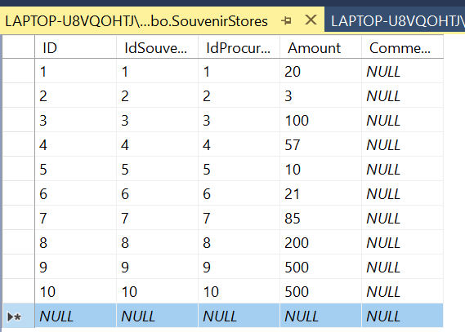

Рисунок 107. Таблица SouvenirStores

Запросы:

1. Создать запрос на выборку сувениров по материалу (рисунок 108)

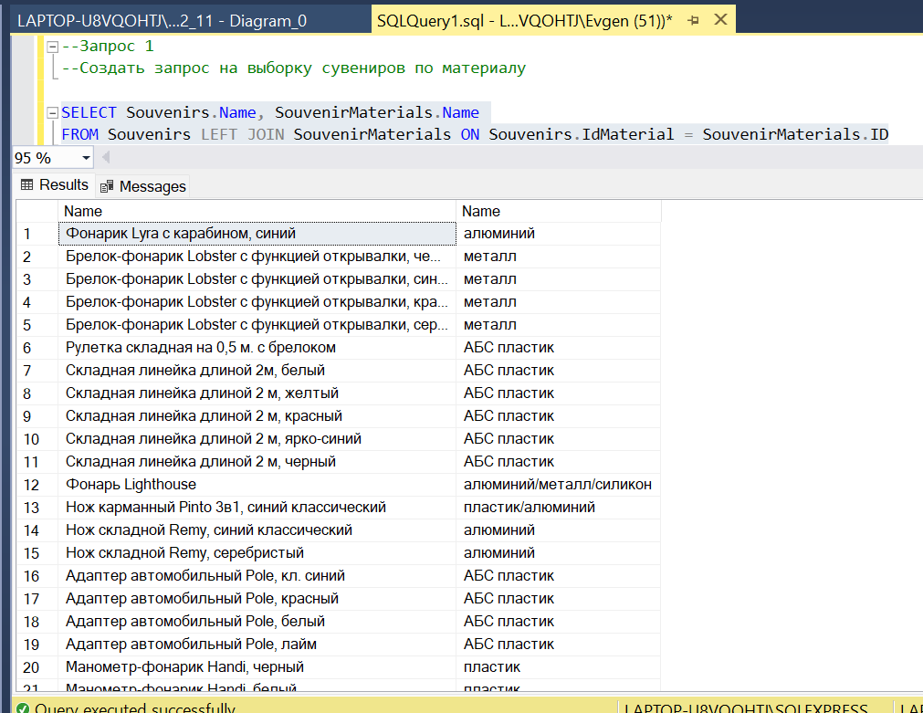

Рисунок 108. Запрос 1

1. Создать запрос на выборку поставок сувениров за промежуток времени (рисунок 109)

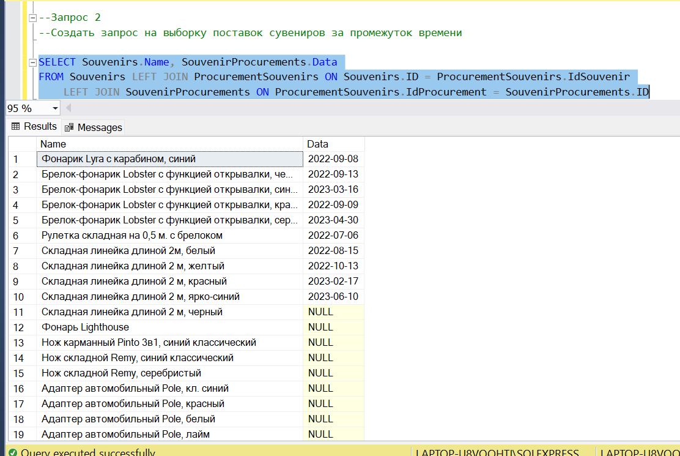

Рисунок 109. Запрос 2

1. Создать запрос на выборку поставок сувениров за промежуток времени и отсортировать по статусу (рисунок 110)

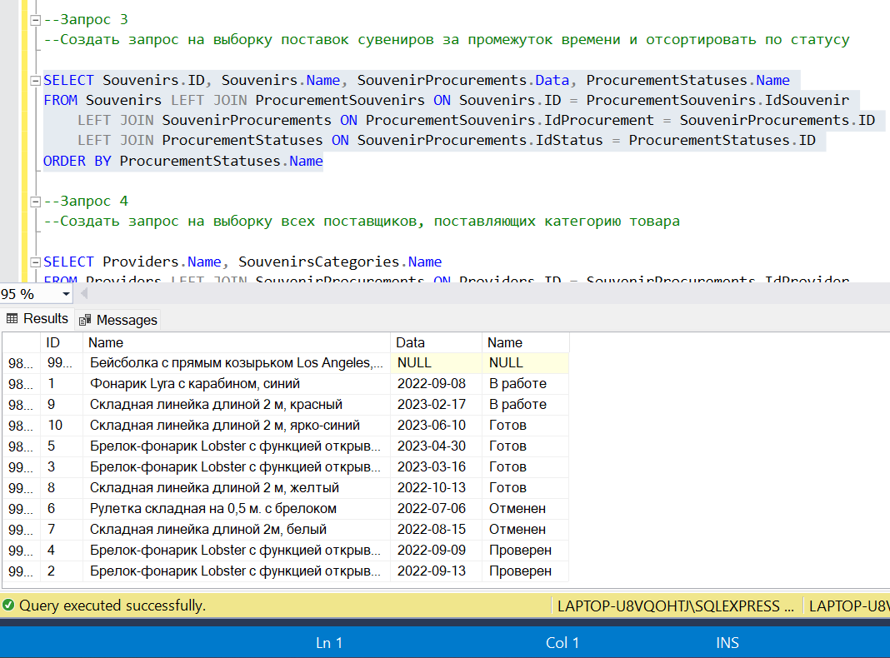

Рисунок 110. Запрос 3

1. Создать запрос на выборку сувениров по категориям и отсортировать по популярности от самого непопулярного (рисунок 111)

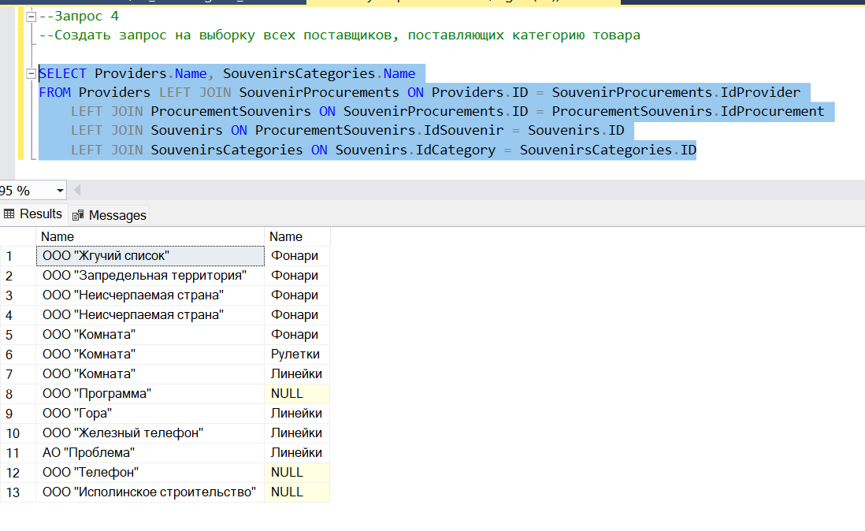

Рисунок 111. Запрос 4

**Вывод**: создана БД, отформатированы и импортированы данные в таблицы, написаны 4 запроса

# 06.06.2023 Практическая работа 12

**Задание**: создать БД, отформатировать данные, импортировать данные в таблицы

**Ход работы:**

Диаграмма БД (рисунок 112)

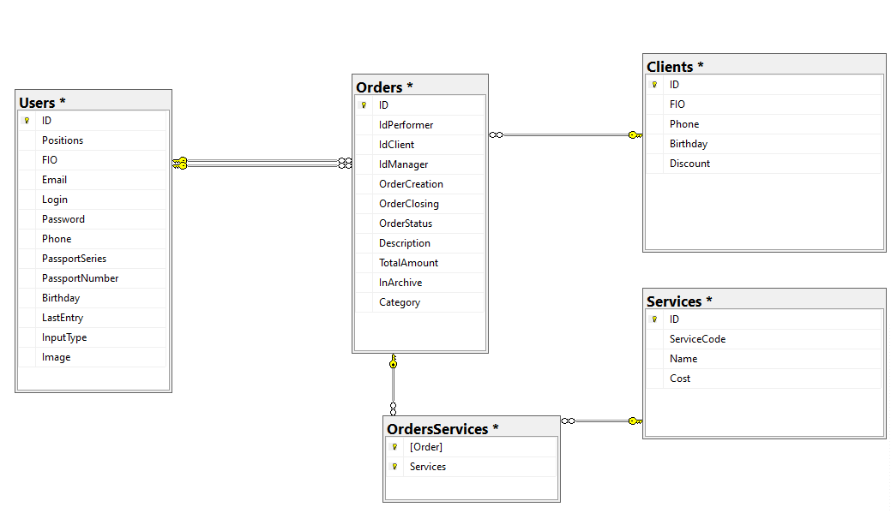

Рисунок 112. Диаграмма БД

На рисунке 113 представлена таблица Users

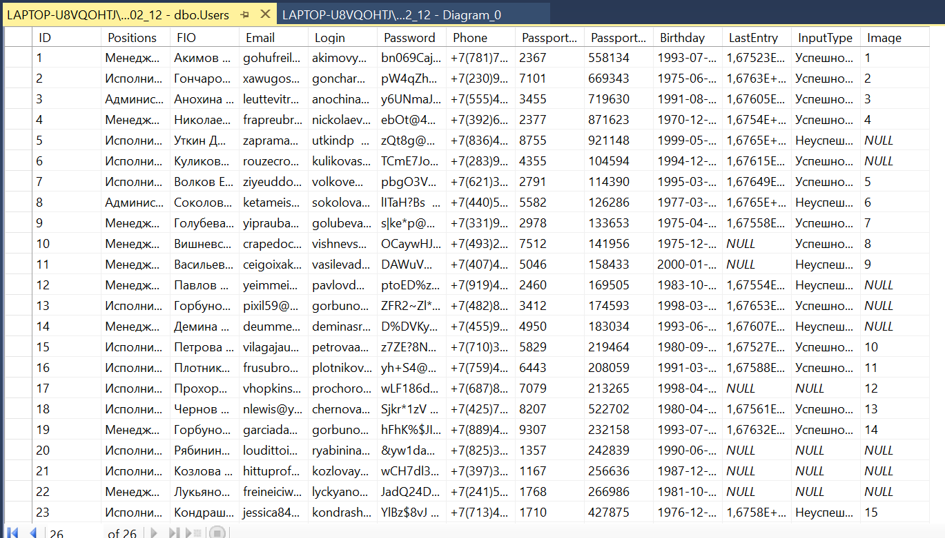

Рисунок 113. Таблица Users

На рисунке 114 представлена таблица Clients

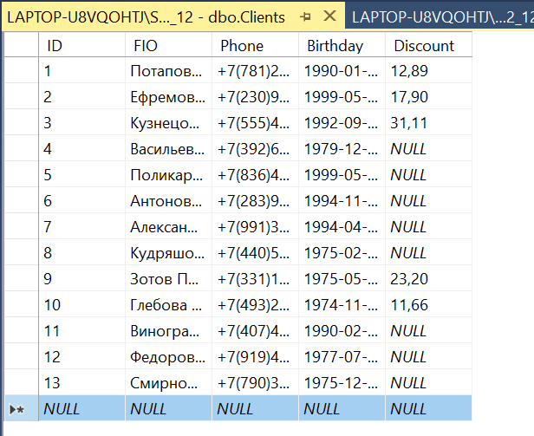

Рисунок 114. Таблица Clients

На рисунке 115 представлена таблица Services

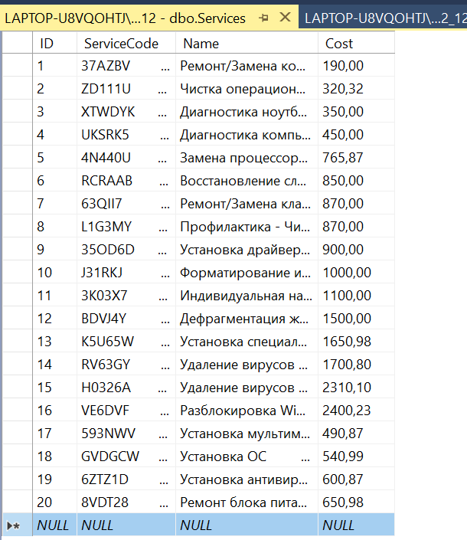

Рисунок 115. Таблица Services

На рисунке 116 представлена таблица Orders

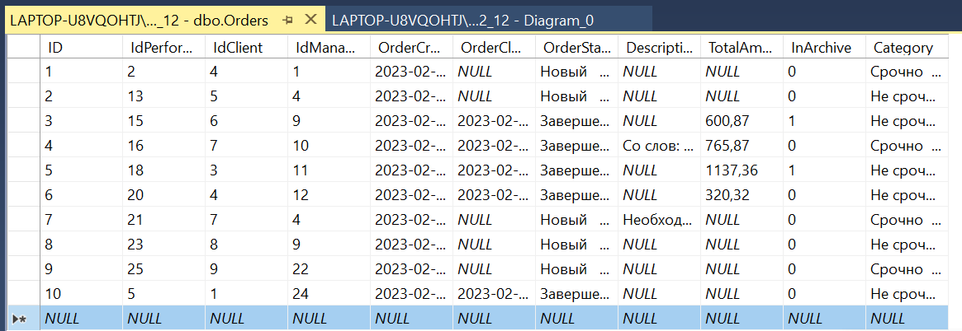

Рисунок 116. Таблица Orders

На рисунке 117 представлена таблица OrdersServices

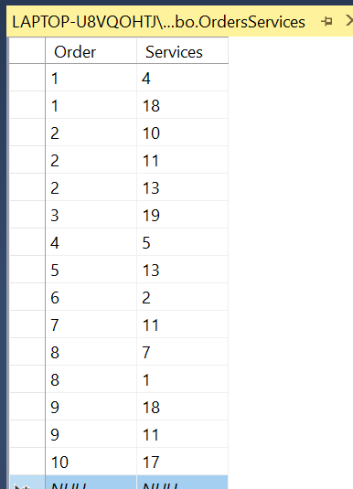

Рисунок 117. Таблица OrdersServices

**Вывод**: создана БД, отформатированы и импортированы данные в таблицы

# 1С

# Практическая работа 1

Пара 26.05.2023

**Задания:**

1. Лабораторная работа 16: необходимо сделать так, чтобы при первом запуске системы открывалась форма с параметрами. Признаком первого запуска будет служить константа со значением «ЛОЖЬ».
2. Создать справочник «Фирмы». Доработать форму «Уведомление о первом запуске». Создать реквизиты на форме, соответствующие реквизитам справочника «Фирма», создать и вынести на форму команду для создания нового элемента справочника «Фирма».

**Ход работы:**

**Задание 1**

Осуществляем первый запуск 1с предприятия (рисунок 1)

Нажимаем «Больше не показывать данную форму»

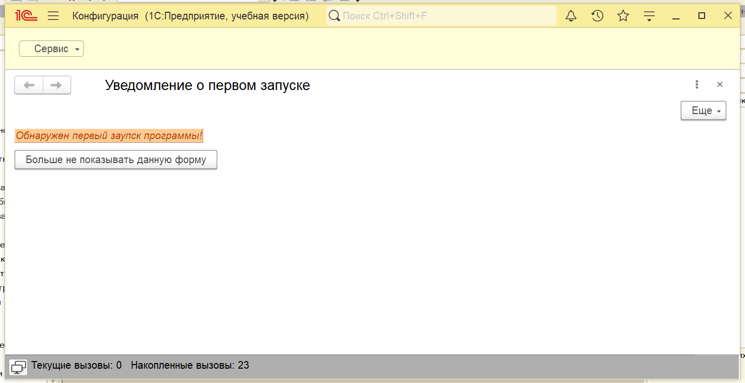

Рисунок 1. Интерфейс при запуске

Нажимаем на выпадающий список «Сервер» и выбираем «Первый запуск осуществлен» (рисунок 2)

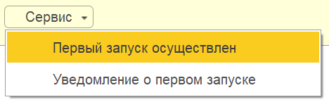

Рисунок 2. Выпадающий список «Сервер»

Булевое значение о запуске – ложь (рисунок 3)

Значит приложение запущенно первый раз

Завершаем работу 1с предприятия

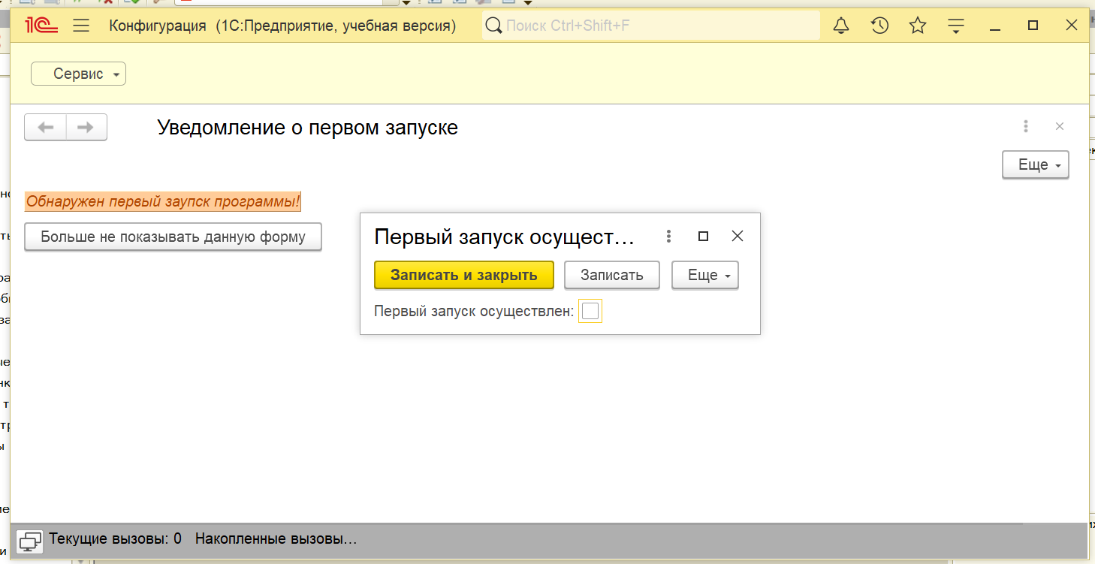

Рисунок 3. Проверка запуска

Вновь открываем 1с предприятие, уведомление больше не отображается (рисунок 4)

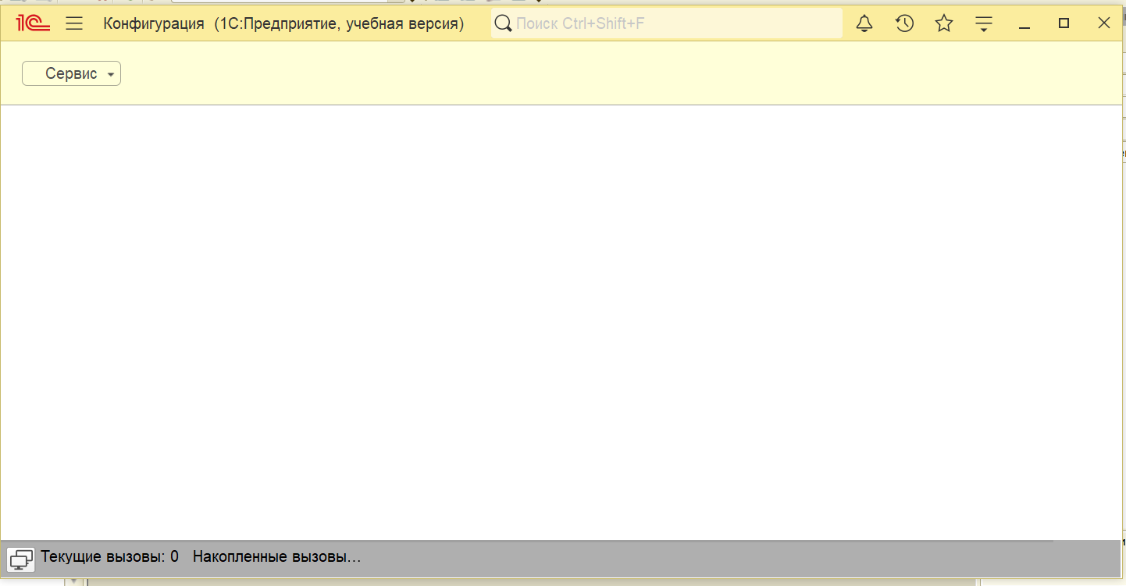

Рисунок 4. Интерфейс при повторном запуске

Проверяем значение булевое значение (рисунок 5)

Оно равно истине, следовательно приложение запущенно повторно

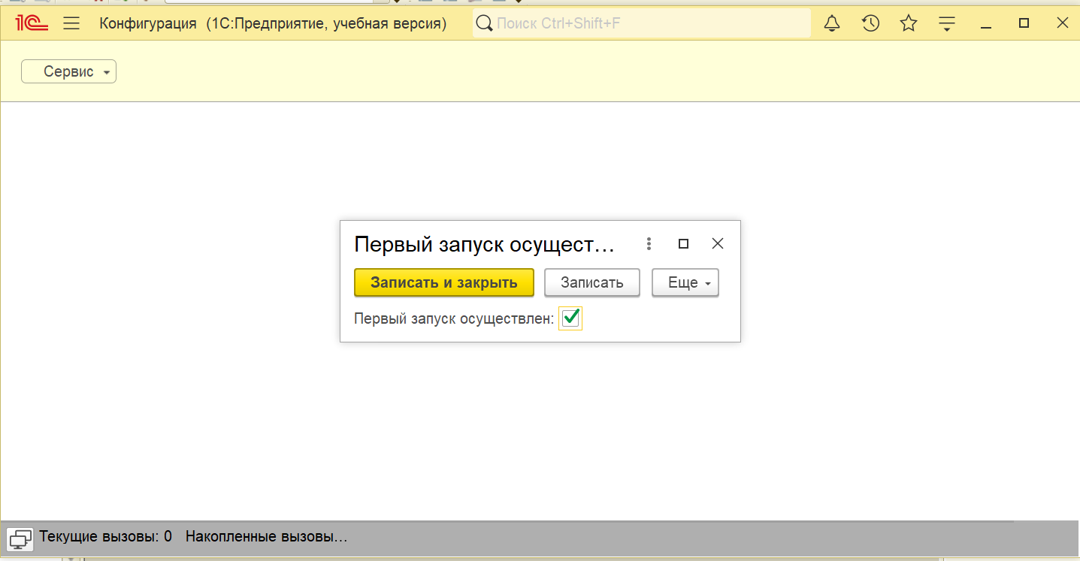

Рисунок 5. Проверка запуска

**Задание 2**

Осуществляем первый запуск приложения (рисунок 6)

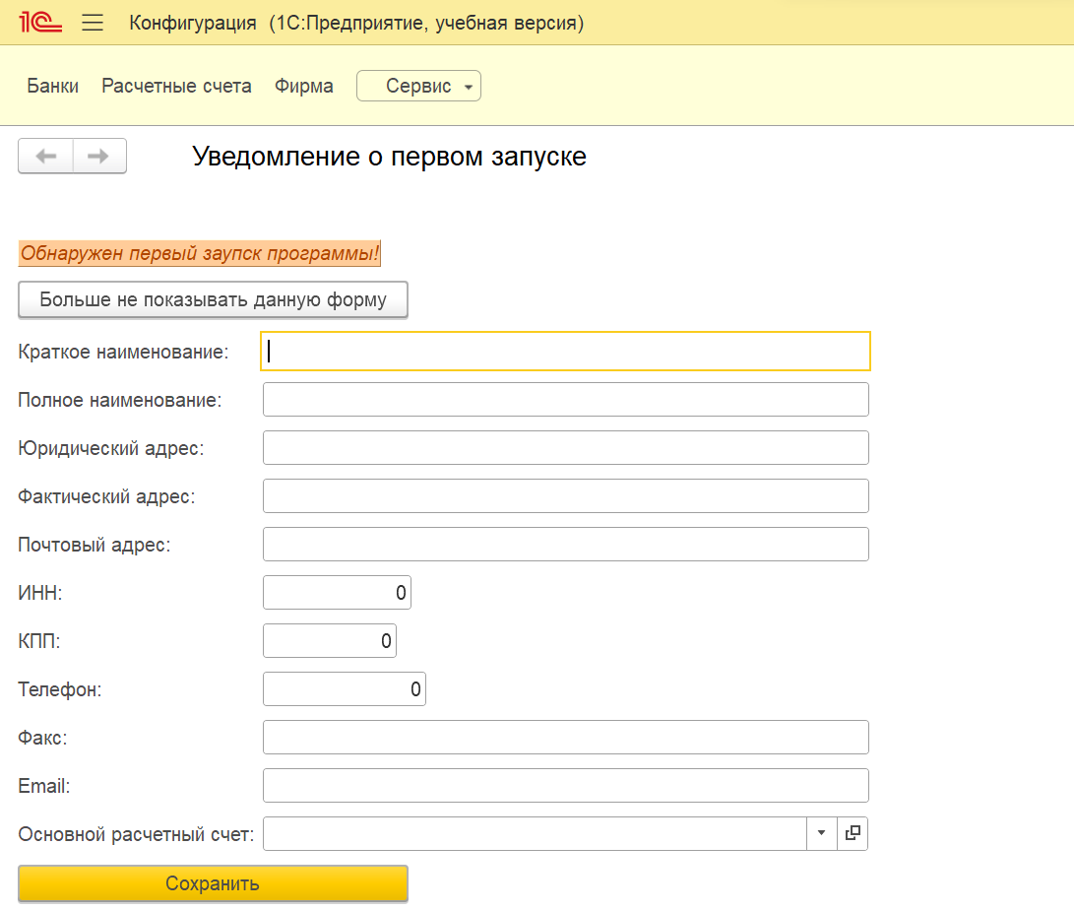

Рисунок 6. Интерфейс приложения при первом запуске

Заполняем форму и нажимаем «Сохранить» (рисунок 7–8)

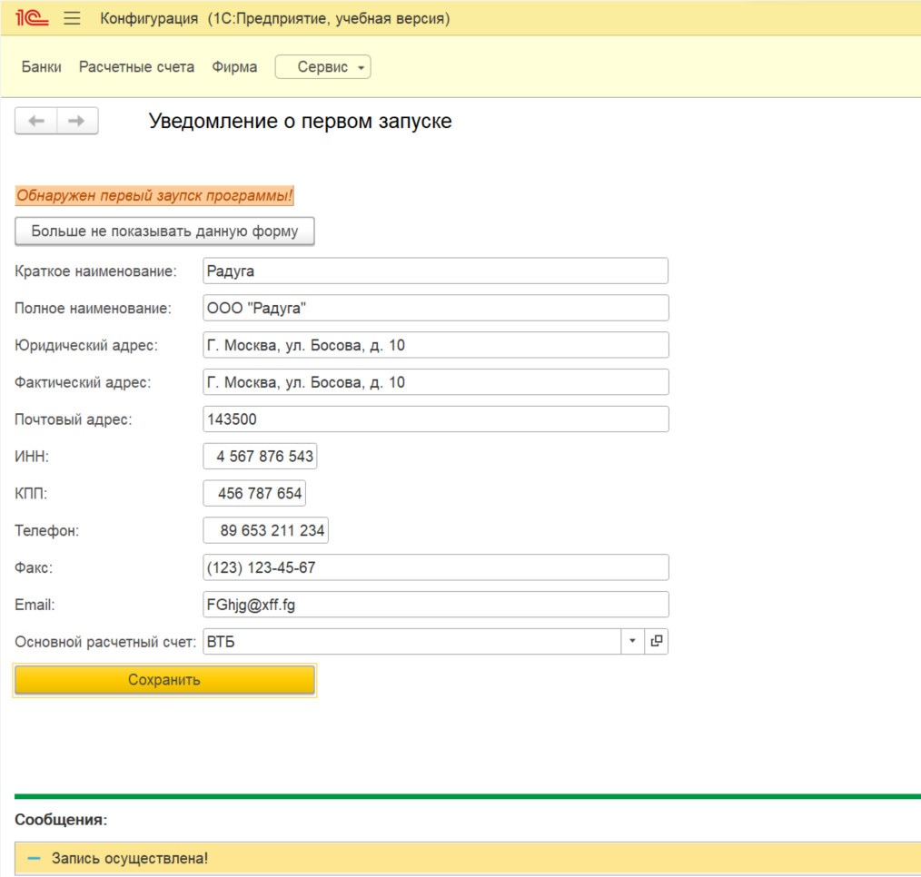

Рисунок 7. Сохранение данных

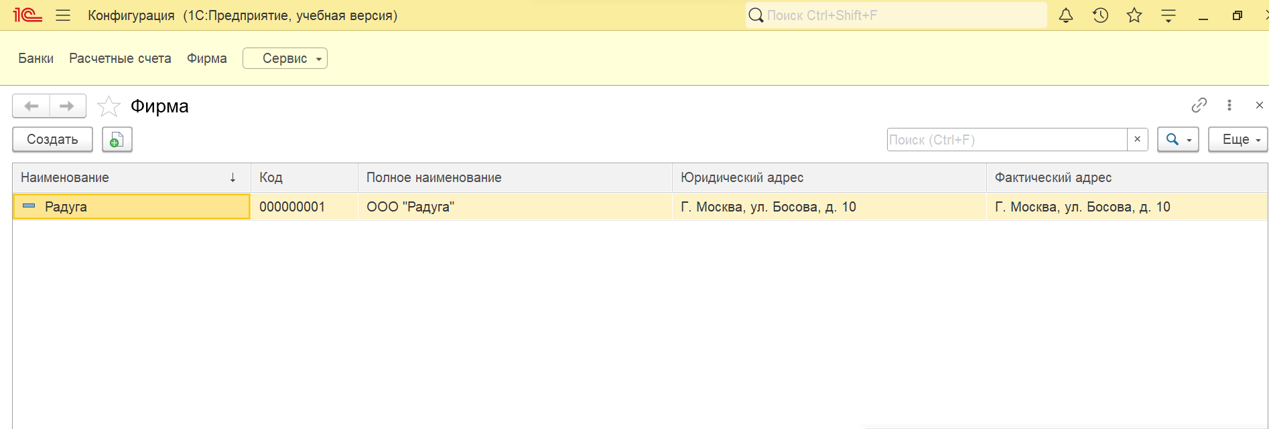

Рисунок 8. Сохранение данных

Повторный запуск (рисунок 9)

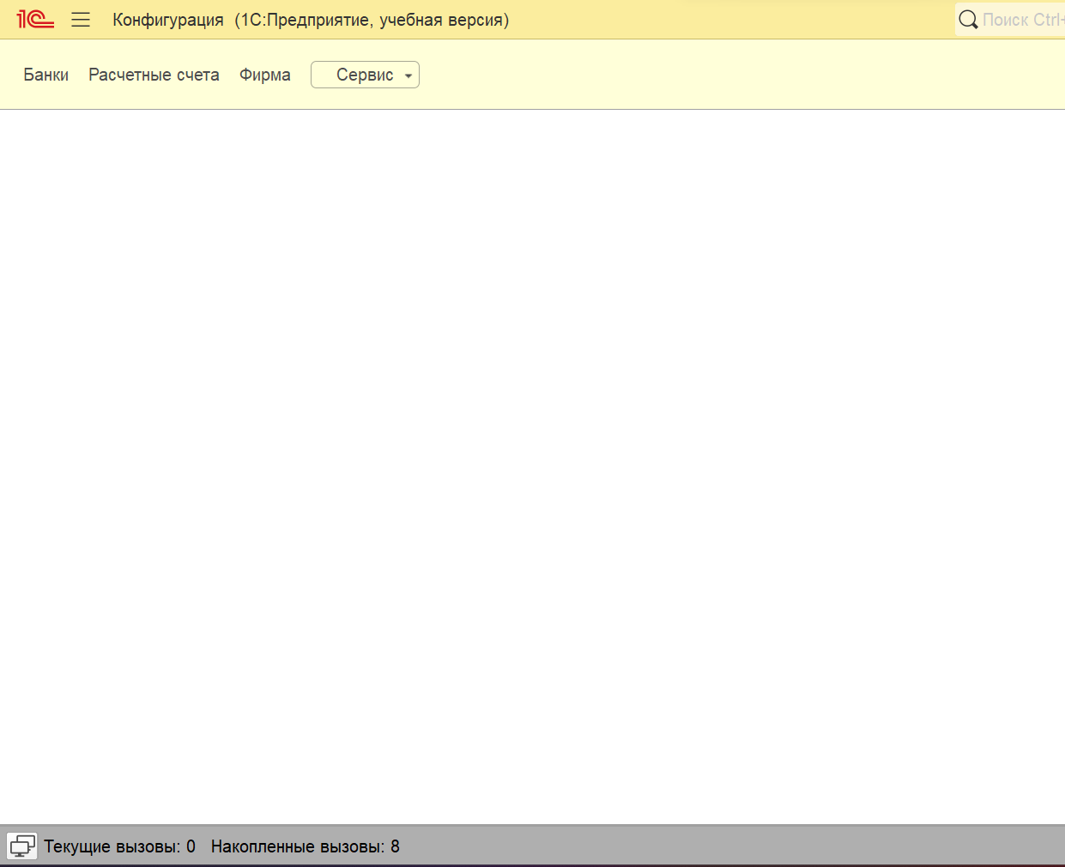

Рисунок 6. Интерфейс приложения при повторном запуске

**Вывод**: в ходе работы было разработано окно первого запуска в программу 1С:Предприятие.

# Практическая работа 2

Пара 29.05.2023

**Задания:**

1. Лабораторная работа 15: необходимо предусмотреть опциональную возможность использования различных валют. Итоговая стоимость заказа должна формироваться автоматически. Необходимо построить «Отчет по продажам» с упорядочиванием по сумме доходов.
2. Создать отчет по покупателям с возможностью выбора покупателя и периода.

**Ход работы:**

**Задание 1**

Предусмотрена опциональная возможность использования различных валют. (рисунок 7–8)

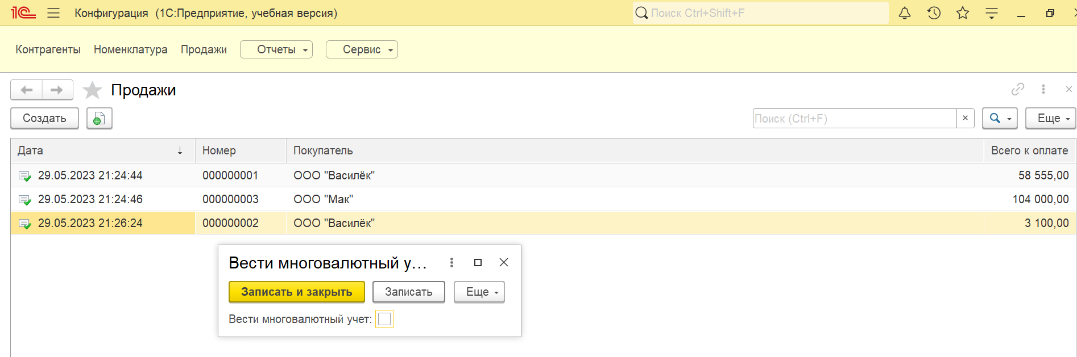

Рисунок 7. Интерфейс приложения

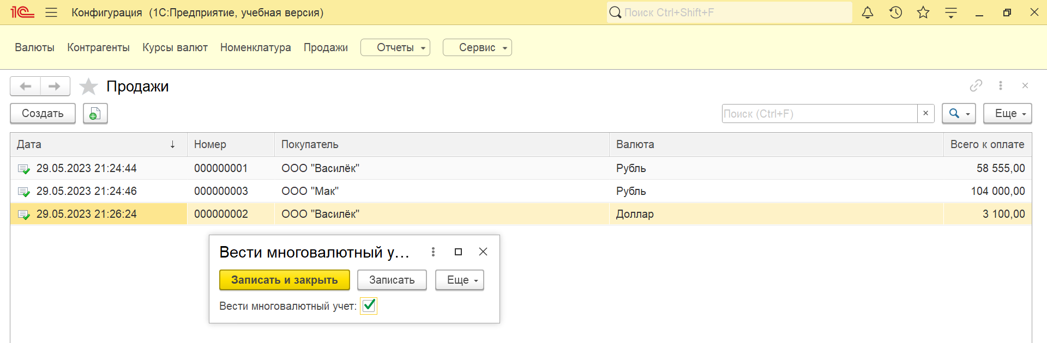

Рисунок 8. Интерфейс приложения

Итоговая стоимость заказа формируется автоматически. (рисунок 9)

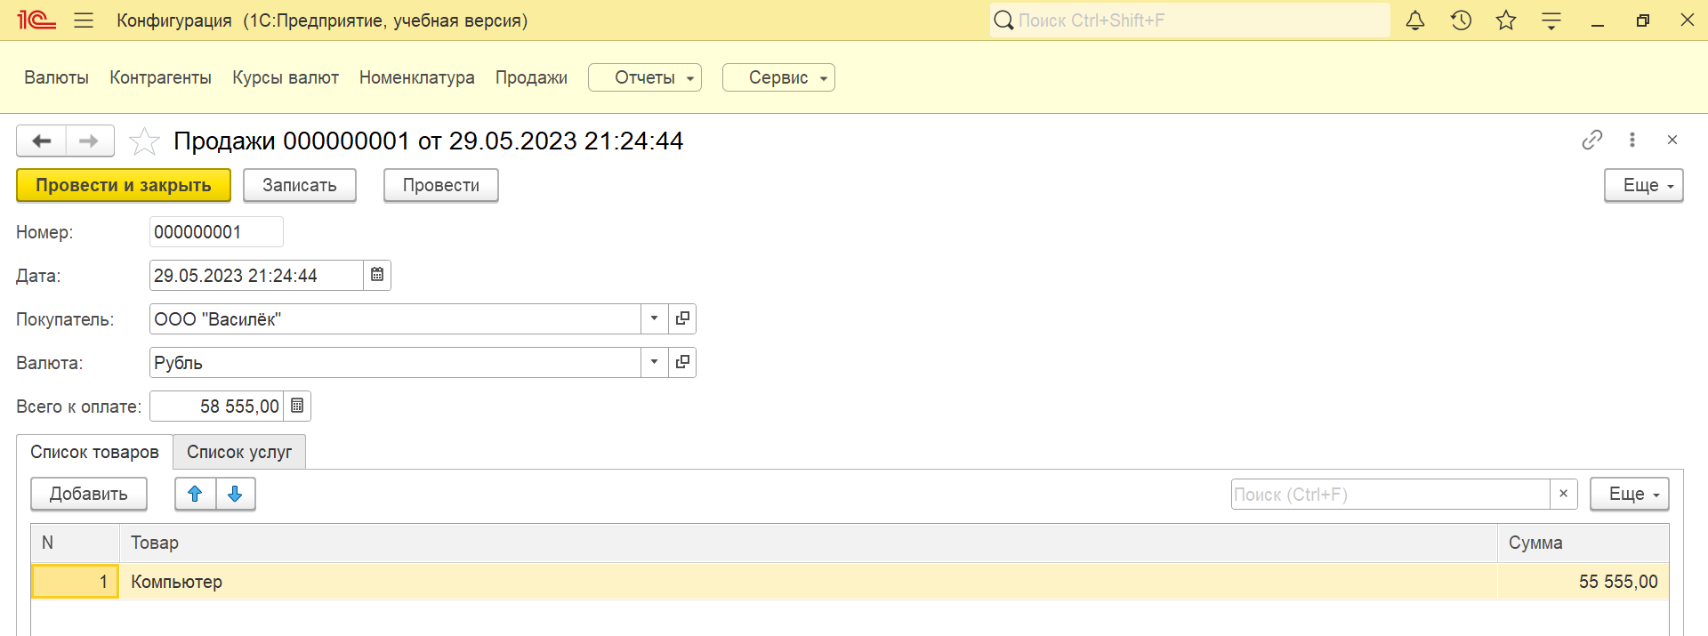

Рисунок 9. Интерфейс приложения

Построен «Отчет по продажам» с упорядочиванием по сумме доходов. (рисунок 10)

Отчет выводит информацию по выбранной валюте, а также подводит общий итог.

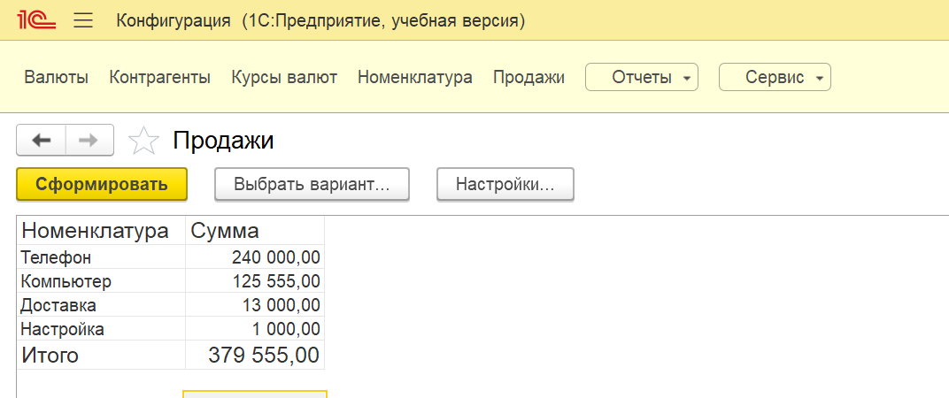

Рисунок 10. Интерфейс приложения

**Задание 2**

Создан отчет по покупателям с возможностью выбора покупателя и периода. (рисунок 12–13)

Отчет выводит сгруппированные покупки по покупателям с подведением итога по каждому покупателю и общим итогом. Выводится сначала покупатель, потом все сделанные им покупки и сумма. (рисунок 11)

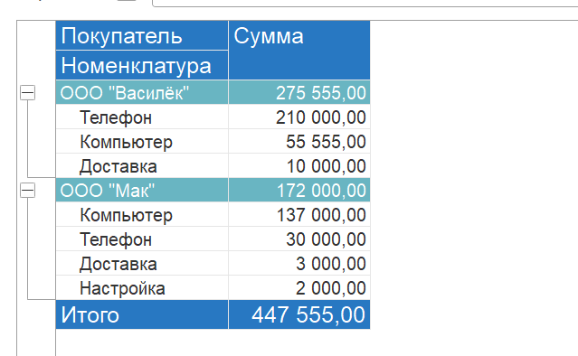

Рисунок 11. Отчет Покупатели

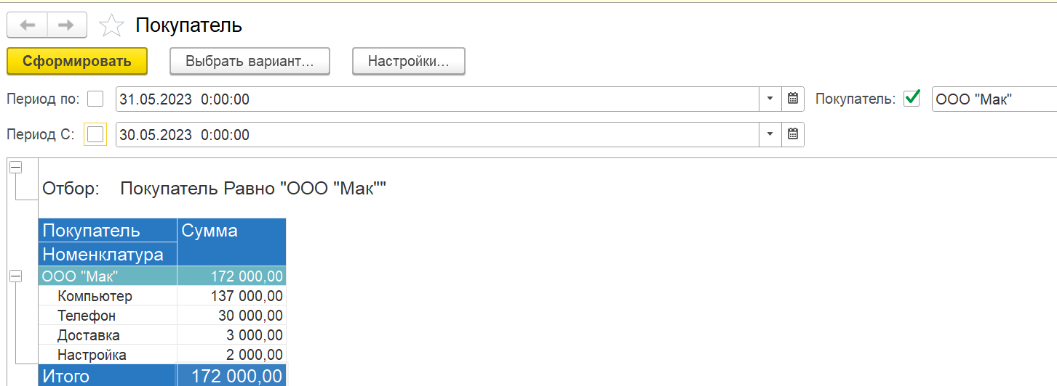

Рисунок 12. Отчет Покупатели

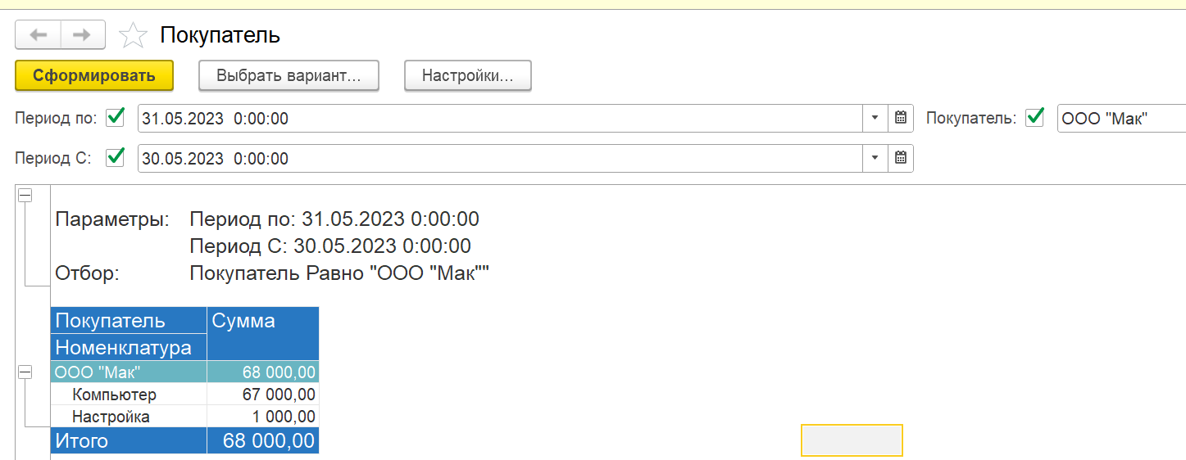

Рисунок 13. Отчет Покупатели

**Вывод**: в ходе работы была разработана база с возможностью вести многовалютный учет и построен отчет по продажам и покупателям.

# Практическая работа 3

Пара 29.05.2023

**Задания:**

1. Лабораторная работа 17: разработать конфигурацию для учета товаров. В системе необходимо регистрировать закупку и продажу товара. Продать товар «в минус» нельзя, в момент продажи следует проверять остаток товара. Построить «Отчет» по остаткам товаров.
2. Создать отчет по обороту товара за период.

**Ход работы:**

**Задание 1**

Созданы документы для закупки и продажи товаров (рисунок 14–15)

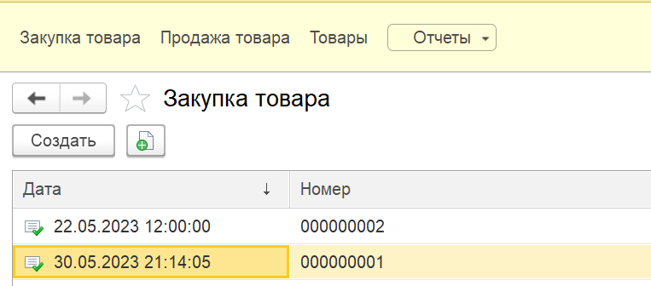

Рисунок 14. Документ Закупка товаров

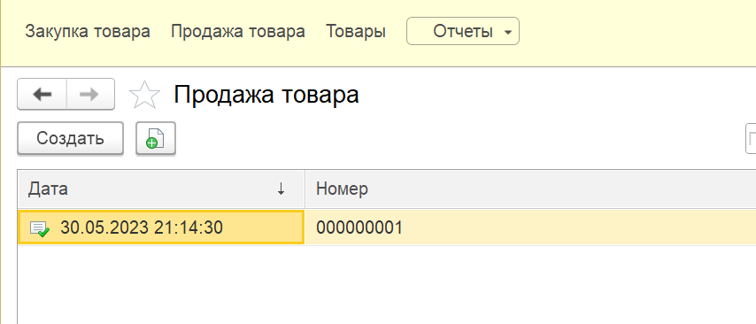 Рисунок 15. Документ Продажа товаров

В документе продаже товаров указывается, какие товары были проданы и в каком количестве. (рисунок 16)

Продать товар «в минус» нельзя.

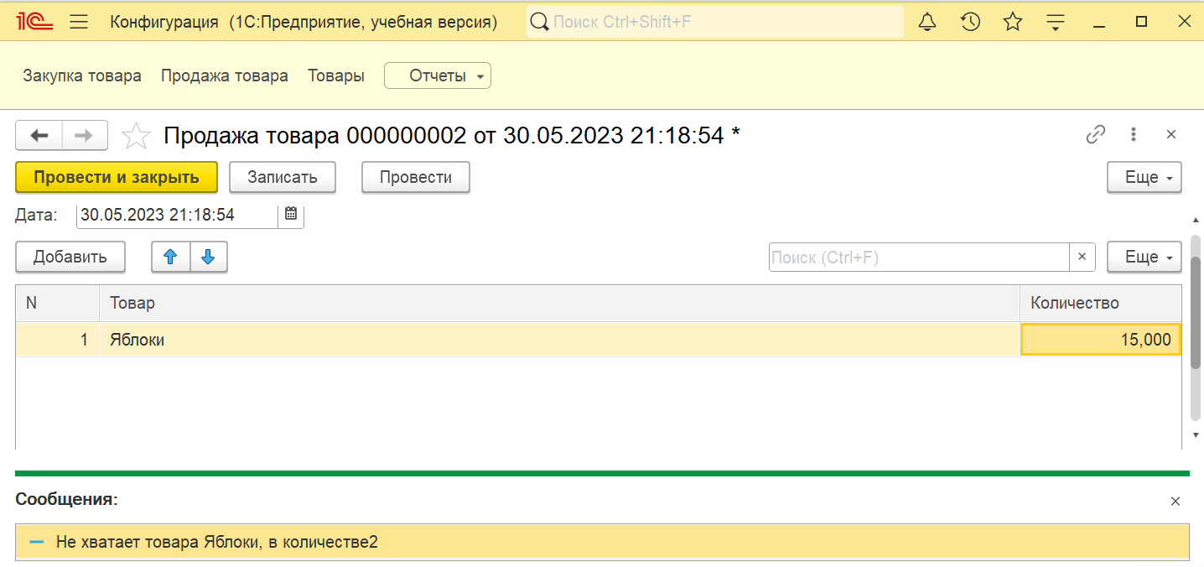

Рисунок 16. Документ Продажа товаров

Строится отчет по остаткам товаров. (рисунок 17–18)

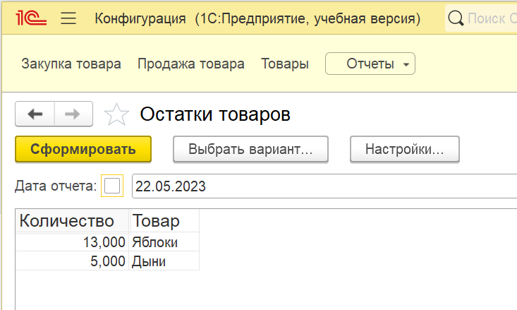

Рисунок 17. Отчет остатки товаров

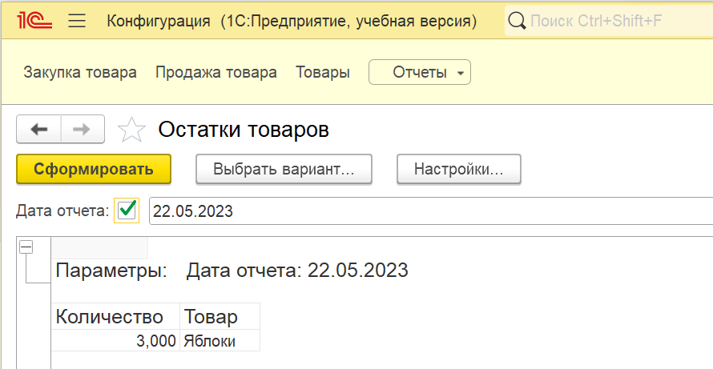 Рисунок 18. Отчет остатки товаров по периоду

**Задание 2**

Созданный отчет «Оборот товара» выводит остаток товара на начало периода, количество закупленного товара, количество проданного товара и остаток товара на конец периода. (рисунок 19)

Он имеет отборы по периоду и по товару. (рисунок 20)

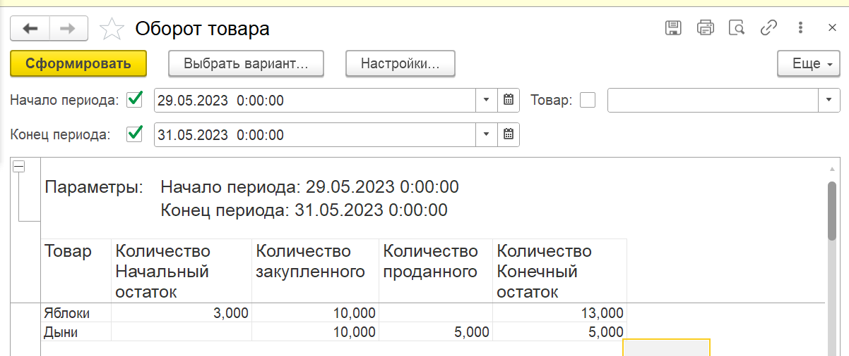

Рисунок 19. Отчет «Оборот товара»

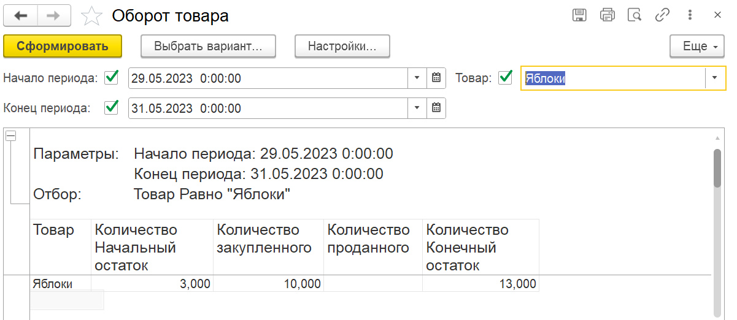

Рисунок 20. Отчет «Оборот товара»

Если конечный остаток товара меньше 5, число выделяется цветом. (рисунок 21)

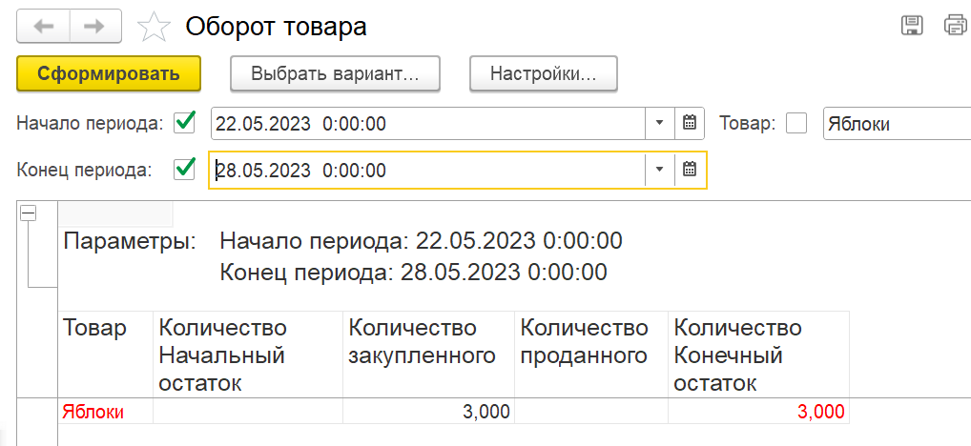

Рисунок 21. Отчет «Оборот товара»

**Вывод**: в ходе работы была разработана конфигурацию для учета товаров. В системе регистрируется закупка и продажа товаров. Продать товар «в минус» нельзя, в момент продажи проверяется остаток товара. Построен отчет по остаткам и обороту товара.

# Практическая работа 4

Пара 29.05.2023

**Задания:**

1. Лабораторная работа 19: разработать конфигурацию для учета товаров. Учет товаров ведется в разрезе складов. В системе необходимо регистрировать два вида операций: «Поступление товара» и «Продажа товара». Продать товар «в минус» нельзя, в момент продажи следует проверять остаток товара. Нужно построить отчет по остаткам товаров.
2. Создать справочник «ЕдиницыИзмерения». В справочник «ЕдиницыИзмерения» добавить реквизит «коэффициент». В справочнике «Товар» добавить реквизит «БазоваяЕденицаИзмерения». Добавить в табличные части документов «ПоступлениеТоваров» и «ПродажаТоваров» реквизит «ЕдиницаИзмерения». Заполнять этот реквизит автоматически. При проведении документа учитывать коэффициент выбранной единицы измерения. Создайте отчет «ОстаткиТоваровПоСклада», отчет должен иметь отбор по складу и возможность выбора даты, на которую нужно формировать остатки.

**Ход работы:**

**Задание 1**

В системе региструется два вида операций: «Поступление товара» и «Продажа товара». (рисунок 22–23)

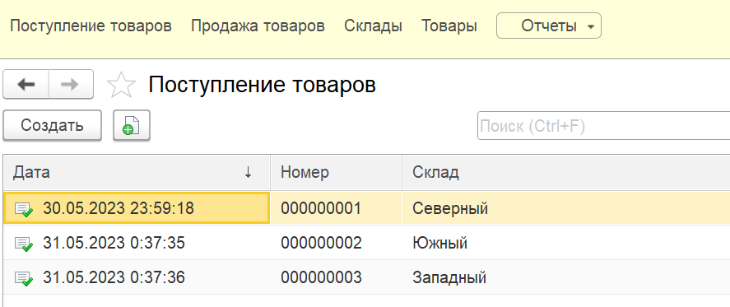

Рисунок 22. Документ поступление товара

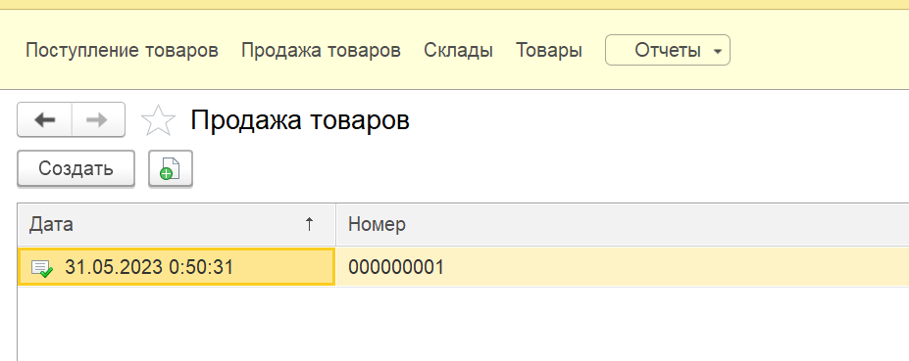

Рисунок 23. Документ продажа товара

Продать товар «в минус» нельзя, в момент продажи проверяется остаток товара. (рисунок 24)

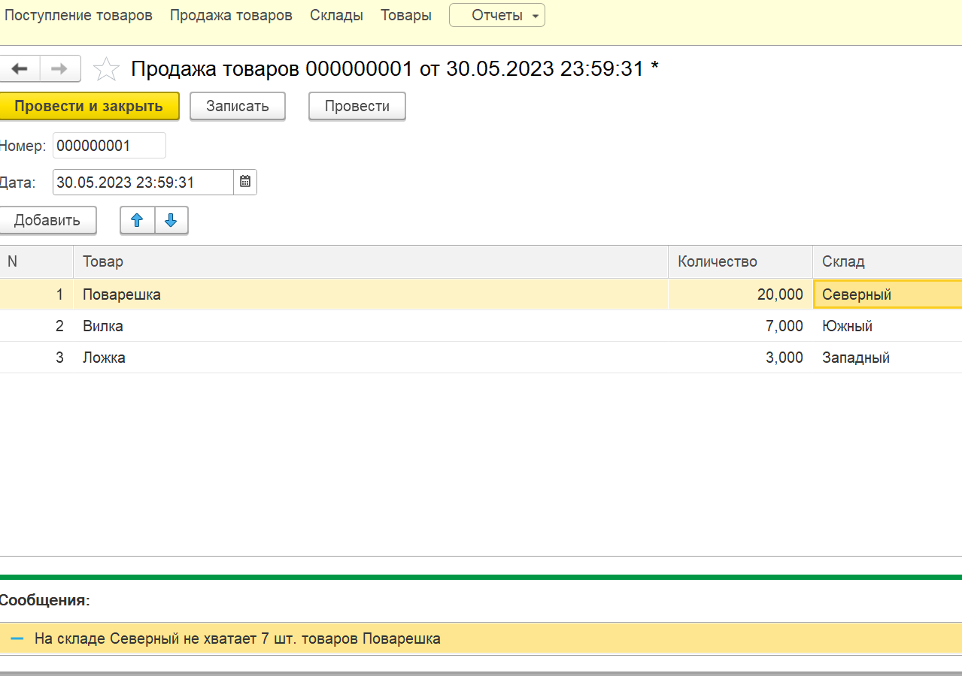

Рисунок 24. Проведение документа продажа товаров

Строится отчет по остаткам товаров (рисунок 25–26)

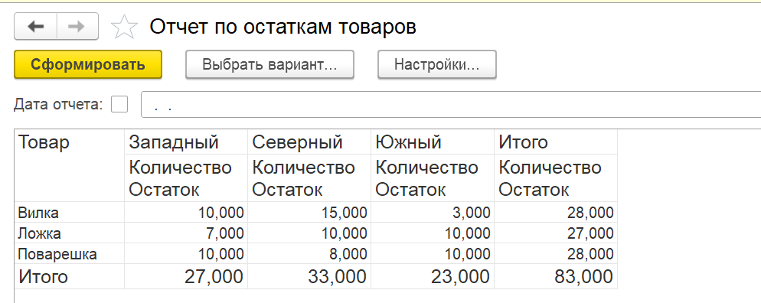

Рисунок 25. Отчет остатки товаров

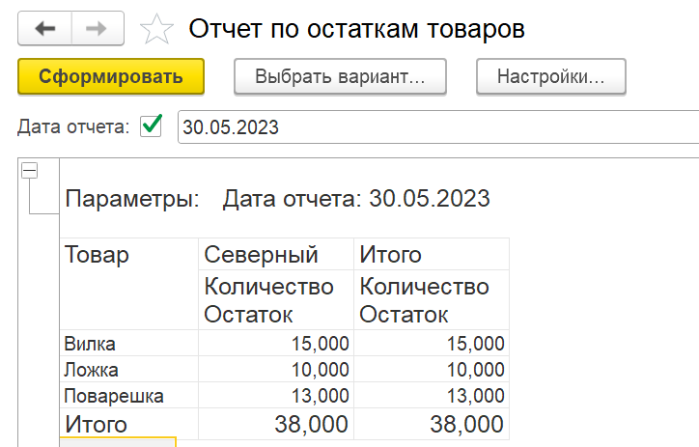

Рисунок 26. Отчет остатки товаров

**Задание 2**

Создан справочник «ЕдиницыИзмерения» (рисунок 27)

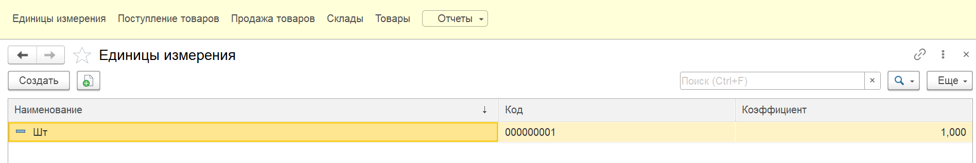

Рисунок 27. Справочник «ЕдиницыИзмерения»

В справочник «Товар» добавлен реквизит «БазоваяЕдиницаИзмерения» (рисунок 28)

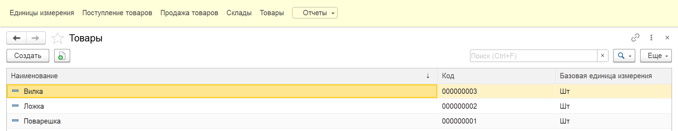

Рисунок 28. Справочник «Товары»

В табличные части документов «ПоступлениеТоваров» и «ПродажаТоваров» добавлен реквизит «ЕдиницаИзмерения» (рисунок 29–30)

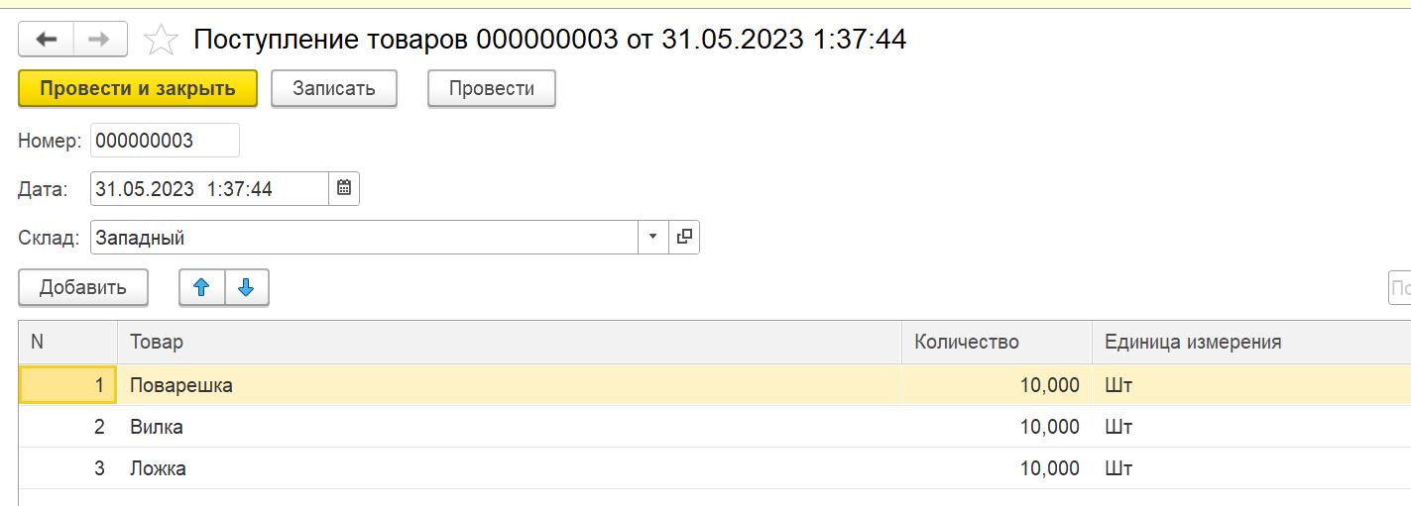

Рисунок 29. Документ поступление товаров

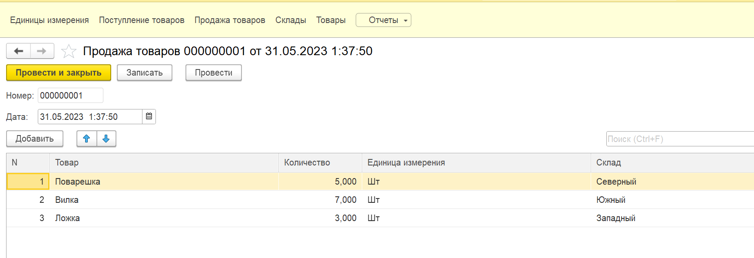 Рисунок 30. Документ продажа товаров

Единица измерения заполняется автоматически при изменении реквизита «Товар» (рисунок 31)

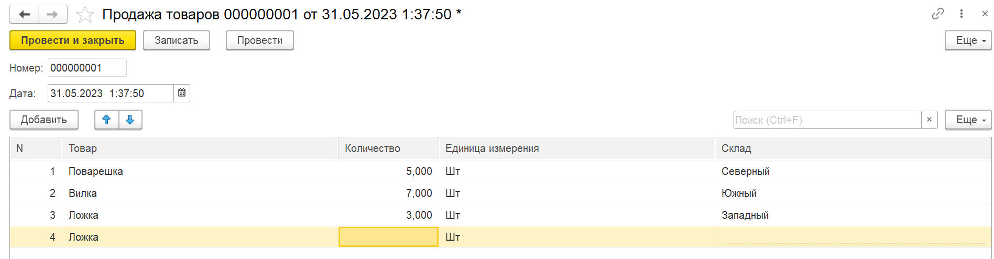

Рисунок 31. Документ продажа товаров

При проведении документа учитывать коэффициент выбранной единицы измерения (рисунок 32)

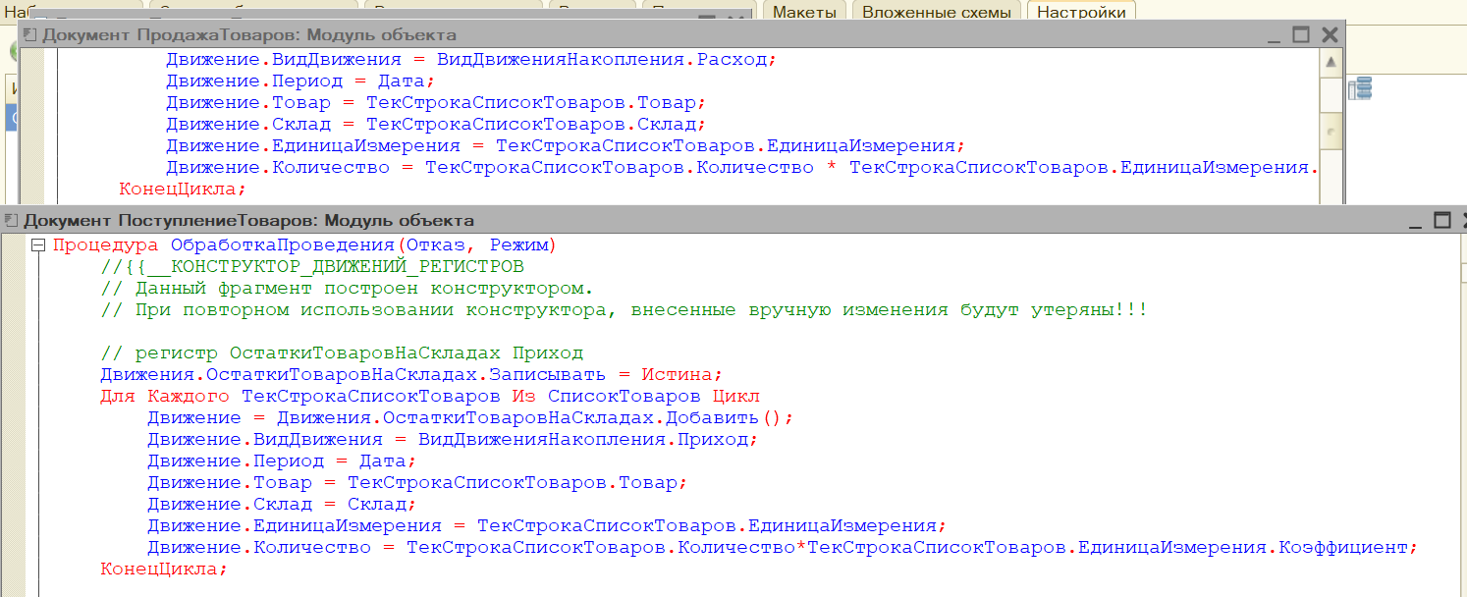

Рисунок 32. Проведении документа

Создан отчет «ОстаткиТоваровПоСкладам» (рисунок 33)

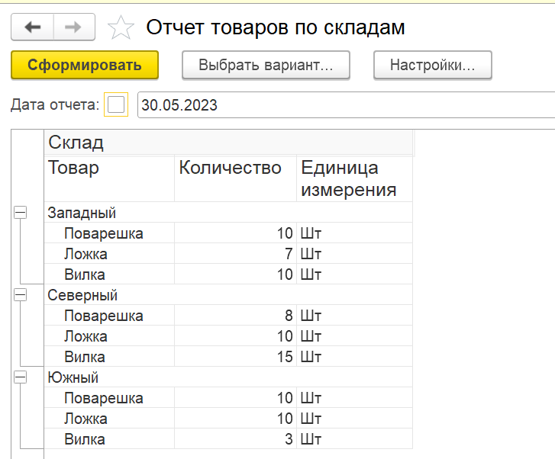

Рисунок 33. Отчет товаров по складам

Отчет имеет отбор по складу и возможность выбора даты, на которую нужно формировать остатки. (рисунок 34)

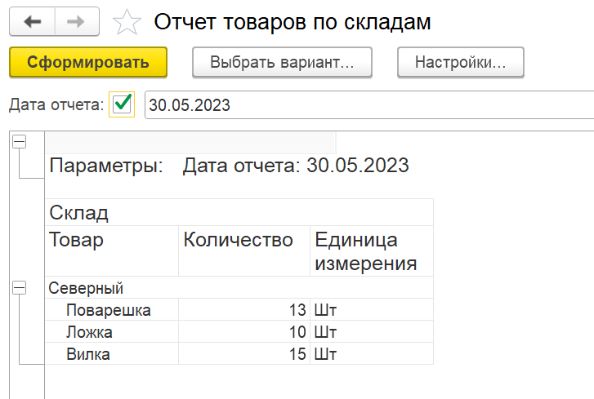

Рисунок 34. Отчет товаров по складам

**Вывод**: в ходе работы была разработана конфигурацию для учета товаров. В системе регистрируются два вида операций: «Поступление товара» и «Продажа товара». Продать товар «в минус» нельзя, в момент продажи проверяется остаток товара. Строится отчет по остаткам товаров.

Создан справочник «ЕдиницыИзмерения». В справочник «Товар» добавлен реквизит «БазоваяЕдиницаИзмерения». В табличные части документов «ПоступлениеТоваров» и «ПродажаТоваров» добавлен реквизит «ЕдиницаИзмерения», он заполняется автоматически. При проведении документа учитывается коэффициент выбранной единицы измерения. Создается отчет «ОстаткиТоваровПоСклада».

# Практическая работа 5

Пара 29.05.2023 и 31.05.2023

**Задания:**

1. Лабораторная работа 20: разработать конфигурацию для учета товаров. В системе необходимо регистрировать поступление и продажу товара. При поступлении товаров указывается срок годности партии. При продаже товара необходимо, в первую очередь, списывать те товары, срок годности которых подходит к концу. Продать товар «в минус» нельзя, в момент продажи необходимо проверять остаток товара. В результате выполнения работы должен получиться отчет.
2. Создать отчет по продажам товаров. В отчете должны быть отборы по товару и периоду, за который делается отчет.

**Ход работы:**

**Задание 1**

В системе регистрируется поступление и продажа товара. (рисунок 35–36)

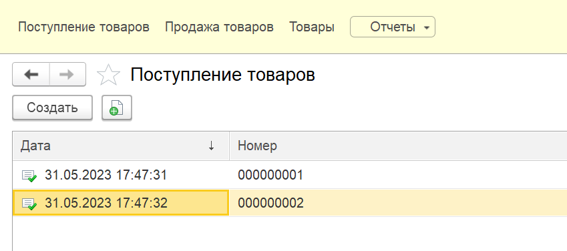

Рисунок 35. Документ поступление товаров

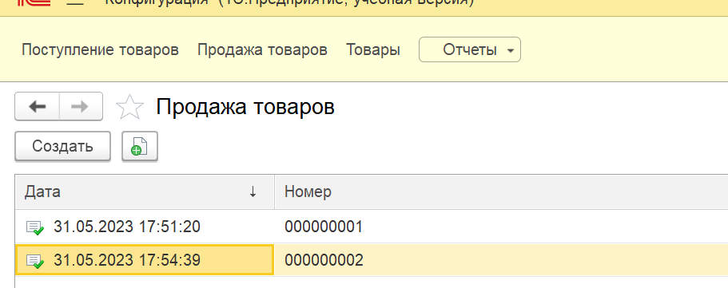

Рисунок 36. Документ продажа товаров

При поступлении товаров указывается срок годности партии (рисунок 37)

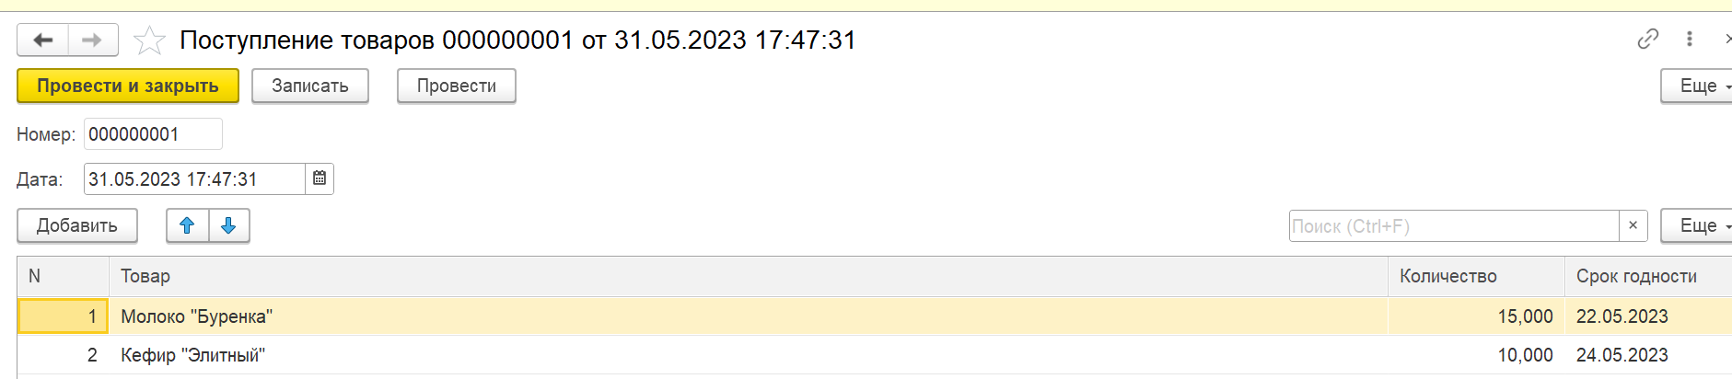

Рисунок 37. Документ поступление товаров

Продать товар «в минус» нельзя, в момент продажи проверятся остаток товара (рисунок 38)

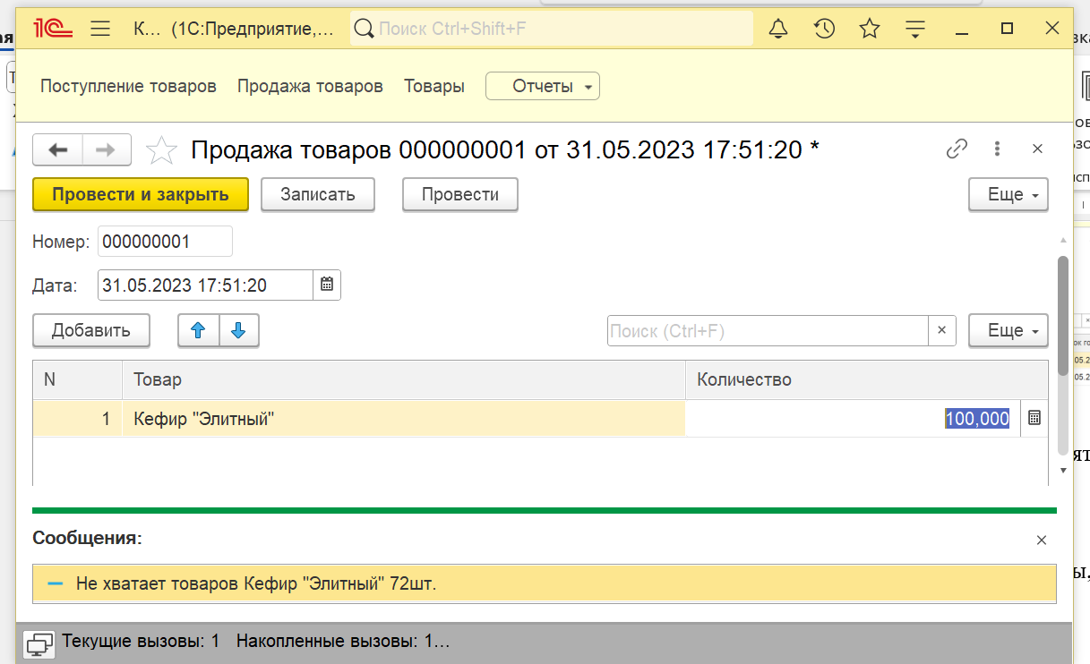

Рисунок 38. Документ продажа товаров

В результате выполнения работы получается отчет (рисунок 39)

При продаже товара, в первую очередь, списывать те товары, срок годности которых подходит к концу (рисунок 40–41)

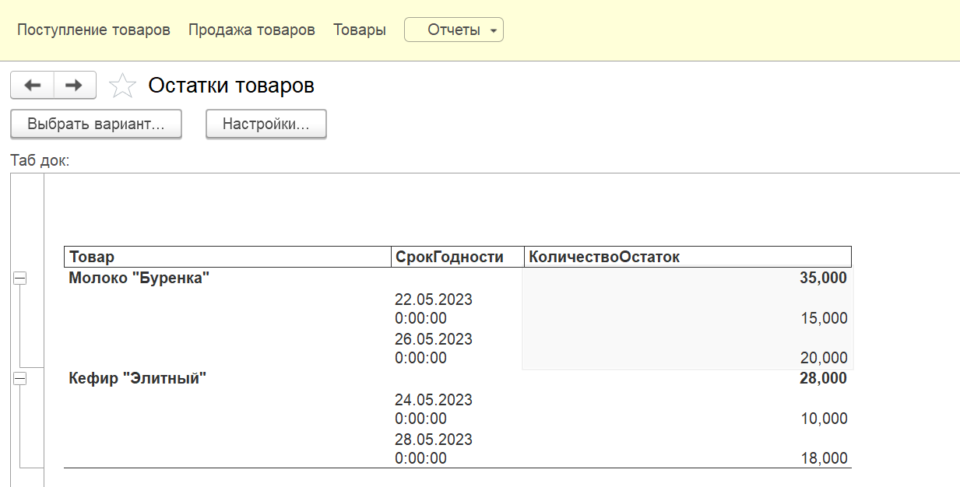

Рисунок 39. Отчет остатки товаров

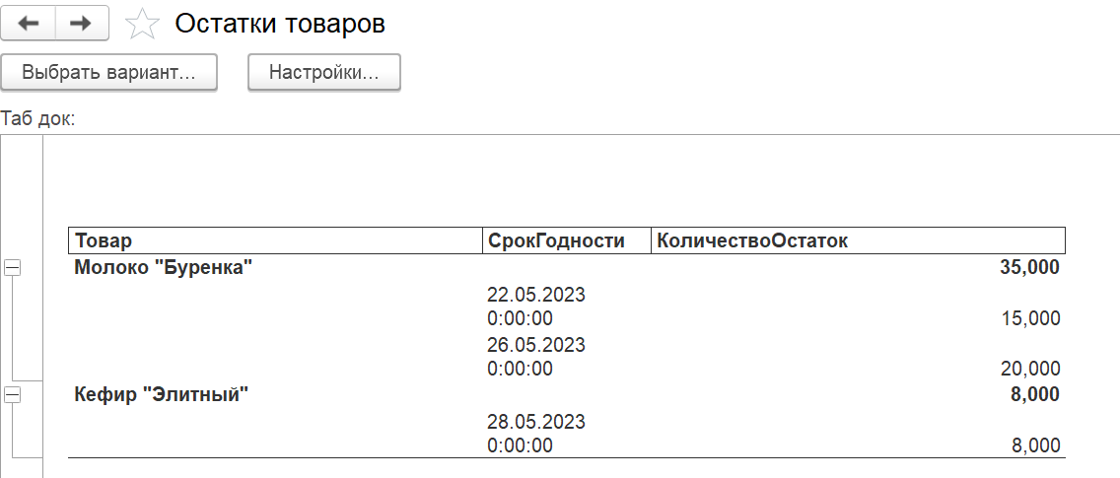

Рисунок 40. Отчет остатки товаров

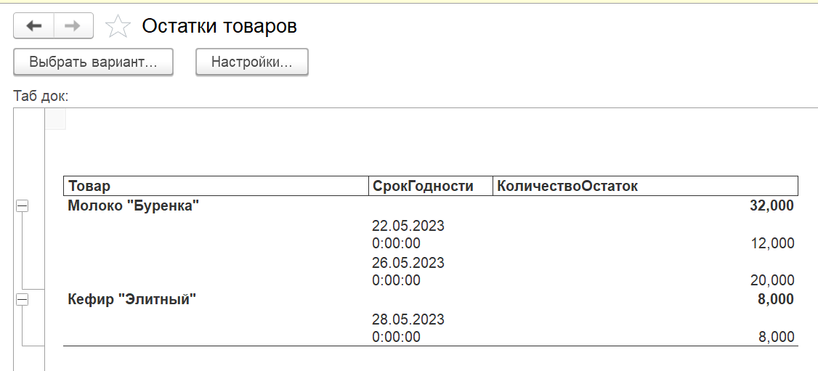

Рисунок 41. Отчет остатки товаров

**Задание 2**

Создан отчет по продажам товаров. (рисунок 42)

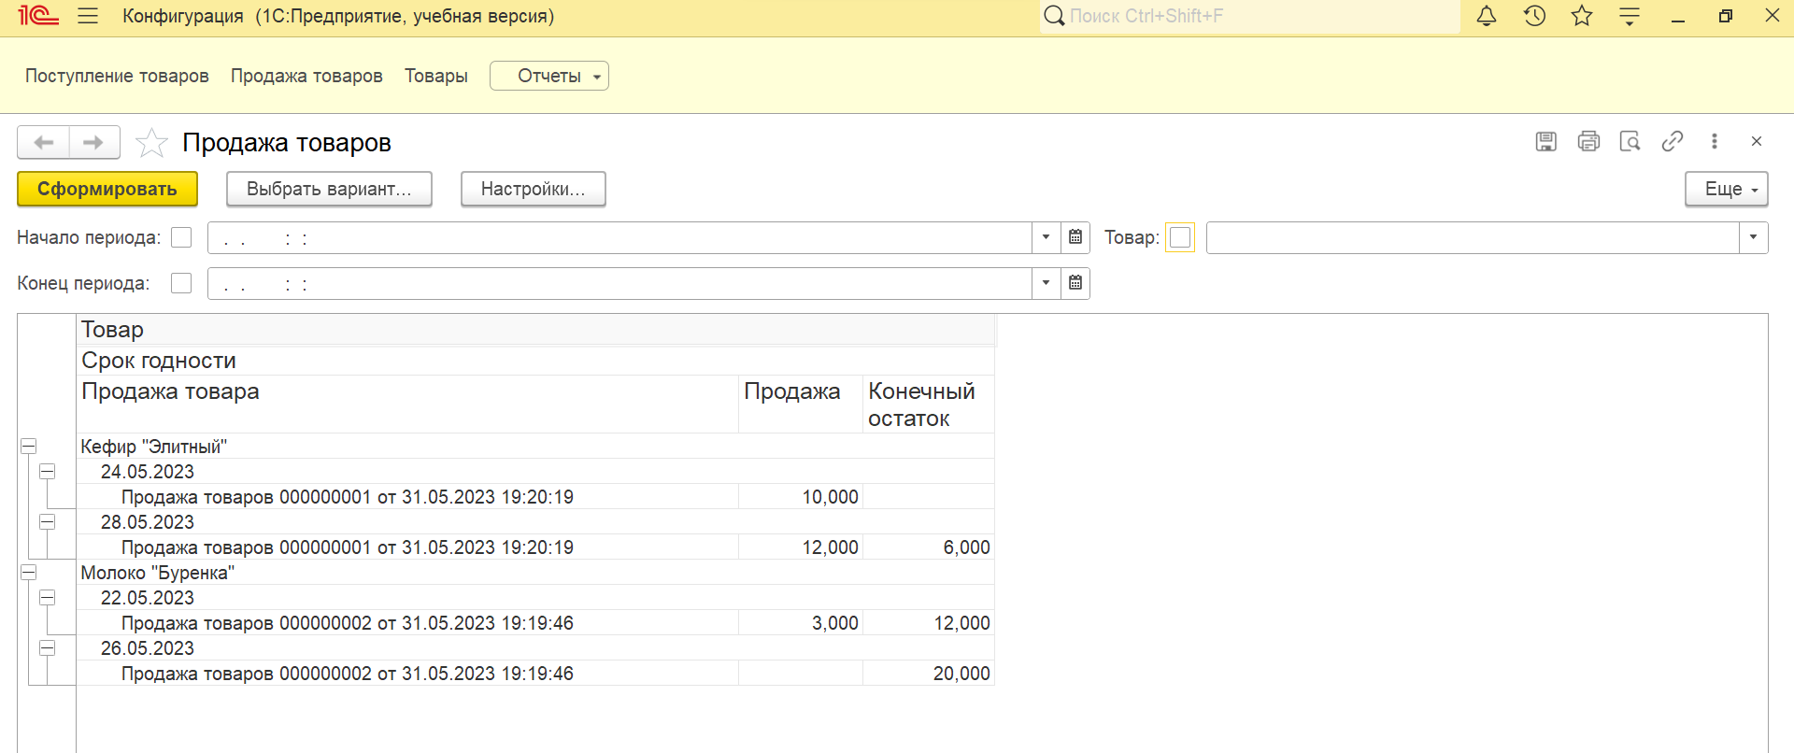

Рисунок 42. Отчет продажа товаров

**Вывод:** разработана конфигурация для учета товаров. В системе регистрируется поступление и продажа товара. При продаже товара, в первую очередь, списываются те товары, срок годности которых подходит к концу. Продать товар «в минус» нельзя, в момент продажи проверяется остаток товара. В результате выполнения работы получается отчет по остаткам и продажам товаров.

# Практическая работа 6

Пара 31.05.2023

**Задания:**

1. Лабораторная работа 12: разработать информационную систему для библиотеки. Необходимо вести учет читателей библиотеки и книг. В системе нужно регистрировать выдачу и возврат книг. Формировать отчет, в котором будут выводиться должники и список взятых ими книг. В отчете нужно реализовать возможность производить отбор по читателю и по книге.
2. Создать справочники «Авторы», «Жанры». В справочнике «Книги» добавить реквизит «Жанр», изменить тип реквизита «Автор». Создать отчет «Популярность книг» и второй вариант этого отчета с выводом диаграммы популярности книг за период, отчет «Популярность Авторов» и второй вариант этого отчета с выводом диаграммы популярности авторов за период, отчет «Популярность жанров» и диаграмму популярности жанров.

**Ход работы:**

**Задание 1**

В системе регистрируется выдача и возврат книг. (рисунок 43–44)

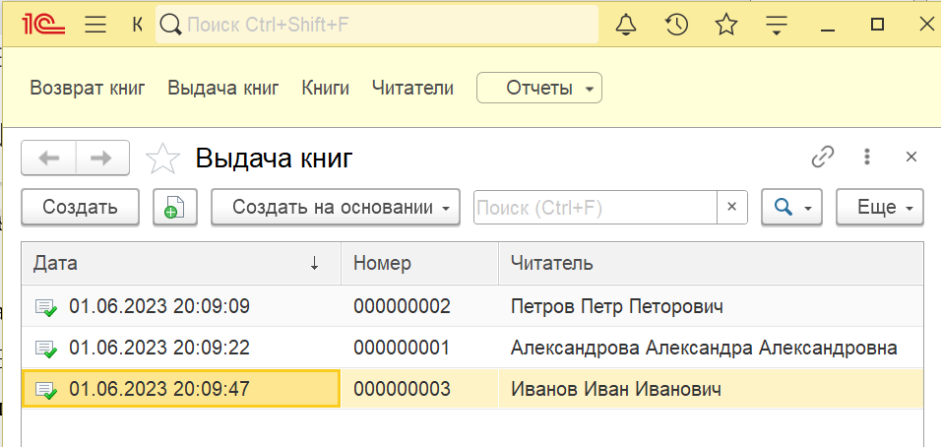

Рисунок 43. Документ выдача книг

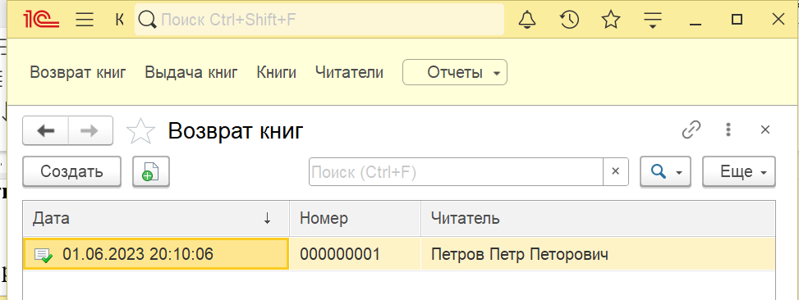

Рисунок 44. Документ возврат книг

На основании документа выдача книг формируется документ возврат книг (рисунок 45)

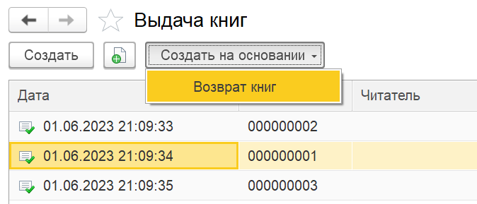

Рисунок 45. Документ выдача книг

Формируется отчет, в котором выводится должники и список взятых ими книг. (рисунок 46)

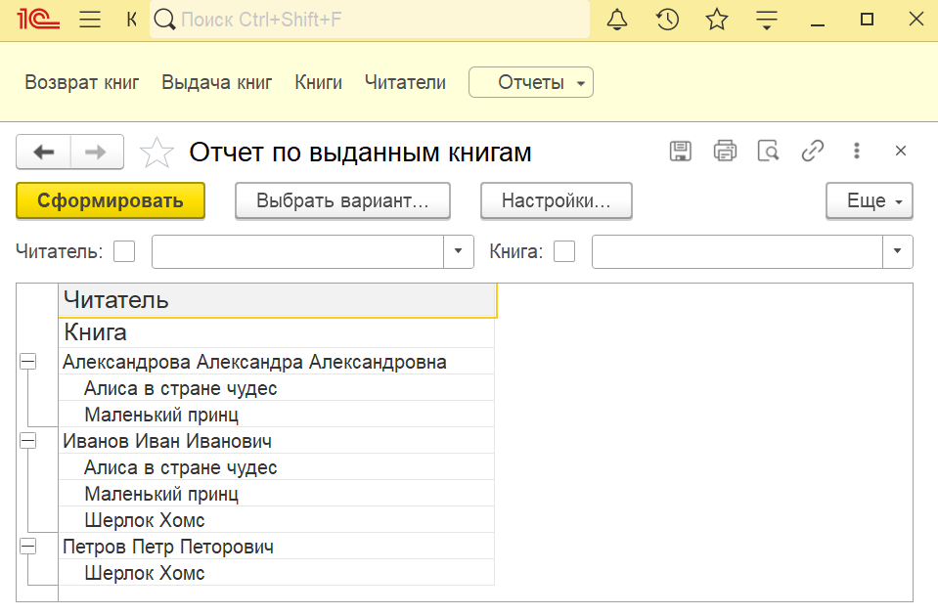

Рисунок 46. Отчет по выданным книгам

В отчете реализована возможность производить отбор по читателю и по книге. (рисунок 47–48)

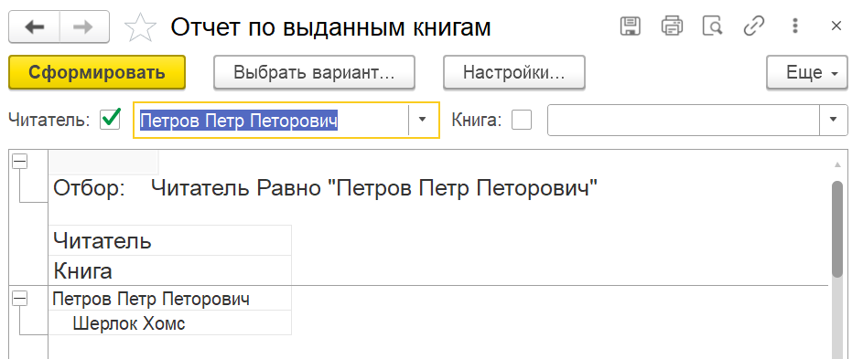

Рисунок 47. Отчет по выданным книгам

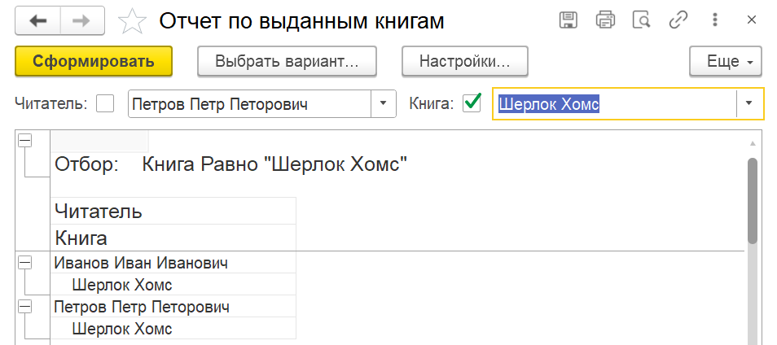

Рисунок 48. Отчет по выданным книгам

**Задание 2**

Созданы справочники «Авторы», «Жанры». (рисунок 49–50)

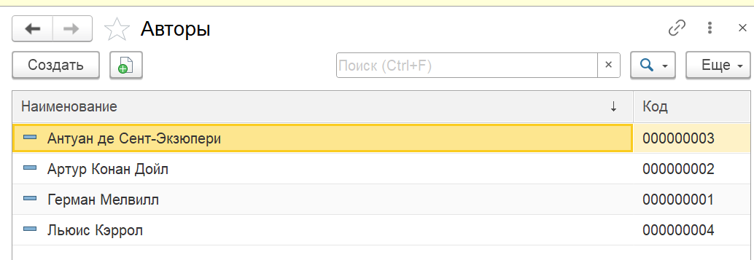

Рисунок 49. Справочник авторы

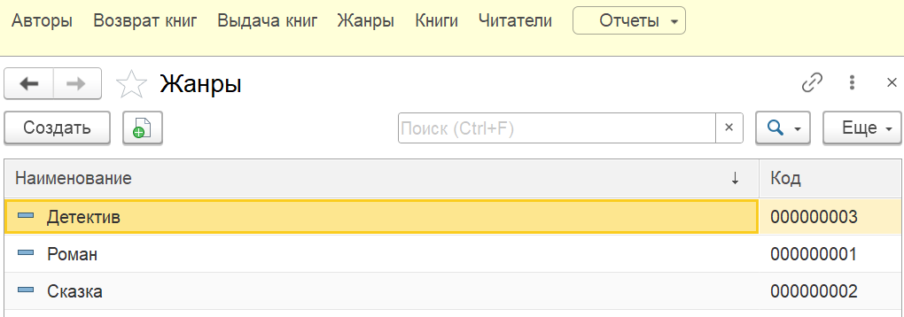

Рисунок 49. Справочник жанры

В справочнике «Книги» добавлен реквизит «Жанр», изменен тип реквизита «Автор». (рисунок 50)

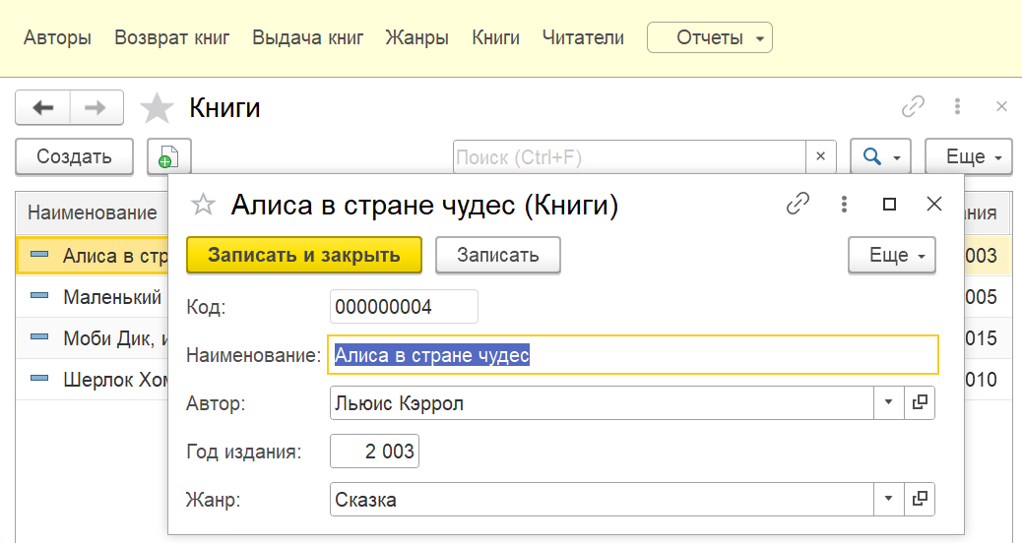

Рисунок 50. Справочник книги

Создан отчет «Популярность книг» (рисунок 51)

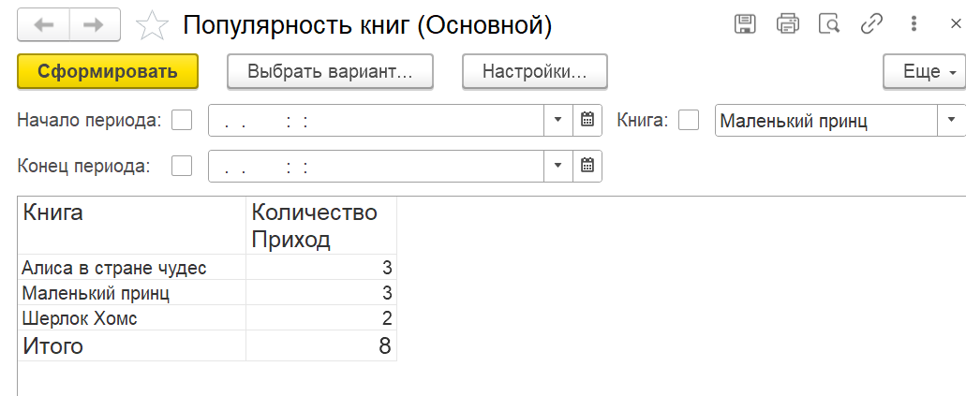

Рисунок 51. отчет «Популярность книг»

Второй вариант этого отчета с выводом диаграммы популярности книг за период (рисунок 52)

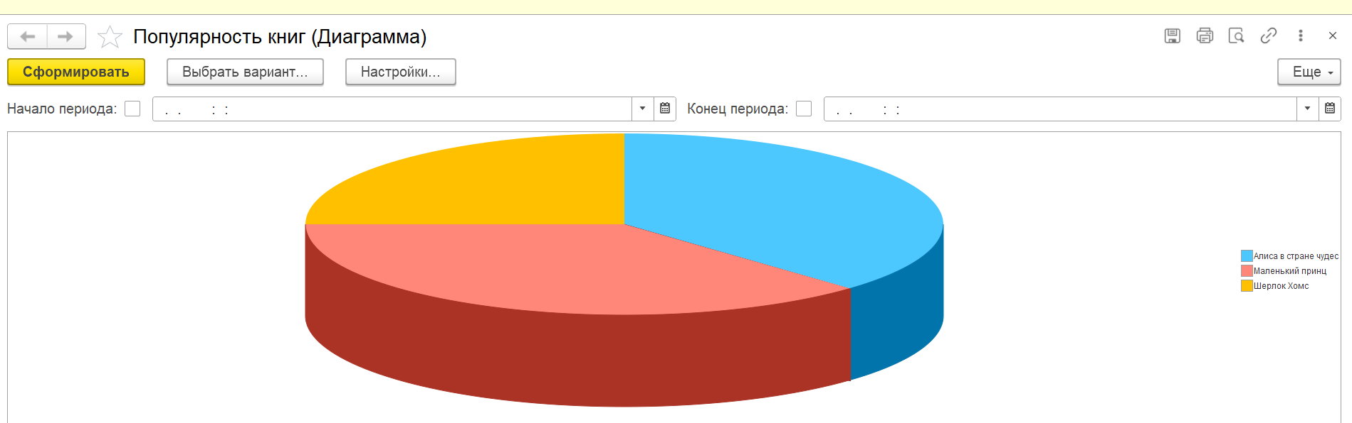

Рисунок 52. отчет «Популярность книг»

Создан отчет «Популярность Авторов» (рисунок 53)

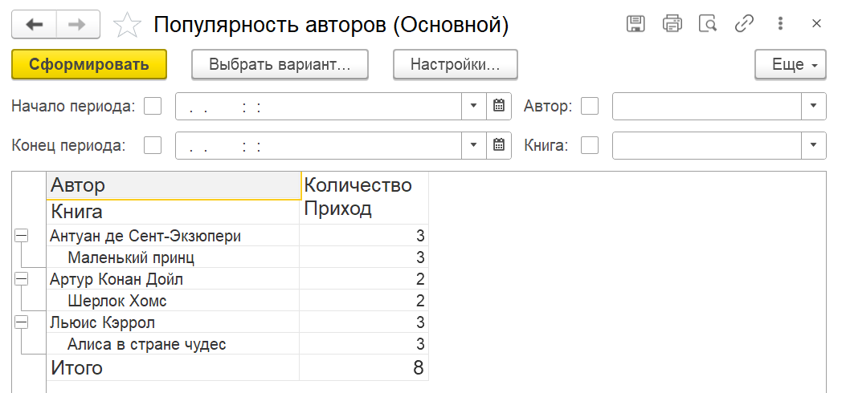

Рисунок 53. отчет «Популярность Авторов»

Второй вариант этого отчета с выводом диаграммы популярности авторов за период (рисунок 54)

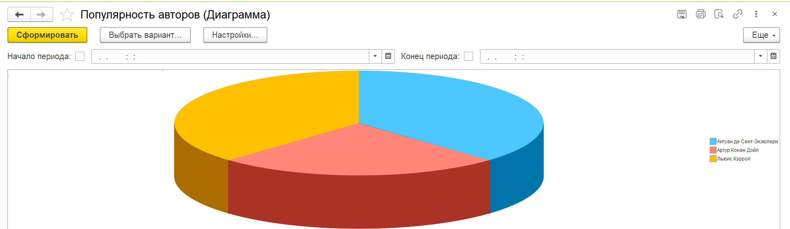

Рисунок 54. отчет «Популярность Авторов»

Создан отчет «Популярность жанров» (рисунок 55)

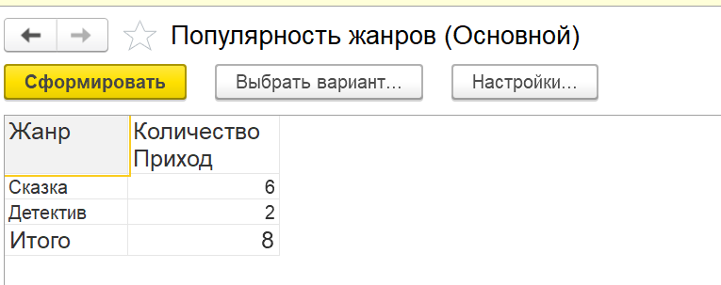

Рисунок 55. отчет «Популярность жанров»

Диаграмма популярности жанров (рисунок 56)

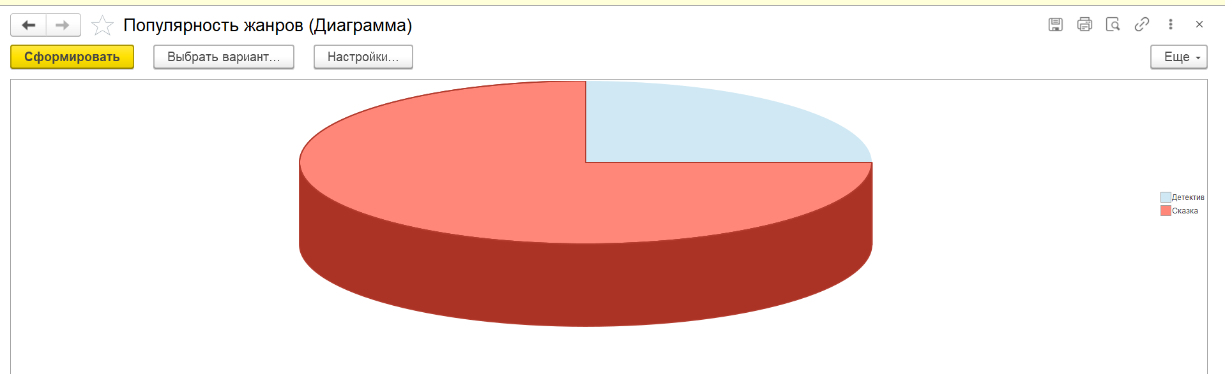

Рисунок 56. отчет «Популярность жанров»

**Вывод:**

Разработана информационная система для библиотеки. В системе регистрируется выдача и возврат книг. Формируется отчет, в котором выводятся должники и список взятых ими книг.

Созданы справочники «Авторы», «Жанры», отчет «Популярность книг», «Популярность Авторов», «Популярность жанров» и диаграммы для этих отчетов.

# Практическая работа 7

Пара 31.05.2023 и 05.06.2023

**Задания:**

1. Лабораторная работа 10: разработать конфигурацию для учета работы студентов на занятиях. В системе необходимо регистрировать занятия студентов. Нужно построить Отчет по текущей успеваемости студентов.
2. Дополнительно создать справочники «Специальности», «Группы». Добавить регистр сведений «СтудентыВГруппах».

Создать документы «ЗачислениеСтудентов», «ПереводСтудента», «ПропускиСтудентов».

Доработать документ «ЗанятияСтудентов». При выборе группы список обучающихся в этой группе студентов должен загрузиться автоматически.

Создать отчет «ПропускиСтудентов», «СреднийБалПоДисциплинам», «Студенты в группах», «ИсторияПереводовПоСтудентам».

**Ход работы:**

**Задание 1**

В системе регистрируется занятия студентов. (рисунок 57–58)

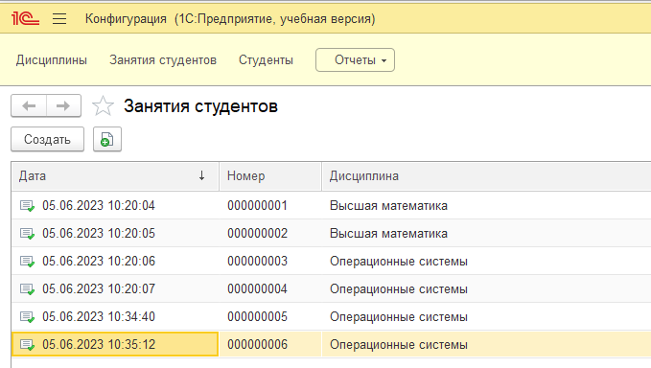

Рисунок 57. Документ занятия студентов

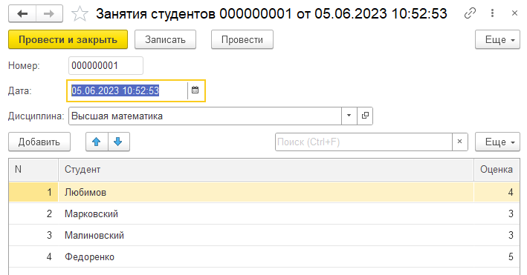

Рисунок 58. Документ занятия студентов

Строится отчет по текущей успеваемости студентов. (рисунок 59–60)

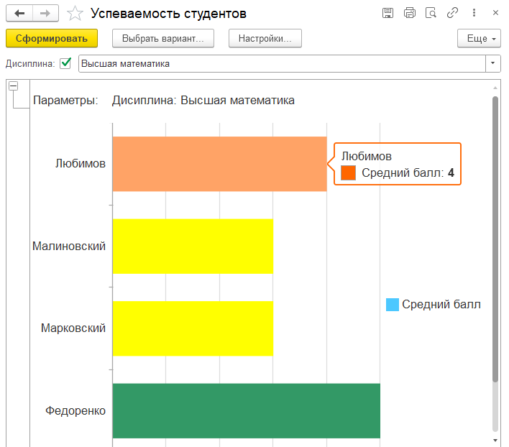

Рисунок 59. Отчет успеваемость студентов

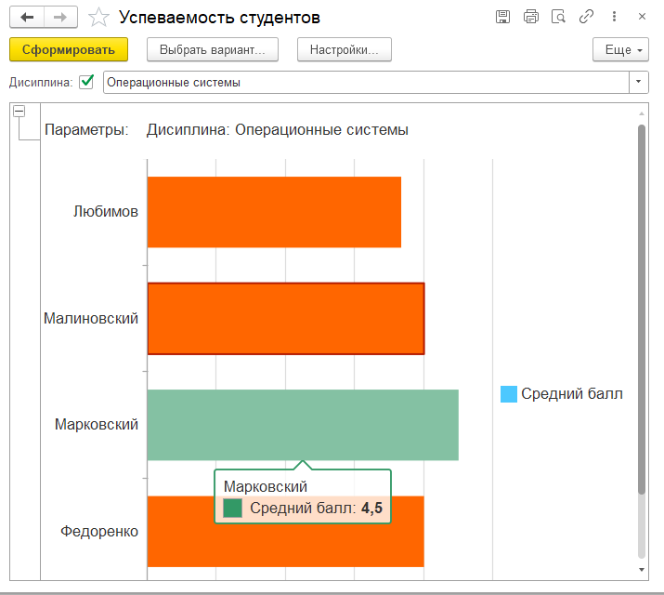

Рисунок 60. Отчет успеваемость студентов

**Задание 2**

Созданы справочники «Специальности», «Группы» (рисунок 61–62)

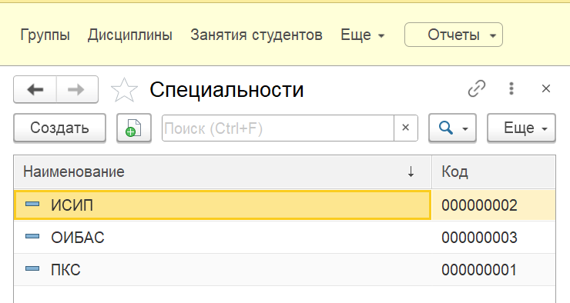

Рисунок 61. Справочник «Специальности»

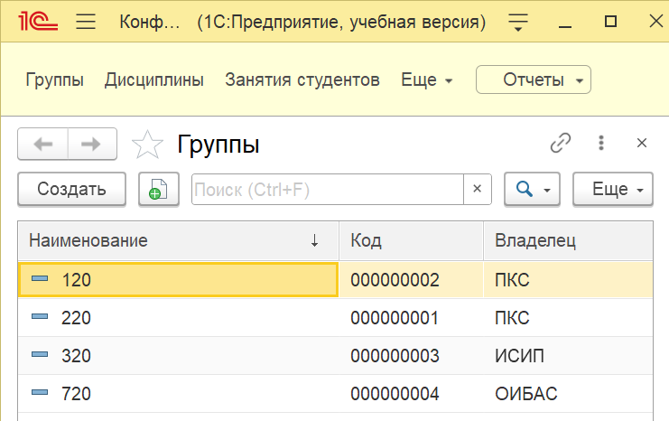

Рисунок 62. Справочник «Группы»

Добавлен регистр сведений «СтудентыВГруппах». (рисунок 63)

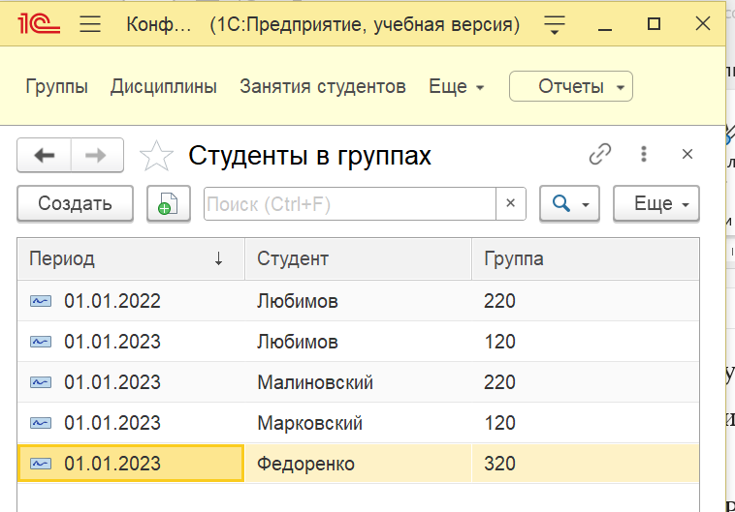

Рисунок 63. Регистр сведений «СтудентыВГруппах»

Создан документ «ЗачислениеСтудентов» (рисунок 64)

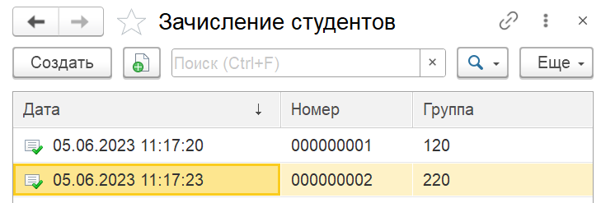

Рисунок 64. Документ «ЗачислениеСтудентов»

Создан документ «ПереводСтудента» (рисунок 65)

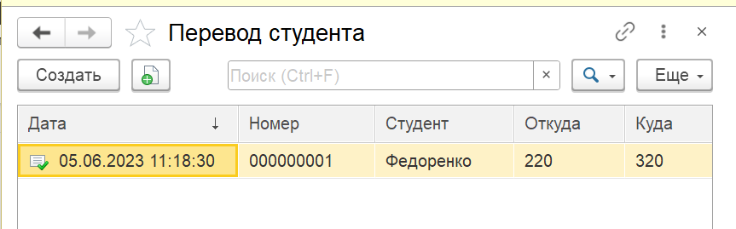

Рисунок 65. Документ «ПереводСтудента»

Создан документ «ПропускиСтудентов» (рисунок 66)

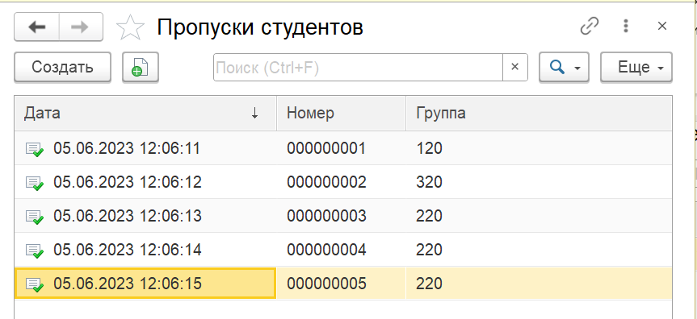

Рисунок 66. Документ «ПропускиСтудентов»

Доработан документ «ЗанятияСтудентов» (рисунок 67)

При выборе группы список обучающихся в этой группе студентов загружается автоматически. (рисунок 68)

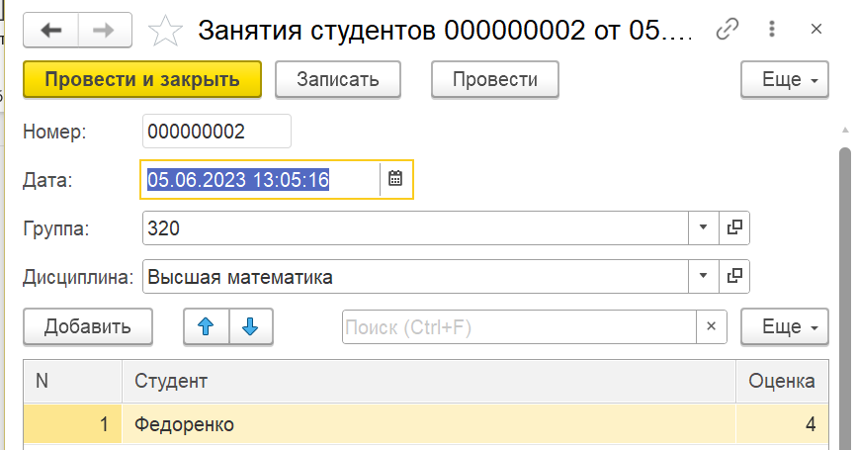

Рисунок 67. Документ «ЗанятияСтудентов»

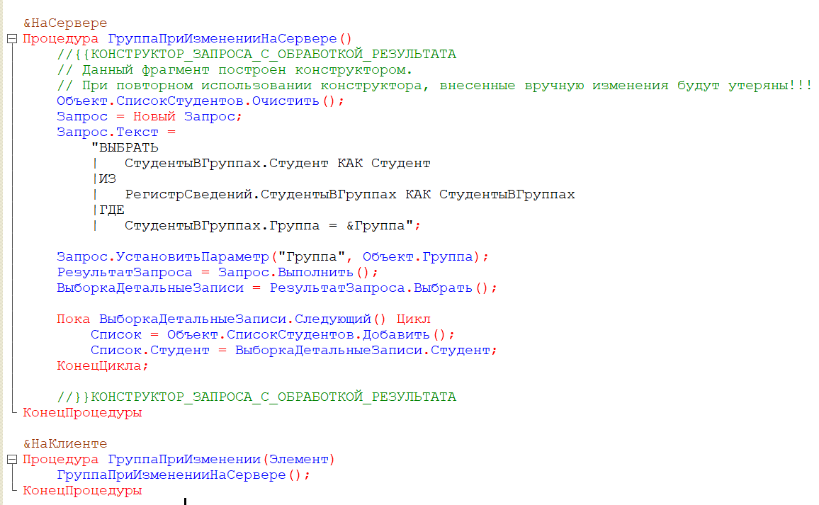

Рисунок 68. Документ «ЗанятияСтудентов»

Создан отчет «ПропускиСтудентов» (рисунок 69)

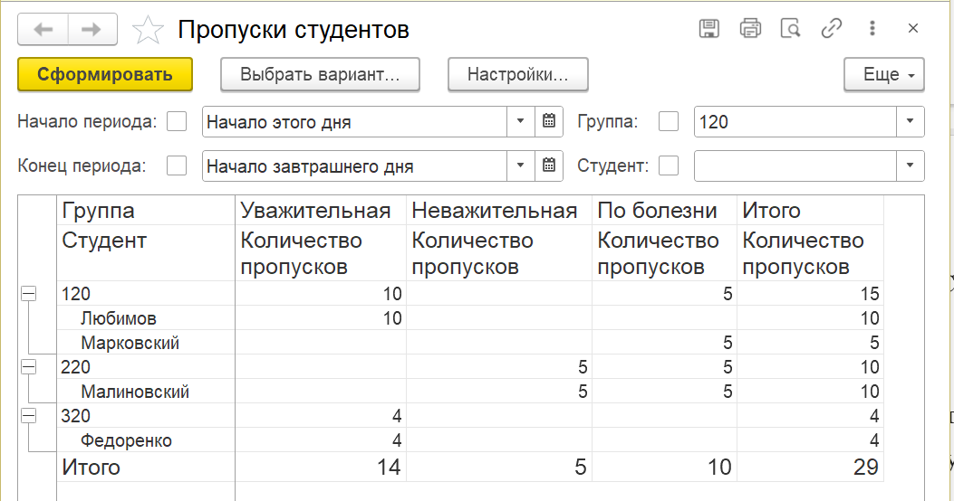

Рисунок 69. Отчет «ПропускиСтудентов»

Создан отчет «СреднийБалПоДисциплинам» (рисунок 70)

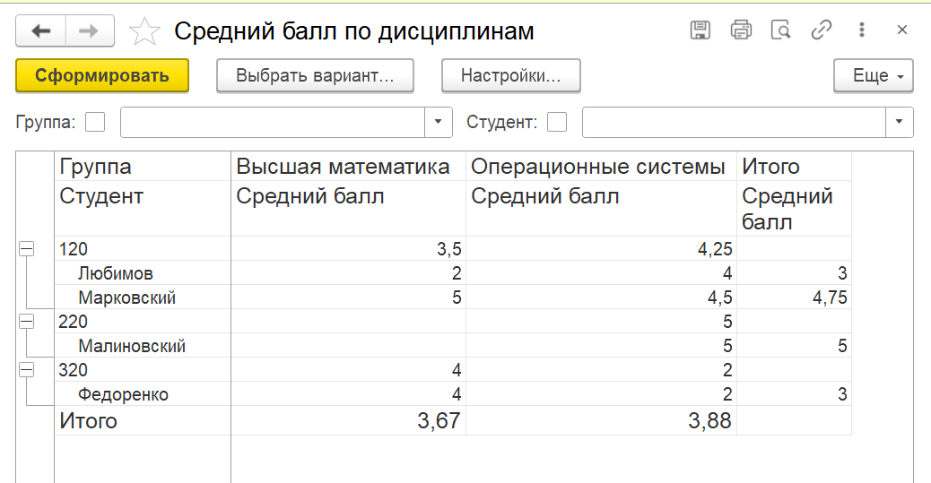

Рисунок 70. Отчет «СреднийБалПоДисциплинам»

Создан отчет «СтудентыВГруппах» (рисунок 71)

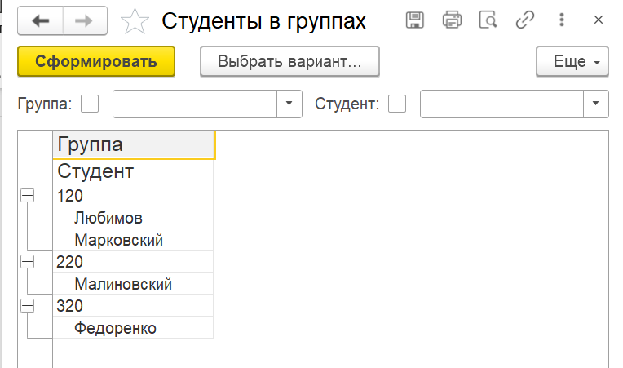

Рисунок 71. Отчет «СтудентыВГруппах»

Создан отчет «ИсторияПереводовПоСтудентам» (рисунок 72)

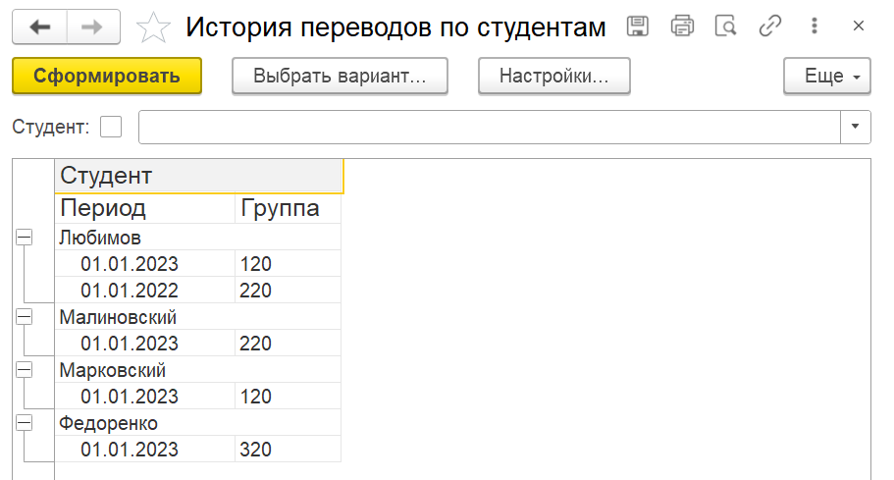

Рисунок 72. Отчет «ИсторияПереводовПоСтудентам»

**Вывод**

Разработана конфигурацию для учета работы студентов на занятиях. В системе регистрируется занятия студентов. Строится отчет по текущей успеваемости студентов.

Дополнительно созданы справочники «Специальности», «Группы». Добавлен регистр сведений «СтудентыВГруппах».

Созданы документы «ЗачислениеСтудентов», «ПереводСтудента», «ПропускиСтудентов».

Созданы отчеты «ПропускиСтудентов», «СреднийБалПоДисциплинам», «Студенты в группах», «ИсторияПереводовПоСтудентам».

# Практическая работа 8

Пара 05.06.2023 и 07.06.2023

**Задания:**

1. Лабораторная работа 7: разработать информационную систему, регистрирующую изменение курсов валют. В результате должен получиться график курса валют.
2. Дополнительно создать справочники «Фирмы», «Товары».

Добавить документы «Продажа». Сумма в валюте документа должна рассчитываться автоматически. Сумма в базовой валюте должна рассчитываться автоматически по курсу валюты на дату документа. При изменении «валюты документа» табличная часть должна пересчитываться автоматически по курсу валют на дату документа. При изменении «Фирмы» в документе табличная часть должна пересчитываться автоматически по курсу валют на дату документа.

**Ход работы:**

**Задание 1**

Создан справочник «Валюты» (рисунок 73)

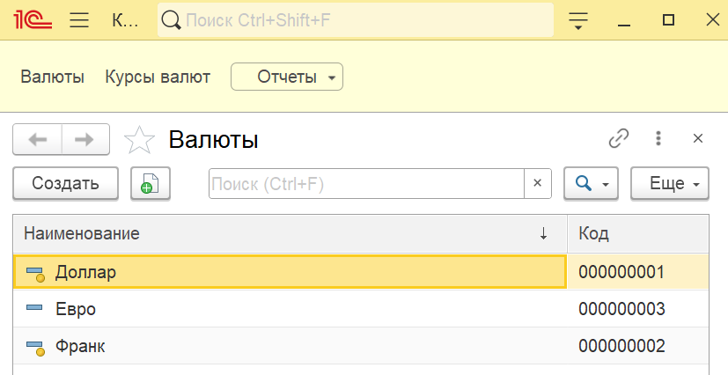

Рисунок 73. Справочник «Валюты»

Создан регистр сведений (рисунок 74)

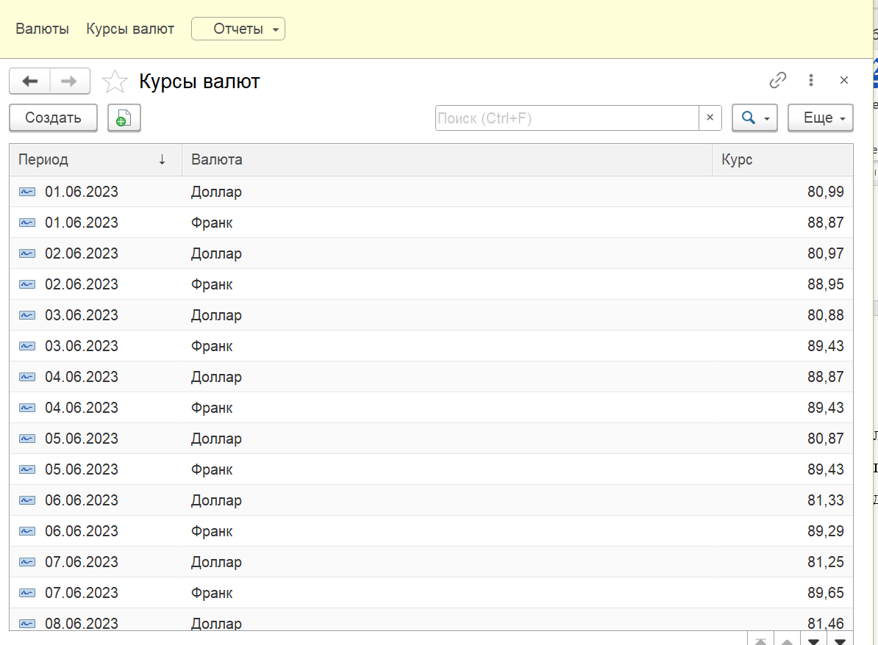

Рисунок 74. регистр сведений «КурсыВалют»

В результате получается график курса валют (рисунок 75)

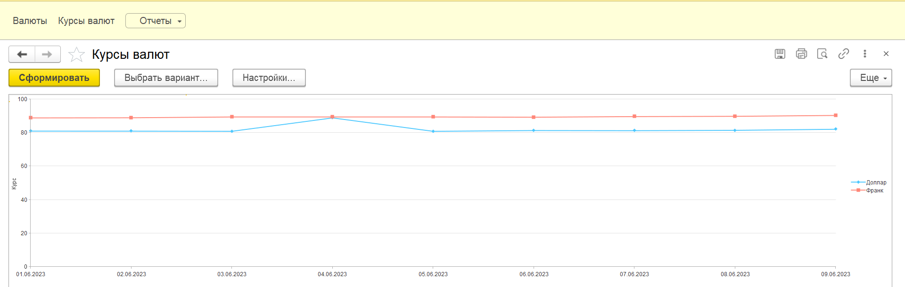

Рисунок 75. Диаграмма курса валют

**Задание 2**

Созданы справочники «Фирмы», «Товары». (рисунок 76–77)

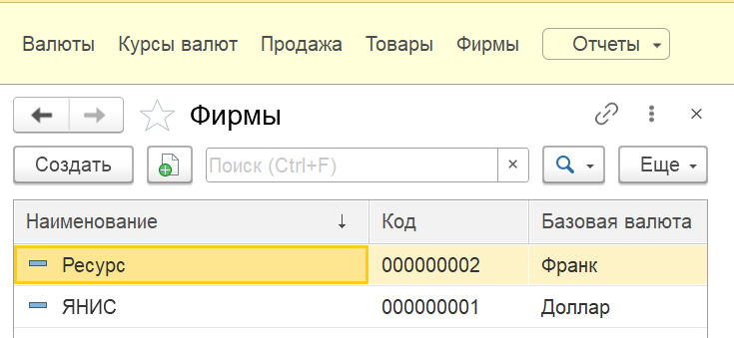

Рисунок 76. Справочник «Фирмы»

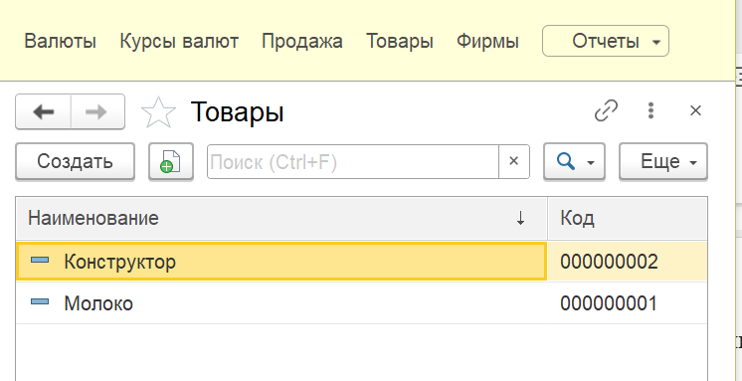

Рисунок 77. Справочник «Товары»

Добавлен документ «Продажа» (рисунок 78)

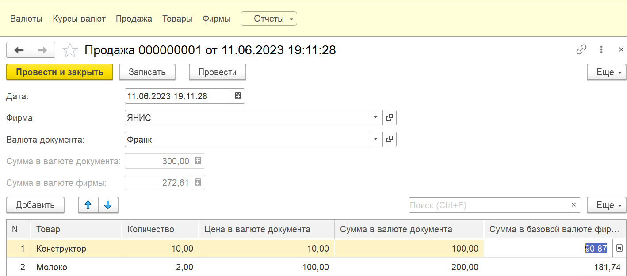

Рисунок 78. Документ «Продажа»

Сумма в валюте документа рассчитывается автоматически. Сумма в базовой валюте рассчитывается автоматически по курсу валюты на дату документа. (рисунок 79)

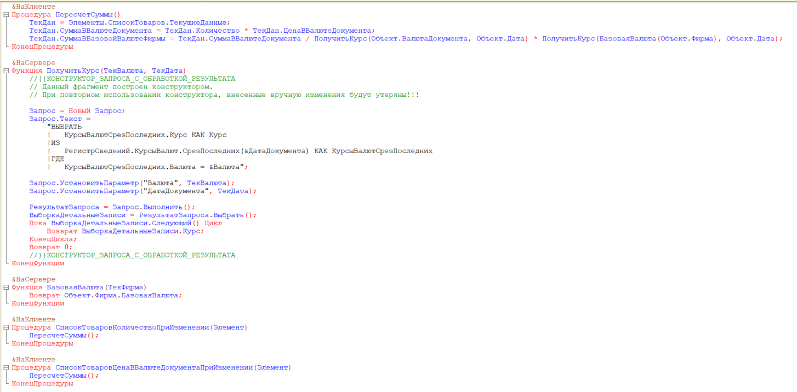

Рисунок 79. Документ «Продажа»

При изменении «валюты документа» табличная часть пересчитывается автоматически по курсу валют на дату документа. При изменении «Фирмы» в документе табличная часть пересчитывается автоматически по курсу валют на дату документа. (рисунок 80)

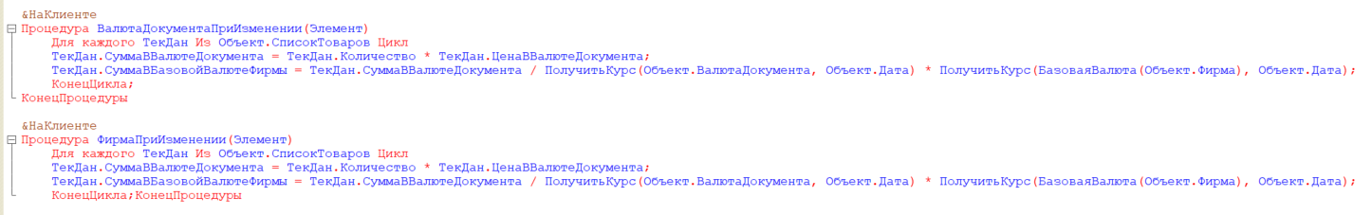

Рисунок 80. Документ «Продажа»

Подводится итог по суммам (рисунок 81)

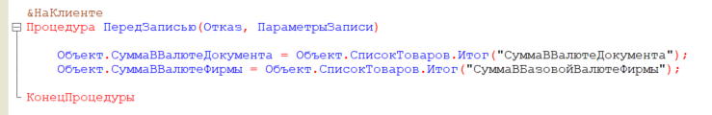

Рисунок 81. Документ «Продажа»

**Вывод**: разработана информационная система, регистрирующая изменение курсов валют. В результате получился график курса валют.

Дополнительно созданы справочники «Фирмы», «Товары».

Добавлен документы «Продажа». Сумма в валюте документа рассчитывается автоматически. Сумма в базовой валюте рассчитывается автоматически по курсу валюты на дату документа. При изменении «валюты документа» табличная часть пересчитывается автоматически по курсу валют на дату документа. При изменении «Фирмы» в документе табличная часть пересчитывается автоматически по курсу валют на дату документа.

# Практическая работа 9

Пара 14.06.2023

**Задания:** спроектировать и разработать информационную базу «Турнир». Информационная база должна хранить и накапливать статистику об участниках турнира. Фиксировать в системе «Проведения турнира»

Создать отчет «Статистика команды», «Статистика спортсмена», «Итоги Турнира».

**Результат:**

На рисунке 82 представлен справочник «Участники»

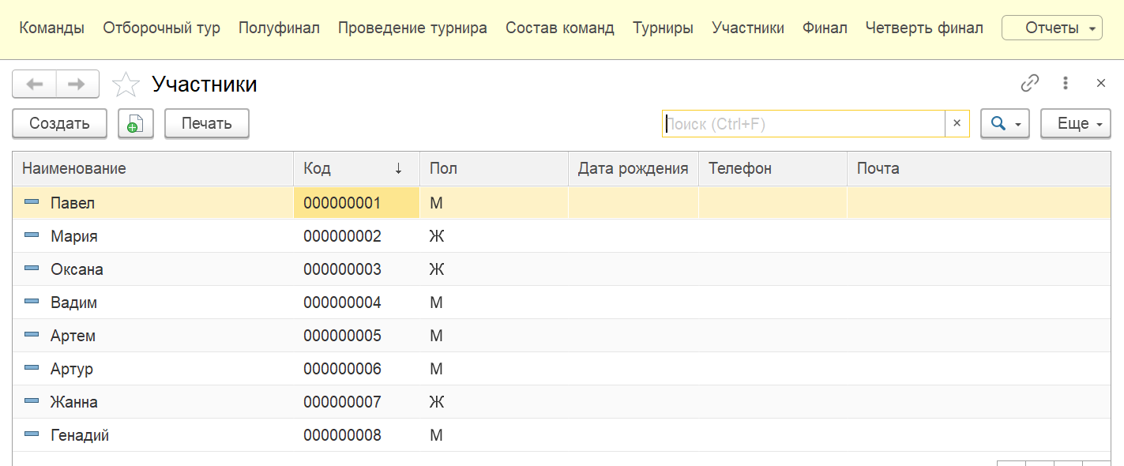

Рисунок 82. Справочник «Участники»

На рисунке 83 представлен пример заполнения справочника «Участники»

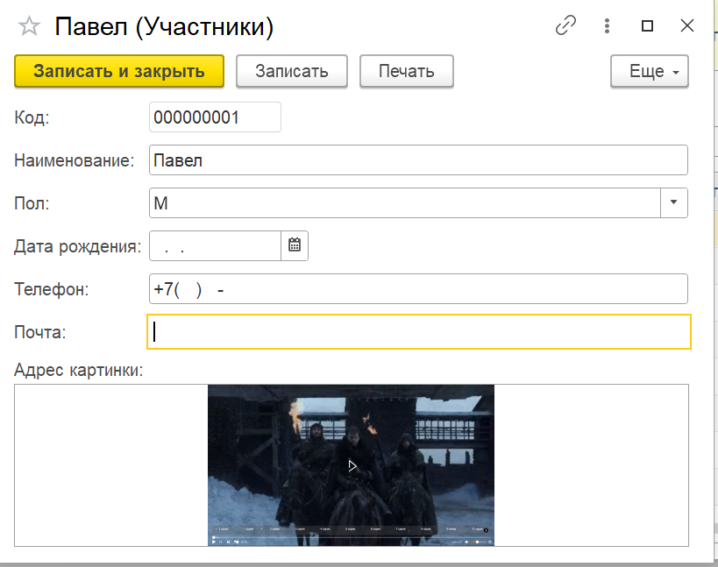

Рисунок 83. Справочник «Участники»

На рисунке 84 представлен справочник «Команды»

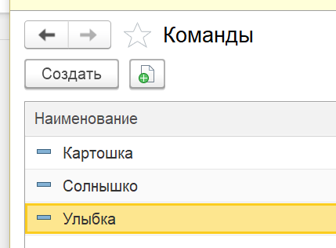

Рисунок 84. справочник «Команды»

На рисунке 85 представлен справочник «Турниры»

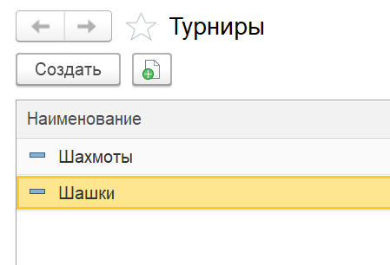

Рисунок 85. справочник «Турниры»

На рисунке 86 представлен регистр сведений «Состав команд»

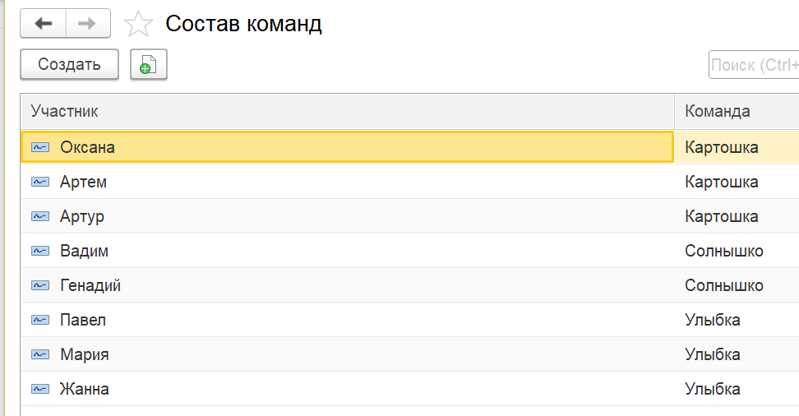

Рисунок 86. регистр сведений «Состав команд»

На рисунке 87 представлен документ «Проведение турнира»

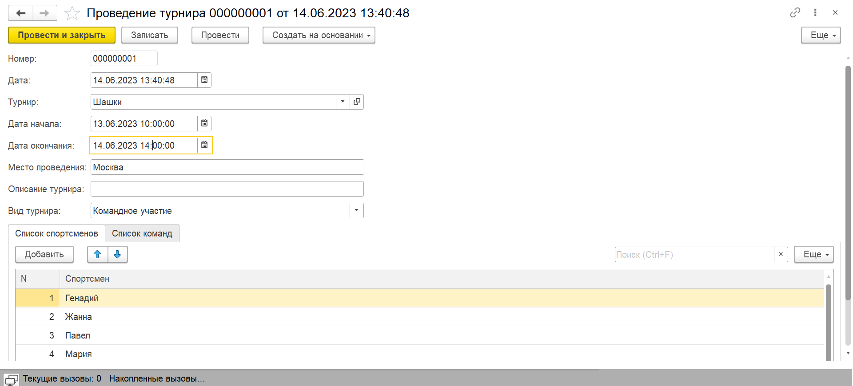

Рисунок 87. Документ «Проведение турнира»

На рисунке 88 представлен документ «Отборочный тур»

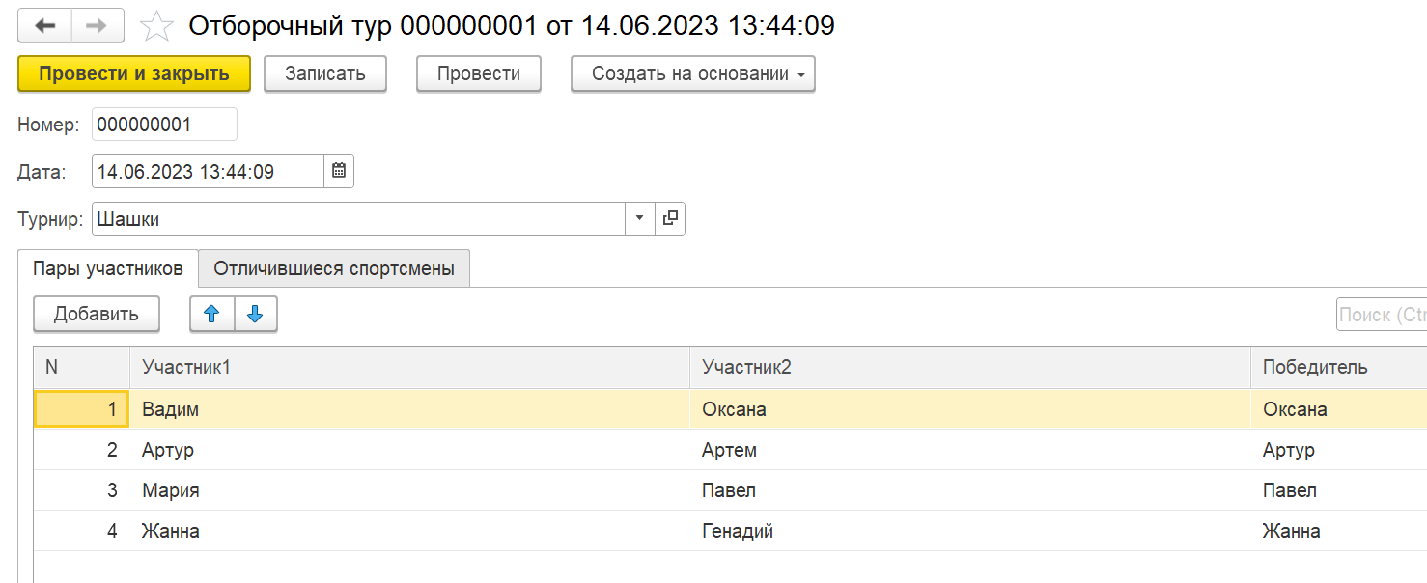

Рисунок 88. документ «Отборочный тур»

На рисунке 99 представлен документ «Четверть финал»

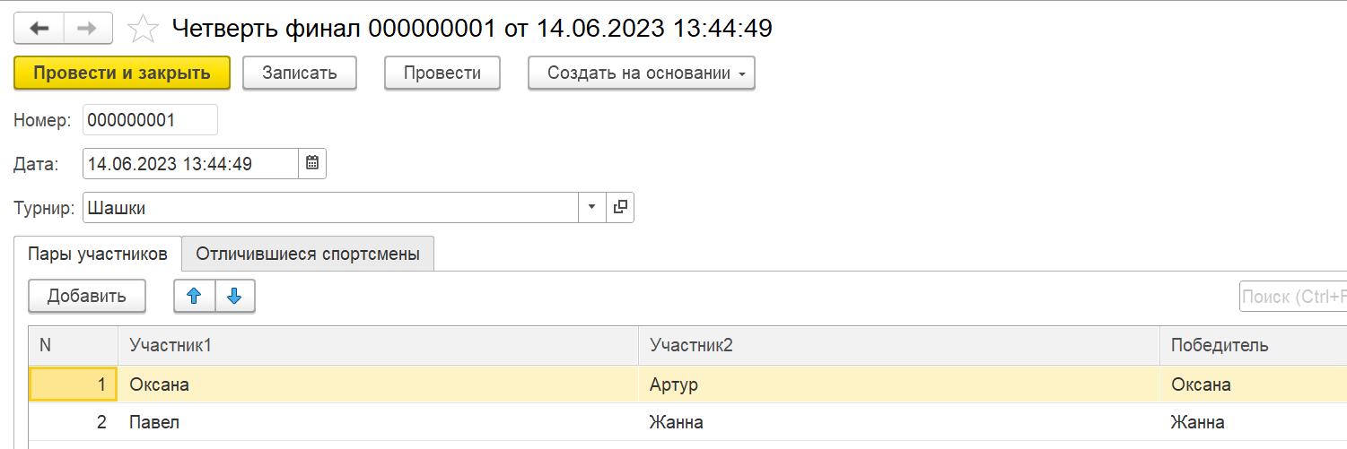

Рисунок 99. документ «Четверть финал»

На рисунке 100 представлен документ «Полуфинал»

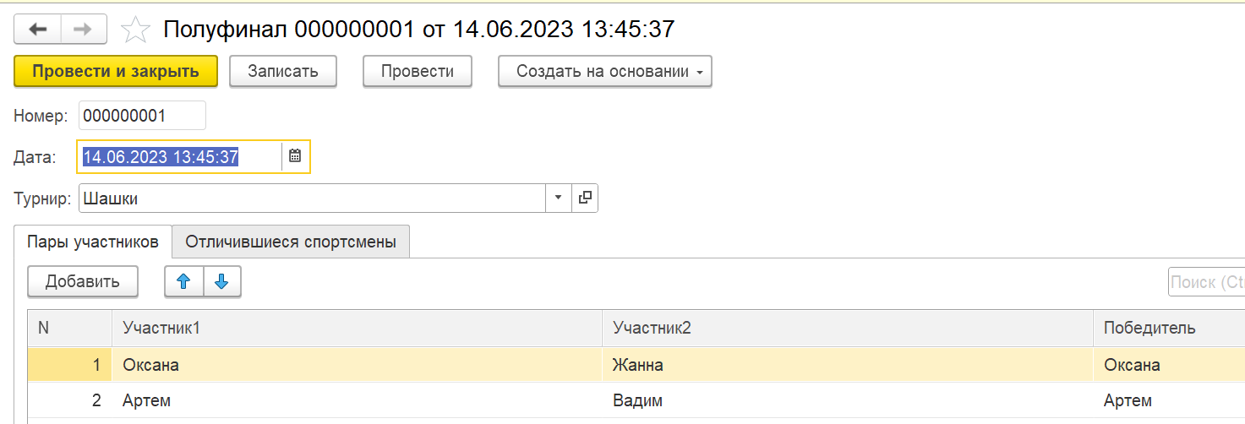

Рисунок 100 Документ «Полуфинал»

На рисунке 101 представлен документ «Финал»

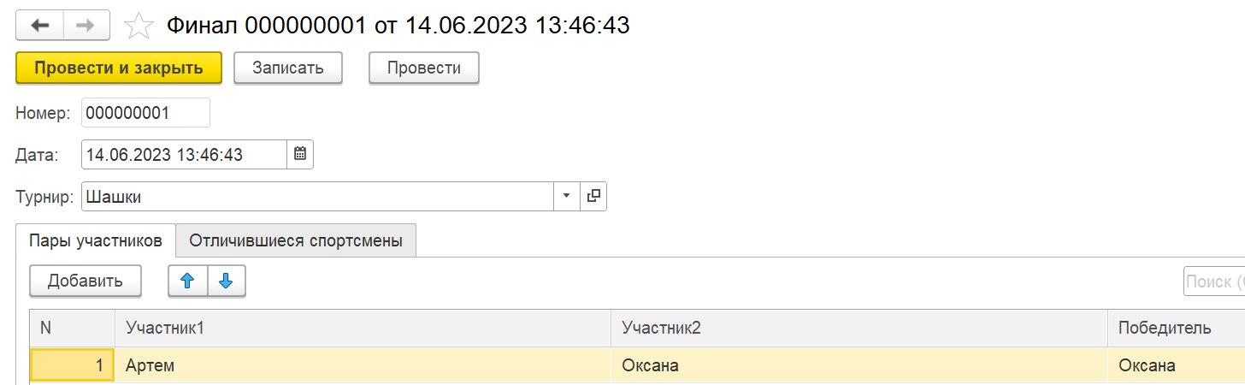

Рисунок 101. Документ «Финал»

На рисунке 102 представлен отчет о статистике спортсмена

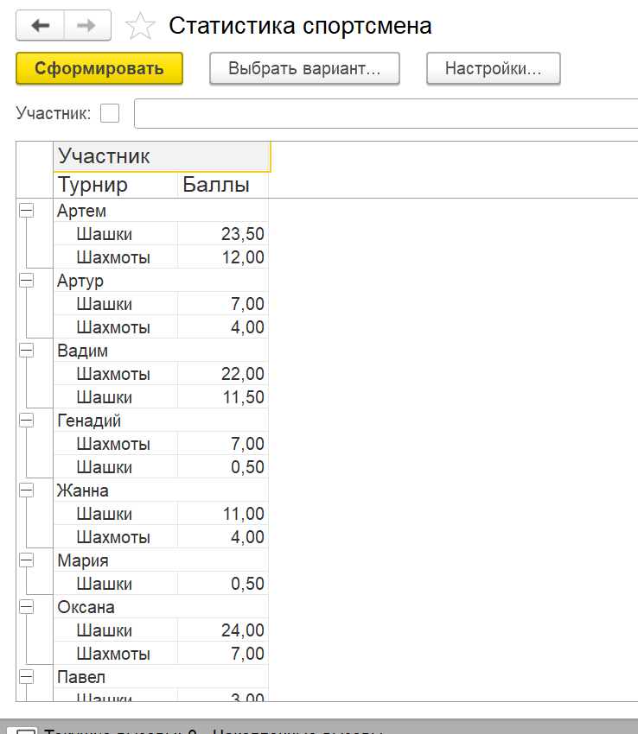

Рисунок 102. Отчет о статистике спортсмена

На рисунке 103 представлен отчет о статистике команд

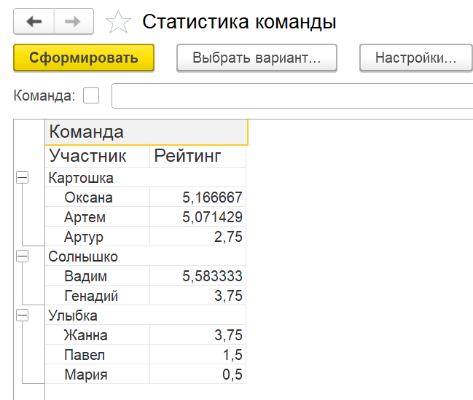

Рисунок 103. Отчет о статистике команд

На рисунке 104 представлен отчет о итогах турниров

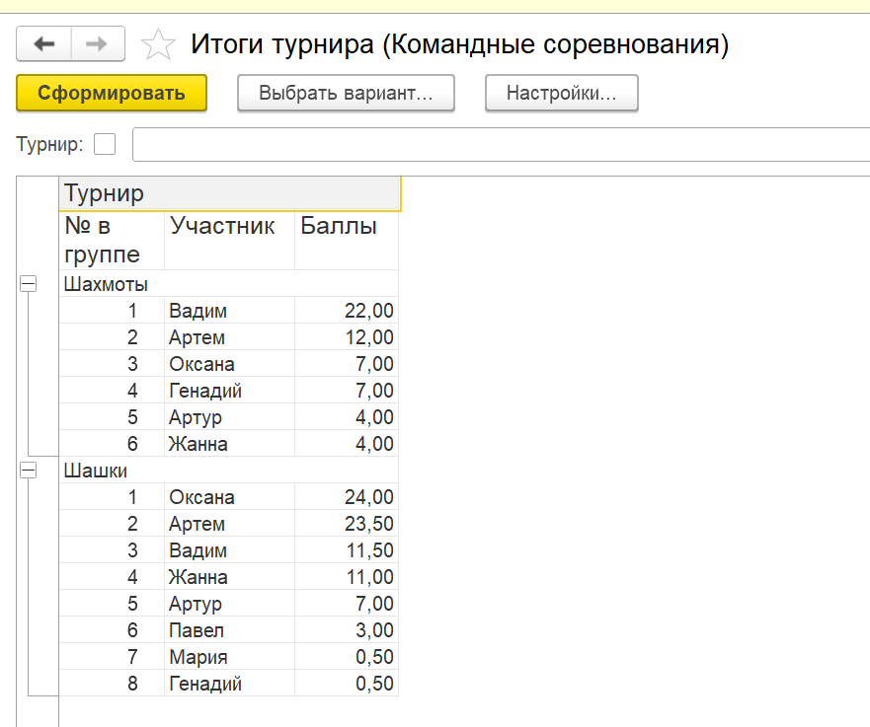

Рисунок 104. Отчет о итогах турниров

**Вывод:** спроектирована и разработана информационную базу «Турнир». Информационная база должна хранит и накапливать статистику об участниках турнира. Фиксирует в системе «Проведения турнира».

Созданы отчеты «Статистика команды», «Статистика спортсмена», «Итоги Турнира».

# Сети

# Практическая работа 1

При помощи команды ipconfig выяснила настройки моего активного логического сетевого адаптера (рисунок 1.1)

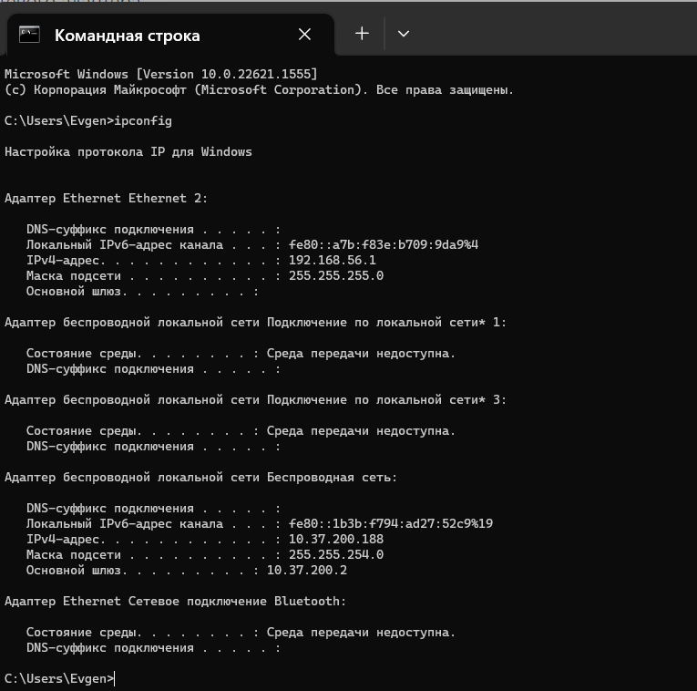

Рисунок 1.1. Команда ipconfig

Проверяем доступ к сетевому шлюза командой ping (рисунок 1.2)

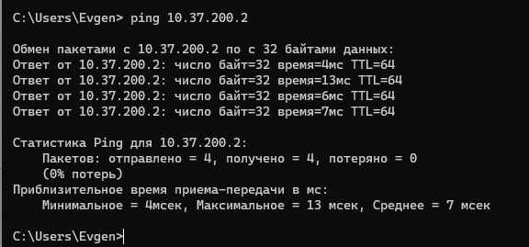

Рисунок 1.2. Команда ping

Проверяем доступ к интернету командой ping [www.dzen.ru](http://www.dzen.ru) (рисунок 1.3)

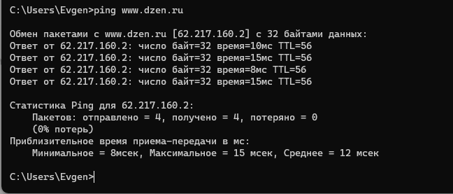

Рисунок 1.3. Команда ping [www.dzen.ru](http://www.dzen.ru)

Теперь проверим доступ к перечню сайтов из разных стран, с помощью vpn (таблица 1.1)

|  |  |  |  |  |
| --- | --- | --- | --- | --- |
|  | Нидерланды | Великобритания | Сингапур | США |
| <https://www.youtube.com/> | + | + | + | + |
| <https://stackoverflow.com/questions/5898011/jquery-javascript-filtering-html-object-from-ajax-response> | + | + | + | + |
| <https://ru.pinterest.com/> | + | + | + | + |
| <https://www.twitch.tv/terablade> | + | + | + | + |
| <https://w4.cuevana3.ai/> | + | + | + | + |
| <https://kip.eljur.ru/journal-messages-action> | + | + | + | + |
| <http://translit-online.ru/> | + | + | + | + |
| <https://dev.1c-bitrix.ru/community/webdev/user/16002/blog/479/> | + | + | + | + |
| <https://www.youtube.com/watch?v=ZECkSAuy6sg&ab_channel=ТелеканалЮ> | - | - | - | - |
| <https://cloud.mail.ru/public/QaCU/7uQUyPrGD> | + | + | + | + |
| <https://ananasprint.ru/spm/#/> | + | + | + | + |
| <https://mail.rambler.ru/> | + | + | + | + |
| <https://www.mozilla.org/ru/firefox/> | + | + | + | + |
| <https://www.yahoo.com/> | + | + | + | + |
| <https://github.com/IvanSibirevV2/KipFin_Lab_2023_v0_Git0/blob/main/Уп_02_3ПКС_120_220/> | + | + | + | + |
| <https://rutube.ru/video/9eec837c57f774773da9afb1aad1cf93/> | + | + | + | + |

Таблица 1.1. Доступ к сайтам из разных стран

Определим путь ip-пакета с помощью команды tracert (рисунок 1.4 – 1.5)

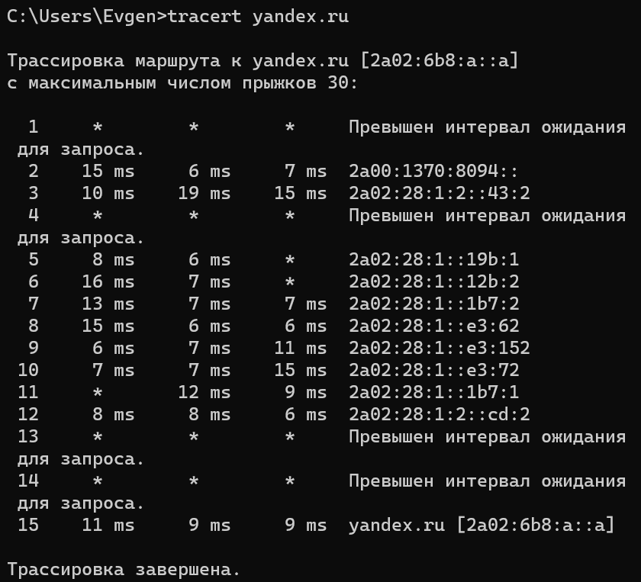

Рисунок 1.4. Команда tracert

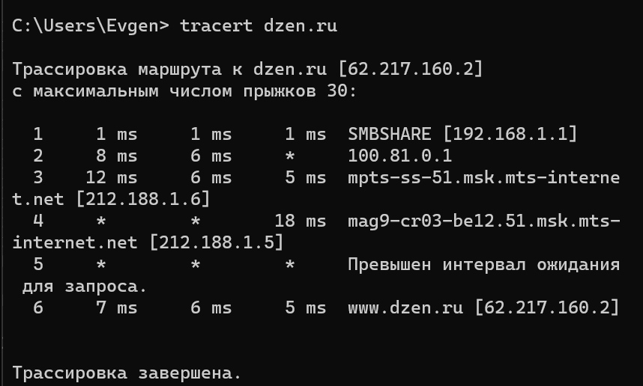

Рисунок 1.5. Команда tracert

Наименьшее время пинга у dzen.ru, наибольшее время пинга у yandex.ru.

У dzen.ru количество узлов – 6.

У yandex.ru количество узлов – 15.

Выведем перечень сетевых соединений и прослушиваемых портов локального узла с помощью команды netstat (рисунок 1.6)

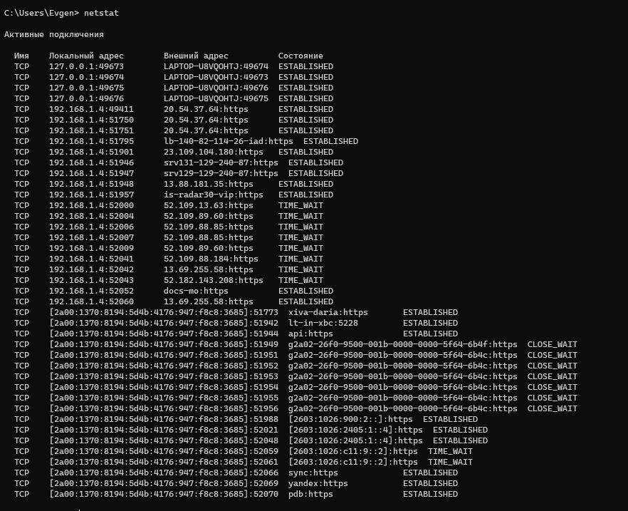

Рисунок 1.6. Команда netstat

Получение списка активных TCP-соединений локального компьютера без преобразования IP-адресов в символьные имена DNS (рисунок 1.7)

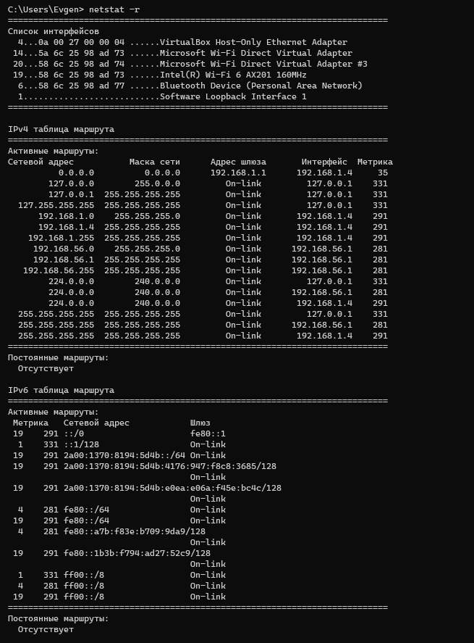

Рисунок 1.7. Команда netstat-r

Получаем таблицу маршрутизации для данного компьютера (рисунок 1.8)

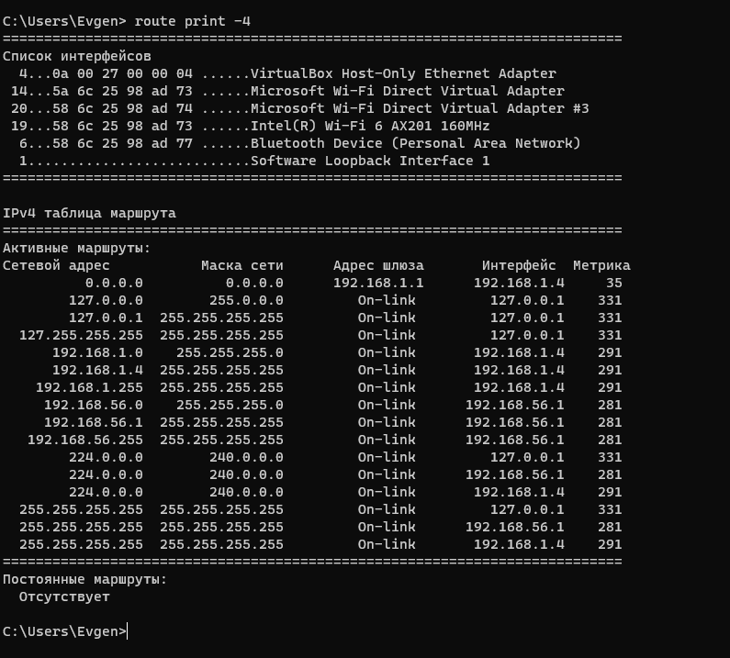

Рисунок 1.8. Команда route print -4

Выведем таблицу трансляций ip/mac адресов (команда 1.9)

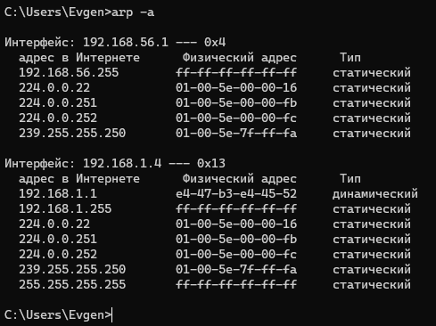

Рисунок 1.9. Команда arp -a

**Вывод**: Я научилась работать с ipconfig, ping, tracert, hostname, познакомилась со средствами диагностики сети и поиска неисправностей стека TCP/IP.

# Практическая работа 2.1

**Задание 1**

В программе Cisco Packet Tracer строим сеть (рисунок 2.1)

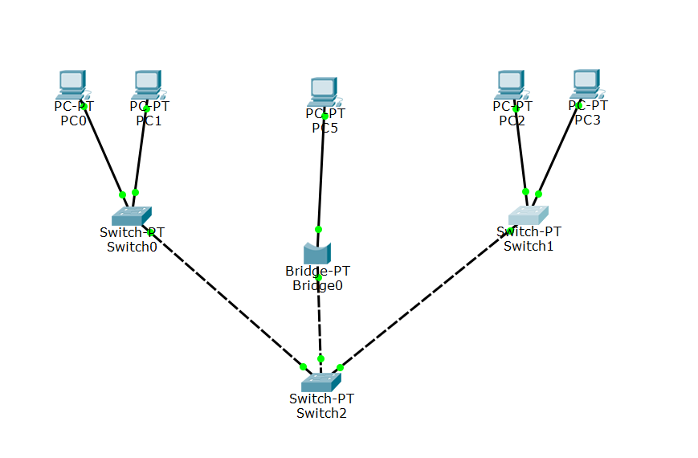

Рисунок 2.1. Сеть

Назначим статический IP-адреса (рисунок 2.2)

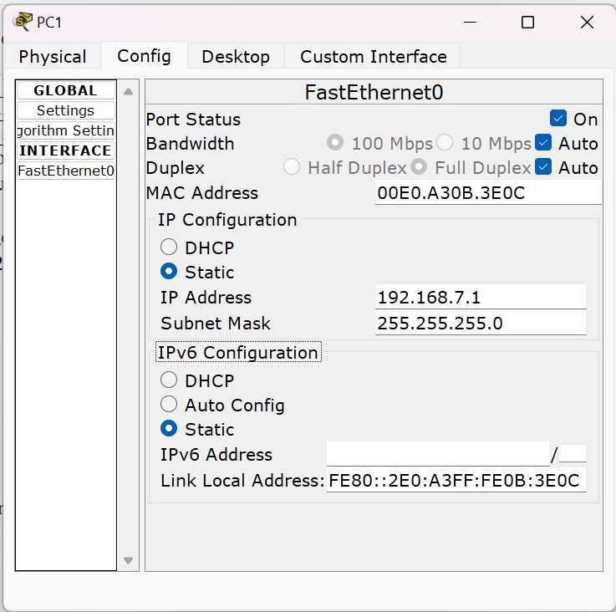

Рисунок 2.2. РС1

Проверим соединение между PC2 и PC3 в командной строке Cisco Packet Tracer Command Prompt с помощью утилиты ping (рисунок 2.3–2.4)

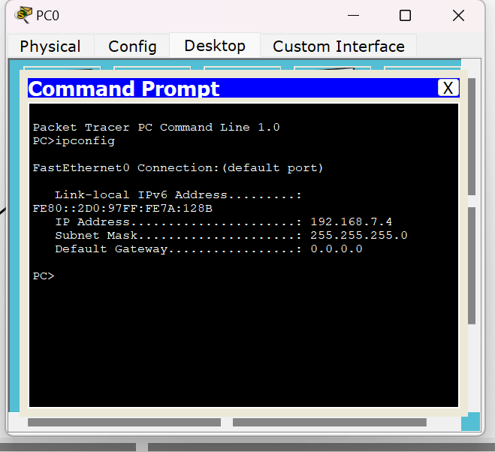

Рисунок 2.3. Команда ipconfig

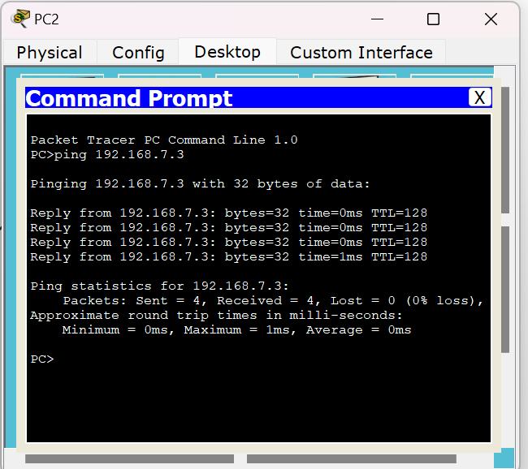

Рисунок 2.4. Команда ping

**Задание 2**

Построена сеть, добавлен выделенный сервер (рисунок 2.5)

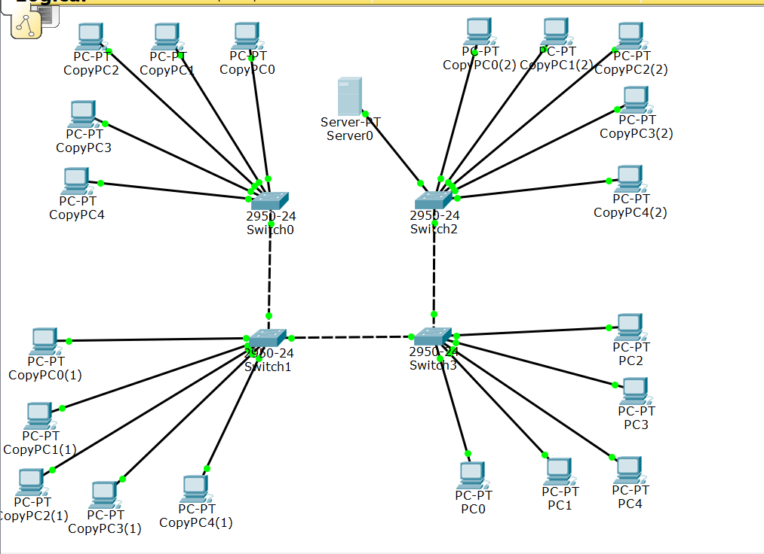

Рисунок 2.5. Сеть

Назначим IP-адрес серверу из сети пула адресов для обмена сообщениями с PC

Подсчитываем количество устройств, входящих в пул: (рисунок 2.6)

N=20PC по заданию + 1 сервер = 21 устройств.

Первый адрес оканчивается на 7, последний октет максимального адреса пула будет: 7+(N-1) =7+20=27.

Следовательно, пул адресов DHCP-сервера будет выглядеть следующим образом: 192.168.7.7–192.168.7.27

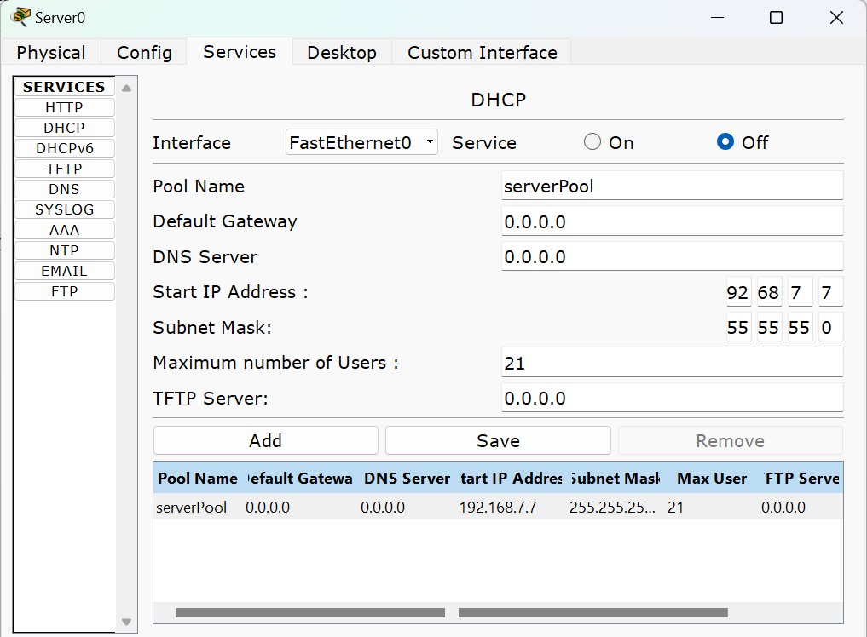

Рисунок 2.6. Активирование функции DHCP на сервере

После конфигурирования DHCP-сервера настроим прием DHCP-пакетов на каждом PC (рисунок 2.7)

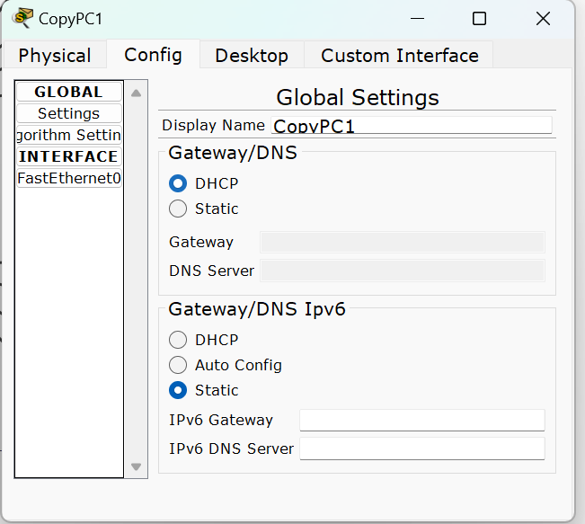

Рисунок 2.7. Смена статического адреса на динамический

На устройстве настроен адрес, назначенным серверу, из пула адресов DHCPсервера (рисунок 2.8)

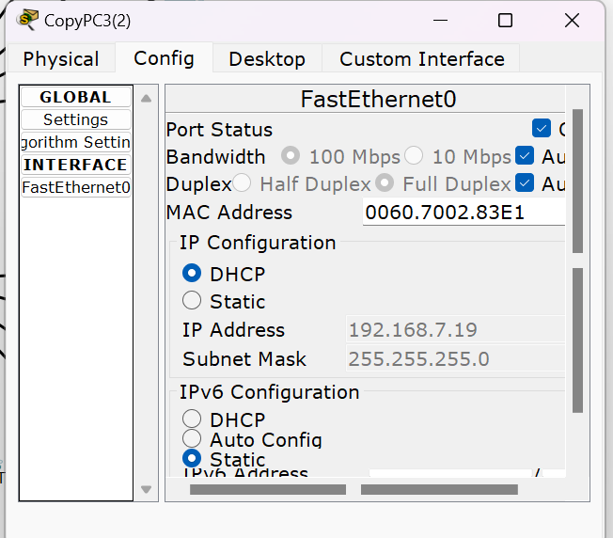

Рисунок 2.8. Автоматическая конфигурация IP-адреса

В итоге получаем сеть (рисунок 2.9)

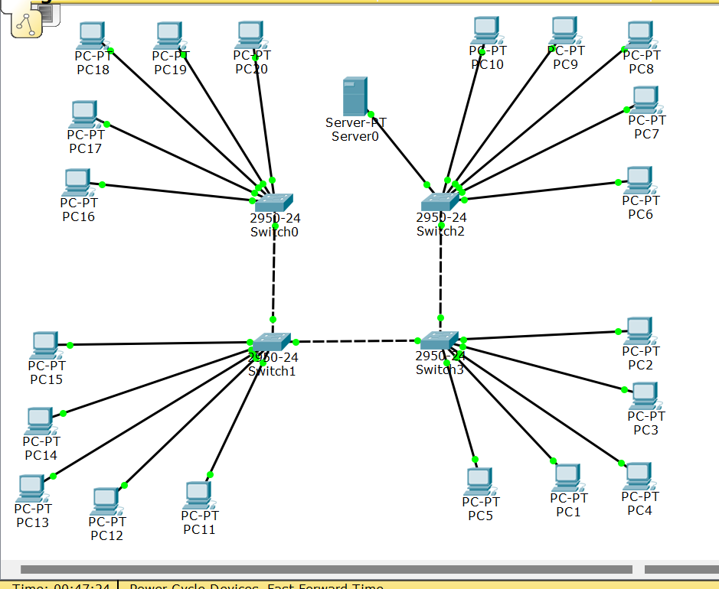

Рисунок 2.9. Сеть с настроенными динамическими IP-адресами

В командной строке смотрим IP-адрес устройства, с которого отправляем запрос на проверку соединения, а затем проверяем соединение, например, между PC20 и PC11 (рисунок 2.10).

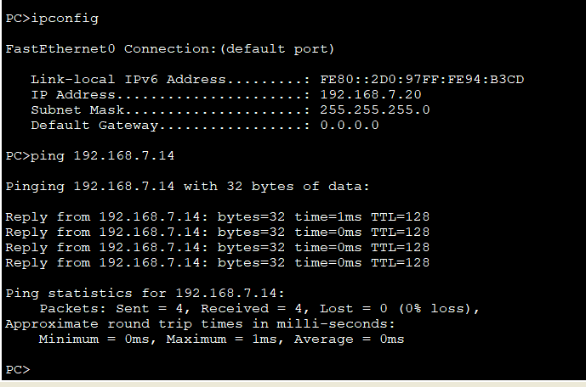

Рисунок 2.10. Проверка соединения между PC20 (192.168.7.20) и PC11 (192.168.7.14)

**Вывод:** Я научилась работать с программой Cisco Packet Tracer Student, строить сеть.

# Практическая работа 2.2

**Настройка коммутатора Switch0**

Настройка имени узла: (рисунок 2.2.1)

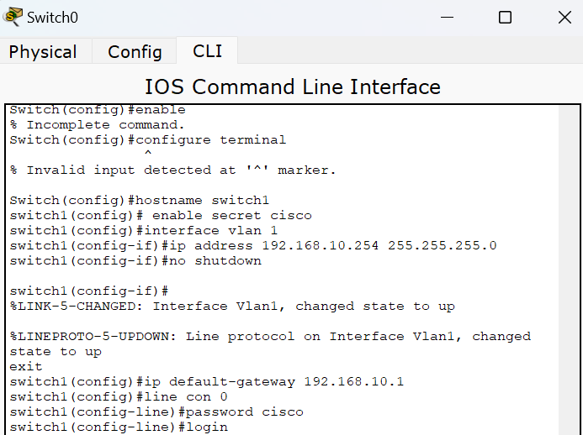

Рисунок 2.2.1. Настройка имени узла:

Настроены виртуальные терминалы в количестве 4, установлен для доступа к ним пароль cisco. (рисунок 2.2.2)

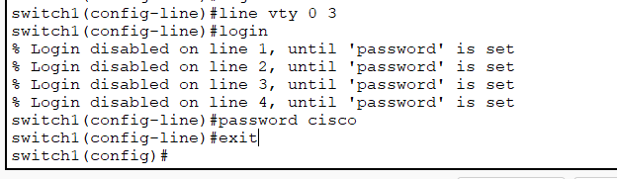

Рисунок 2.2.2. Виртуальные терминалы

Настройка интерфейсов Fast Ethernet:(рисунок 2.2.3)

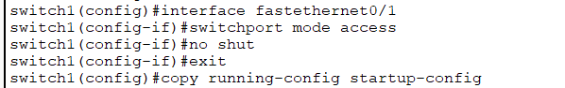

Рисунок 2.2.3. Настройка интерфейсов Fast Ethernet

**Настройка коммутатора Switch1**

Настройка имени узла: (рисунок 2.2.4.)

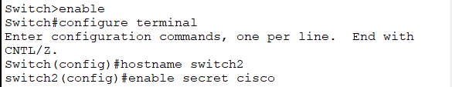

Рисунок 2.2.4. Настройка имени узла

Настройка интерфейса VLAN 1: (рисунок 2.2.5.)

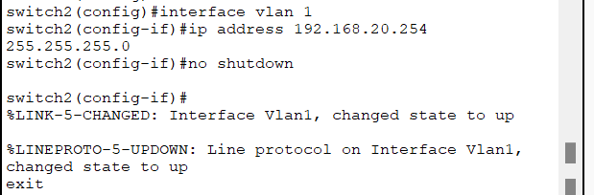  
Рисунок 2.2.5. Настройка интерфейса VLAN 1

Настройка шлюза по умолчанию:(Рисунок 2.2.6)



Рисунок 2.2.6. Настройка шлюза по умолчанию

Настройка строк консоли и vty (рисунок 2.2.7)

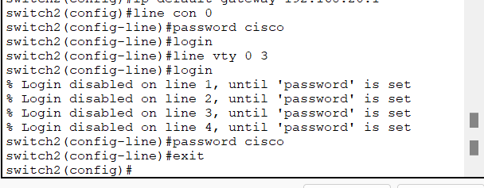

Рисунок 2.2.7. Настройка строк консоли и vty

Настройка интерфейсов Fast Ethernet: (рисунок 2.2.8)

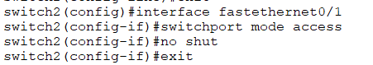

Рисунок 2.2.8. Настройка интерфейсов Fast Ethernet

Сохрание конфигурации (рисунок 2.2.9)



Рисунок 2.2.9. Сохрание конфигурации

**Проверка подключения**

PC0: (рисунок 2.2.10 - 2.2.11)

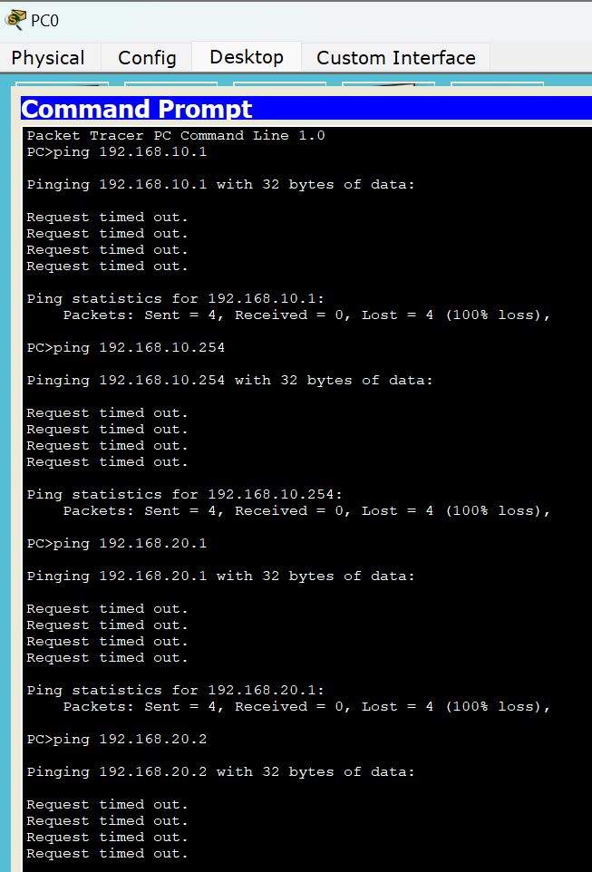

Рисунок 2.2.10. PC0

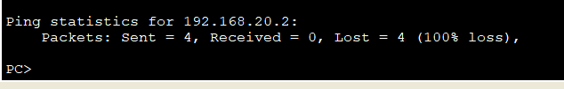

Рисунок 2.2.11. PC0

PC1: (рисунок 2.2.12 - 2.2.13)

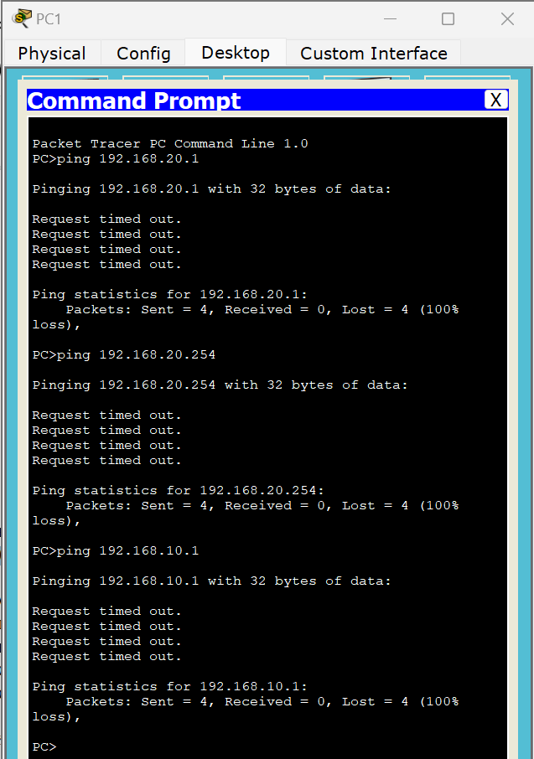

Рисунок 2.2.12. PC1

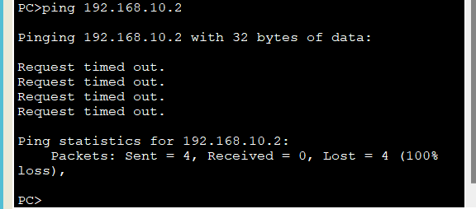

Рисунок 2.2.13. PC1

Режим симуляции (рисунок 2.2.14)

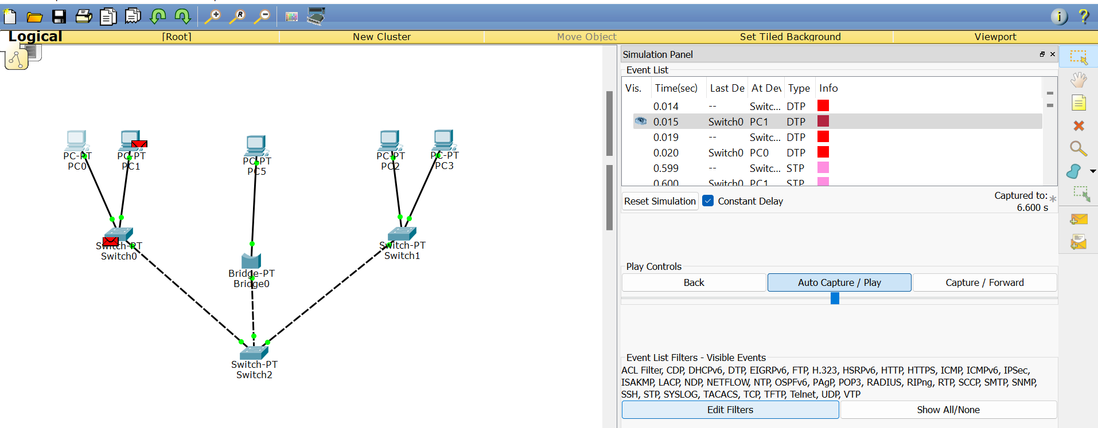

Рисунок 2.2.14. Режим симуляции

**Вывод:**

Осуществлена базовая настройка коммутатора с помощью интерфейса командной строки. Проверено подключение. Настроены коммутаторы Switch0 и Switch1.

# Практическая работа 2.3

Сеть (рисунок 2.3.1)

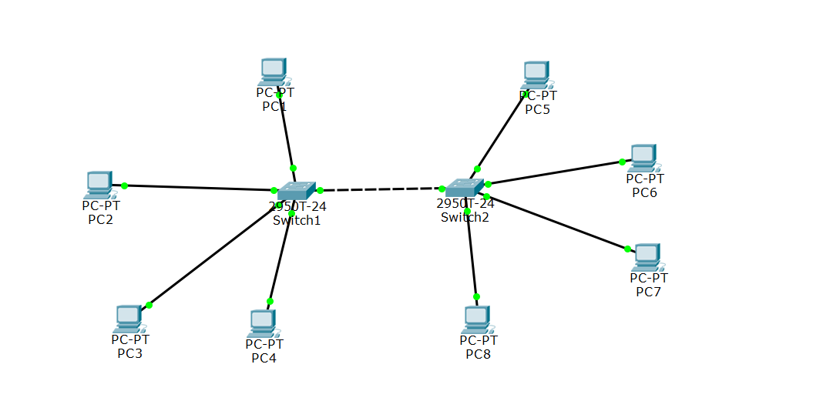

Рисунок 2.3.1. Сеть

Определен адрес подсети каждого VLAN, какие хосты входят в них (таблица 2.3.1)

|  |  |  |
| --- | --- | --- |
| VLAN | Подсеть | PC, входящие в VLAN |
| VLAN 12 | 10.4.12.0 | PC1, PC6, PC7 |
| VLAN 10 | 10.4.10.0 | PC2, PC8 |
| VLAN 5 | 10.4.5.0 | PC3, PC4, PC5 |

Таблица 2.3.1. Подсети каждого VLAN

Определен IP-адрес для каждого хоста (таблица 2.3.2)

|  |  |
| --- | --- |
| PC | IP-адрес |
| PC1 | 10.4.12.1 |
| PC2 | 10.4.10.2 |
| PC3 | 10.4.5.3 |
| PC4 | 10.4.5.4 |
| PC5 | 10.4.5.5 |
| PC6 | 10.4.12.6 |
| PC7 | 10.4.12.7 |
| PC8 | 10.4.10.8 |

Таблица 2.3.2. IP-адрес для каждого хоста

Назначены IP-адреса компьютерам на сети (рисунок 2.3.2.)

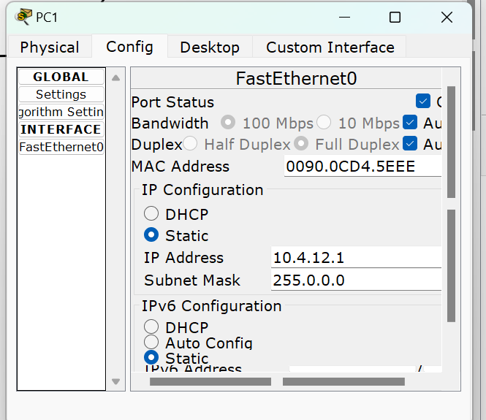

Рисунок 2.3.2. IP-адреса сети

Настроены access-порты и назначить их в VLAN (рисунок 2.3.3)

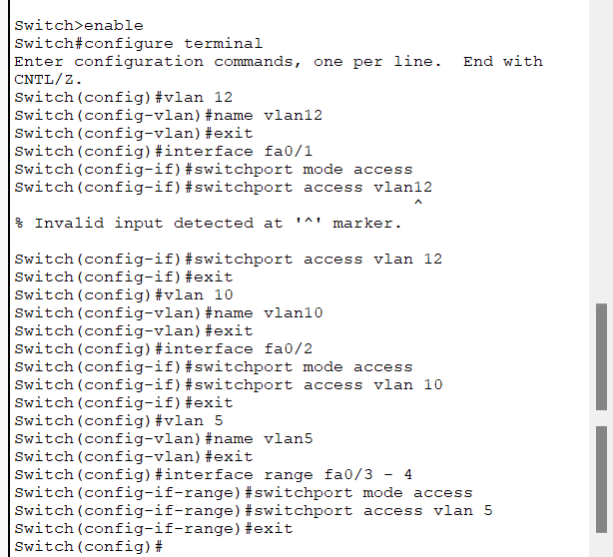

Рисунок 2.3.3. Назначение порта коммутатора в VLAN

Просмотр информации о VLAN'ах (рисунок 2.3.4)

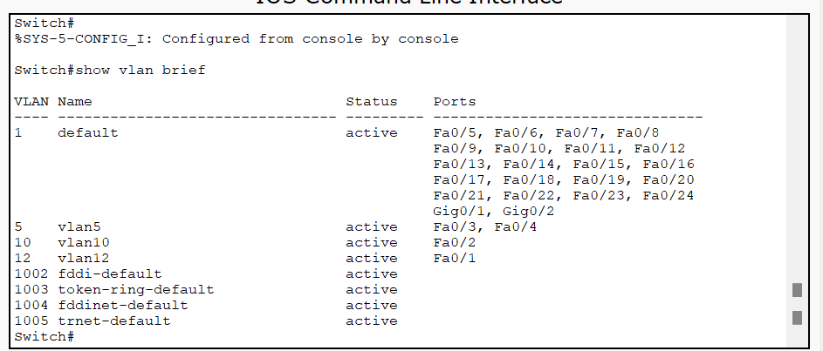

Рисунок 2.3.4. Информация о VLAN'ах

Настроены транковые порты:

Настроен динамический trunk между коммутаторами Switch1 и Switch2. (рисунок 2.3.5)

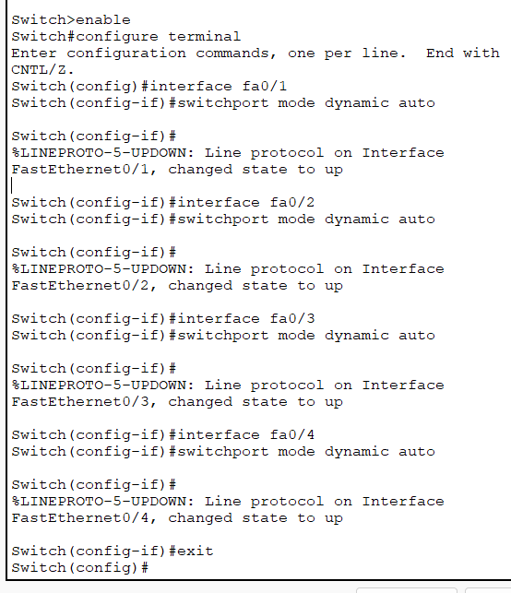

Рисунок 2.3.5. Динамический trunk

Теперь PC в одном VLAN и в разных сегментах могут пинговать друг друга (рисунок 2.3.6)

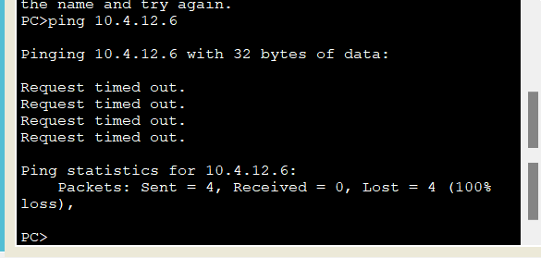

Рисунок 2.3.6. Ping

Ограничения перечня разрешённых VLAN (рисунок 2.3.7.)

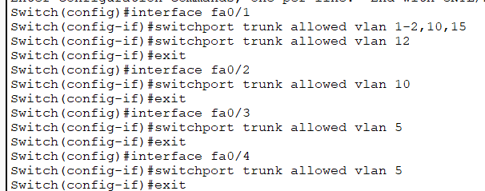

Рисунок 2.3.7. Ограничения

**Вывод**

Я зарисовала схему сети согласно варианту, определила адрес подсети каждого VLAN и IP-адрес для каждого хоста, назначила IP-адреса компьютерам на сети, настроила конфигурацию VLAN на коммутаторах.

# Практическая работа 2.4

Сеть (рисунок 2.4.1)

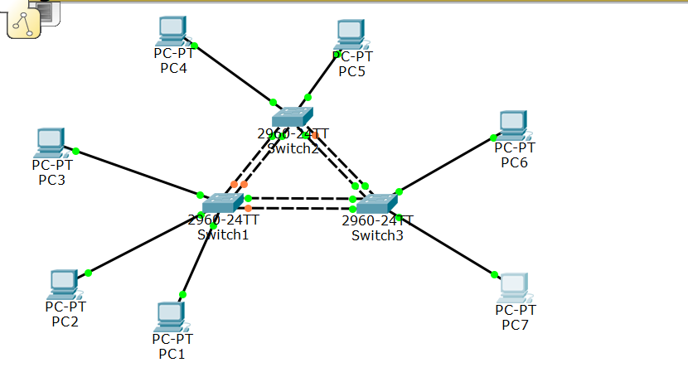

Рисунок 2.4.1. Сеть

Изучение принципа работы протокола покрывающего дерева (рисунок 2.4.2)

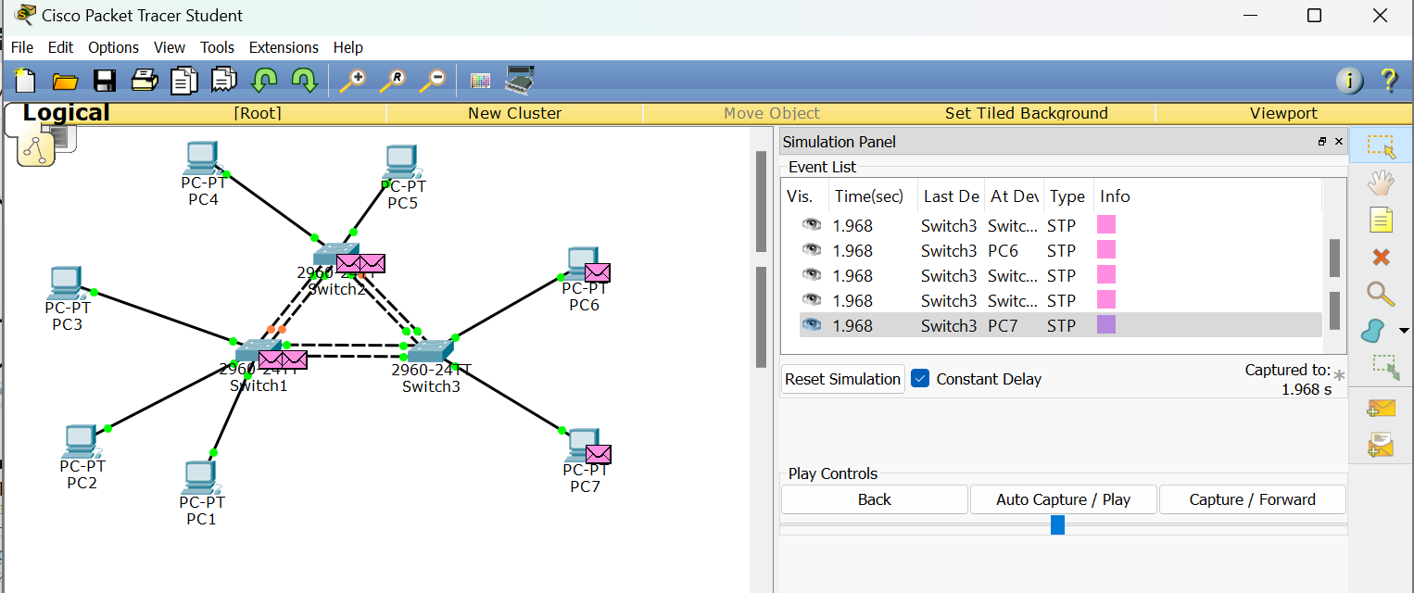

Рисунок 2.4.2. Покрывающее дерево

Базовая конфигурация оборудования (рисунок 2.4.3.)

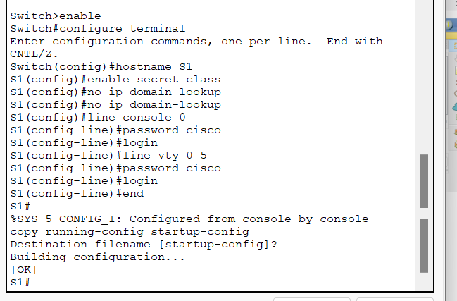

Рисунок 2.4.3. Базовая конфигурация оборудования

Настроены сетевые интерфейсы персональных компьютеров (рисунок 2.4.4. – 2.4.5.)

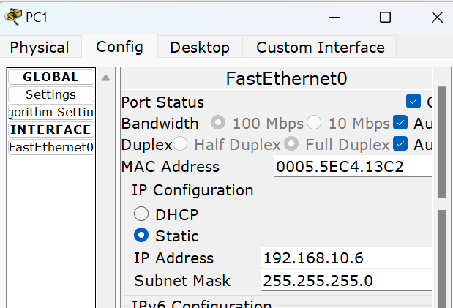

Рисунок 2.4.4. Сетевые интерфейсы

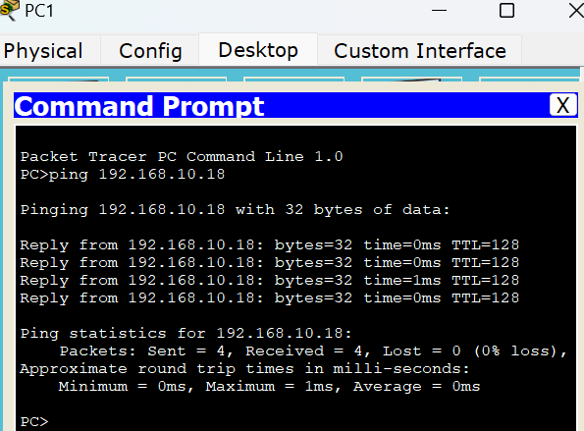

Рисунок 2.4.4. Ping

Изучена конфигурация Spanning Tree (рисунок 2.4.5)

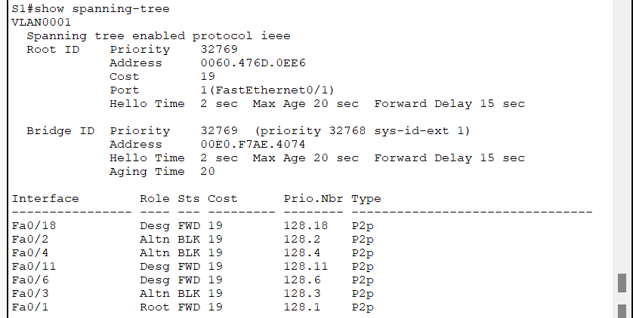

Рисунок 2.4.5. Switch 1

Изучение процесса конвергенции STP (рисунок 2.4.6)

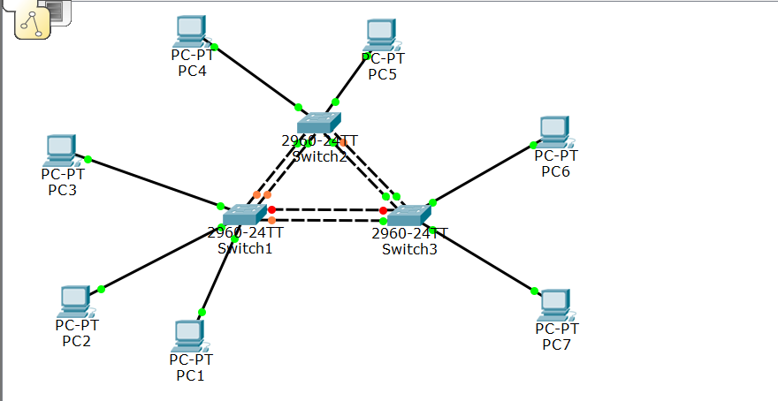

Рисунок 2.4.6. Отключение корневого порта fa0/1 на Switch1

Восстановленная сеть (рисунок 2.4.7)

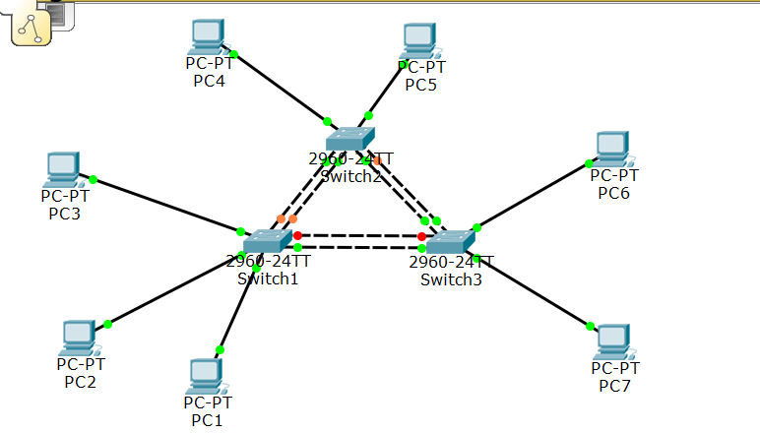

Рисунок 2.4.7. Сеть с индикацией портов после восстановления сети (порт fa0/2 сменил индикацию с оранжевой на зелѐную)

Настроен на коммутаторах Rapid Spanning Tree Protocol (рисунок 2.4.8.)

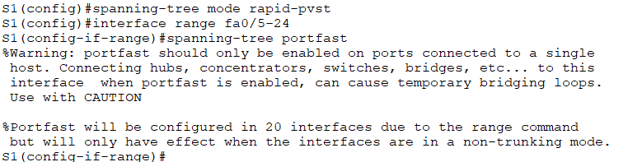

Рисунок 2.4.8. Rapid Spanning Tree Protocol

**Вывод:**

Я построила сеть, изучила принципы работы протокола покрывающего дерева, настроила сетевые интерфейсы персональных компьютеров, изучила конфигурацию Spanning Tree, процесс конвергенции STP, настроила на коммутаторах Rapid Spanning Tree Protocol

# Практическая работа 2.5

Сеть (рисунок 2.5.1)

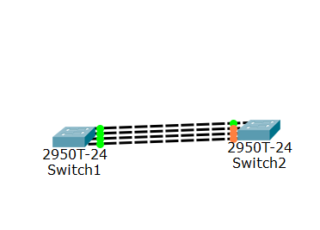

Рисунок 2.5.1. Сеть

Настройка EtherChannel на sw1 (рисунок 2.5.2)

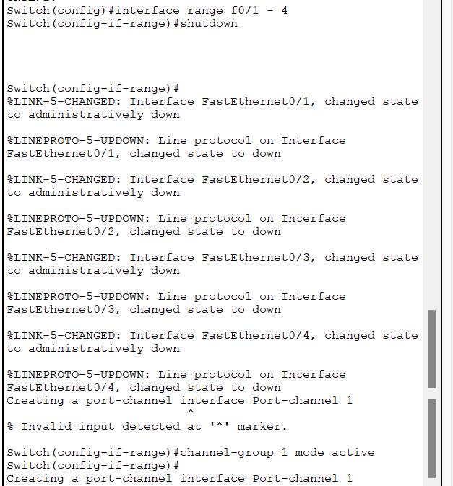

Рисунок 2.5.2. sw1

Настройка EtherChannel на sw2: (рисунок 2.5.3.)

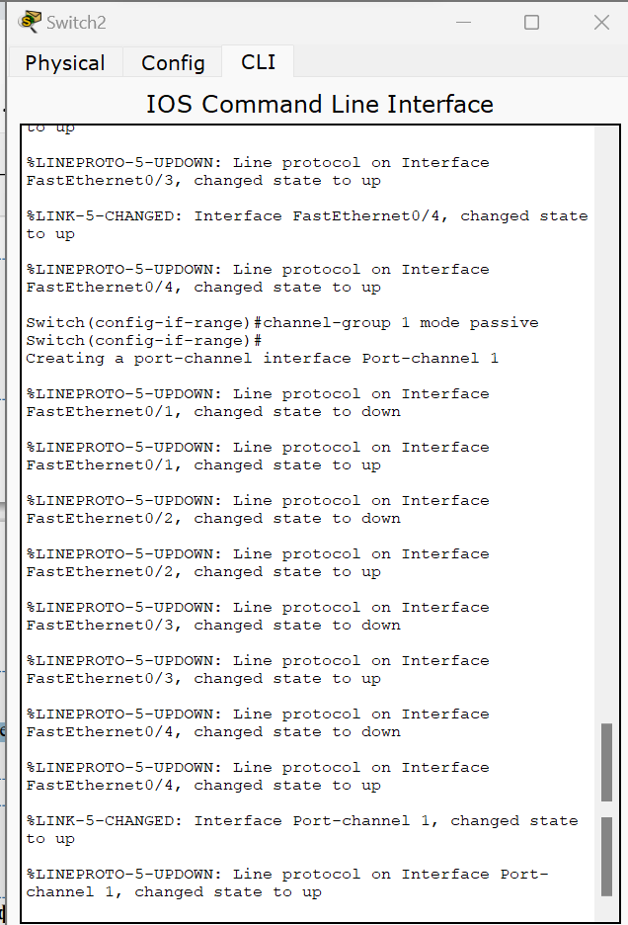

Рисунок 2.5.3. sw2

Включение физических интерфейсов на sw1 (рисунок 2.5.4)

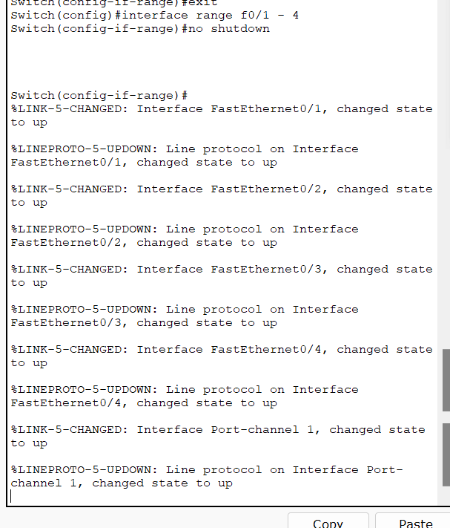

Рисунок 2.5.4. sw1

Суммарная информация о состоянии Etherchannel (рисунок 2.5.5)

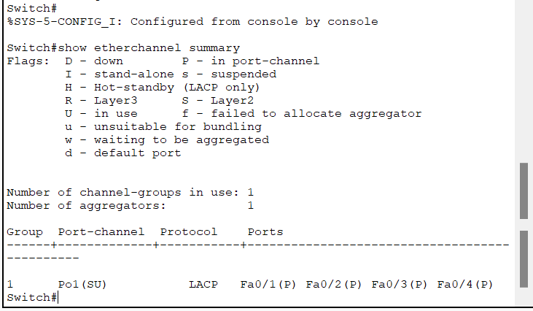

Рисунок 2.5.5. Состояния Etherchannel

Информация о port-channel на sw1 (рисунок 2.5.6.)

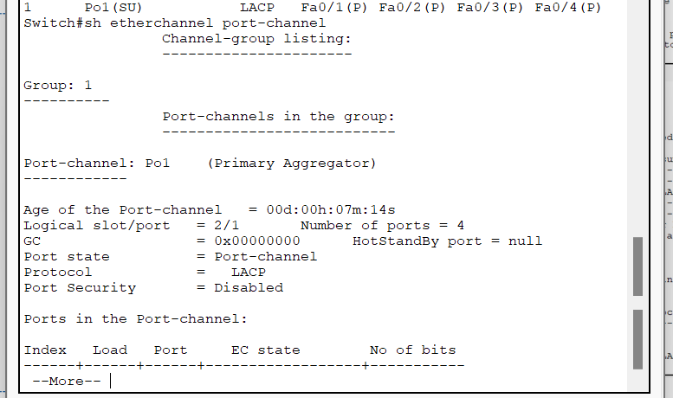

Рисунок 2.5.6. sw1

Состояние сети стабилизируется (рисунок 2.5.7)

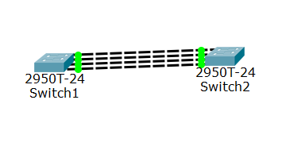

Рисунок 2.5.7. Сети с настроенной агрегацией каналов

Балансировка нагрузки (рисунок 2.5.8.)

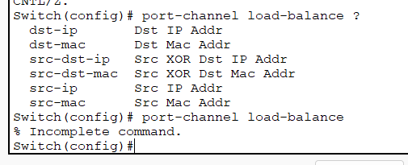

Рисунок 2.5.8. Балансировка нагрузки

**Вывод:**

В программе Cisco Packet Tracer построена сеть на 2 коммутаторах, соединѐнных несколькими линиями связи, настроена агрегация линий.

# Практическая работа 3

**Часть 1**

Шаг 1. Узнаем все необходимые данные.



Шаг 2. Строки данных из захваченного пакета.



Отфильтровали под единицы данных icmp:



Шаг 3.



Вопросы:

***Совпадает ли MAC-адрес источника с интерфейсом компьютера?***



Ответ: нет

***Совпадает ли MAC-адрес назначения в программе Wireshark с MAC-адресом другого участника рабочей группы?***

Ответ: да

***Как ваш ПК определил MAC-адрес другого ПК, на который был отправлен эхо-запрос с помощью команды ping?***

Ответ: когда вы отправляете эхо-запрос с помощью команды ping, ваш компьютер отправляет пакет данных на указанный IP-адрес. В этом пакете данных содержится MAC-адрес вашего компьютера и IP-адрес компьютера, на который отправляется запрос. Когда пакет данных достигает целевого компьютера, он отвечает на запрос и отправляет ответный пакет данных обратно на ваш компьютер. В этом ответном пакете данных также содержится MAC-адрес целевого компьютера и IP-адрес вашего компьютера. Ваш компьютер использует эту информацию, чтобы определить MAC-адрес целевого компьютера.

**Часть 2.**

Шаг 1.









Шаг 2.



Вопрос:

***Какова существенная особенность этих данных?***

Ответ: Все адреса имеют одинаковый MAC-адрес.

***Как эта информация отличается от данных, полученных в результате эхо-запросов локальных узлов в части 1?***

Ответ: В первой части показывается МАС-адрес компьютера  
находящегося в локальной сети, во второй части отображается МАС-  
адрес сетевого шлюза.

***Почему программа Wireshark показывает фактические MAC-адреса локальных узлов, но не показывает фактические MAC-адреса удаленных узлов?***

Ответ: Потому что IP-адрес на который отправляется ping находится в  
другой сети доступ к которой осуществляется через локальный узел.

***Часть 3.***

******Создание правила





Удаление правила



# Практическая работа 4

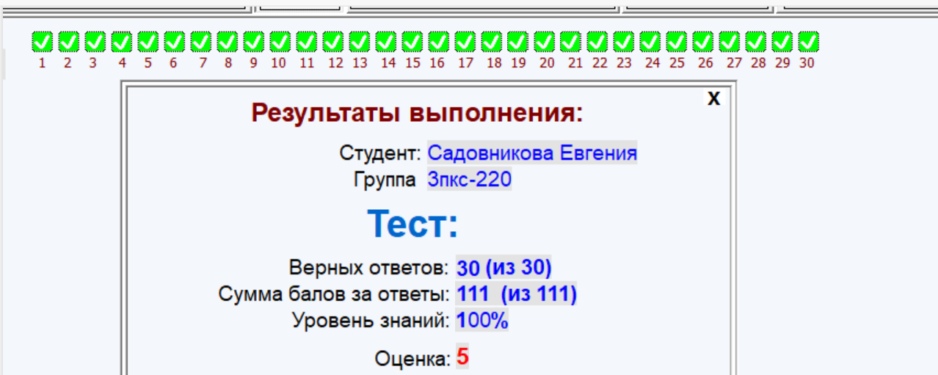

**Вывод**: пройден тест